 | ООО «ЦЕНТР ТЕРРИТОРИАЛЬНОГО РАЗВИТИЯ»  Юридический адрес: 355008, Ставропольский край, г. Ставрополь ул. Заводская 11, офис 31  ОГРН: 1172651015140, ИНН: 2636214210, КПП: 263601001, ОКПО: 16388302,БИК:040702615  Расчетный счет: 40702810960100011712, банк: Ставропольское отделение №52ЗО ПАО Сбербанк, к/с: 30101810907020000615

РАЗРАБОТАНО:  ООО «Центр территориального развития»  Директор _______________ /Д.В. Миленин/  «29» сентября 2025г. | УТВЕРЖДЕНО:  Глава Брюховецкого сельского поселения Брюховецкого района  ____________________ /Е.В. Самохин/  «29» сентября 2025г.

СХЕМА ТЕПЛОСНАБЖЕНИЯ
БРЮХОВЕЦКОГО СЕЛЬСКОГО ПОСЕЛЕНИЯ
БРЮХВЕЦКОГО РАЙОНА
КРАСНОДАРСКОГО КРАЯ
НА ПЕРИОД ДО 2031 ГОДА
(АКТУАЛИЗАЦИЯ 2026)
ТОМ 2. ОБОСНОВЫВАЮЩИЕ МАТЕРИАЛЫ


Сведений, составляющих государственную тайну в соответствии с Указом Президента Российской Федерации от 30.11.1995г. № 1203 «Об утверждении перечня сведений, отнесенных к государственной тайне», не содержится.
СОДЕРЖАНИЕ

ГЛАВА 1. СУЩЕСТВУЮЩЕЕ ПОЛОЖЕНИЕ В СФЕРЕ ПРОИЗВОДС ТВА, ПЕРЕДАЧИ И ПОТРЕБЛЕНИЯ ТЕПЛОВОЙ ЭНЕРГИИ ДЛЯ ЦЕЛЕЙ ТЕПЛОСНАБЖЕНИЯ | 10
Часть 1. Функциональная структура теплоснабжения | 10
1.1.1 Зоны действия производственных котельных | 10
1.1.2 Зоны действия индивидуального теплоснабжения | 10
1.1.3 Зоны действия отопительных котельных | 10
Часть 2. Источники тепловой энергии | 12
1.2.1 Структура и технические характеристики основного оборудования | 12
1.2.2 Параметры установленной тепловой мощности теплофикационного оборудования и теплофикационной установки | 14
1.2.3 Ограничения тепловой мощности и параметры располагаемой тепловой мощности | 15
1.2.4 Объем потребления тепловой энергии (мощности) на собственные и хозяйственные нужды теплоснабжающей организации в отношении источников тепловой энергии и параметры тепловой мощности нетто | 15
1.2.5 Срок ввода в эксплуатацию теплофикационного оборудования, год последнего освидетельствования при допуске к эксплуатации после ремонтов, год продления ресурса и мероприятия по продлению ресурса | 15
1.2.6 Схемы выдачи тепловой мощности, структура теплофикационных установок | 16
1.2.7 Способ регулирования отпуска тепловой энергии от источников тепловой энергии с обоснованием выбора графика изменения температур теплоносителя в зависимости от температуры наружного воздуха | 17
1.2.8 Среднегодовая загрузка оборудования | 19
1.2.9 Способы учета тепла, отпущенного в тепловые сети | 19
1.2.10 Статистика отказов и восстановлений оборудования источников тепловой энергии | 19
1.2.11 Предписания надзорных органов по запрещению дальнейшей эксплуатации источника тепловой энергии | 19
1.2.12 Перечень источников тепловой энергии и (или) оборудования (турбоагрегатов), входящего в их состав (для источников тепловой энергии, функционирующих в режиме комбинированной выработки электрической и тепловой энергии), которые отнесены к объектам, электрическая мощность которых поставляется в вынужденном режиме в целях обеспечения надежного теплоснабжения потребителей | 19
Часть 3. Тепловые сети, сооружения на них | 20
1.3.1 Описание структуры тепловых сетей от каждого источника тепловой энергии, от магистральных выводов до центральных тепловых пунктов (если таковые имеются) или до ввода в жилой квартал или промышленный объект с выделением сетей горячего водоснабжения | 20
1.3.2 Карты (схемы) тепловых сетей в зонах действия источников тепловой энергии в электронной форме и (или) бумажном носителе | 20
1.3.3 Параметры тепловых сетей, включая год начала эксплуатации, тип изоляции, тип компенсирующих устройств, тип прокладки, краткую характеристику грунтов в местах прокладки с выделением наименее надежных участков, определением их материальной характеристики и тепловой нагрузки потребителей, подключенных к таким участкам | 20
1.3.4 Описание типов и количества секционирующей и регулирующей арматуры на тепловых сетях | 21
1.3.5 Описание типов и строительных особенностей тепловых пунктов, тепловых камер и павильонов | 21
1.3.6 Описание графиков регулирования отпуска тепла в тепловые сети с анализом их обоснованности | 21
1.3.7 Фактические температурные режимы отпуска тепла в тепловые сети и их соответствие утвержденным графикам регулирования отпуска тепла в тепловые сети | 22
1.3.8 Гидравлические режимы тепловых сетей и пьезометрические графики | 22
1.3.9 Статистика отказов тепловых сетей (аварий, инцидентов) за последние 5 лет | 31
1.3.10 Статистика восстановлений (аварийно-восстановительных ремонтов) тепловых сетей и среднее время, затраченное на восстановление работоспособности тепловых сетей, за последние 5 лет. | 32
1.3.11 Описание процедур диагностики состояния тепловых сетей и планирования капитальных (текущих) ремонтов | 32
1.3.12 Описание периодичности и соответствия техническим регламентам и иным обязательным требованиям процедур летних ремонтов с параметрами и методами испытаний (гидравлических, температурных, на тепловые потери) тепловых сетей | 39
1.3.13 Описание нормативов технологических потерь при передаче тепловой энергии (мощности), теплоносителя, включаемых в расчет отпущенных тепловой энергии (мощности) и теплоносителя | 40
1.3.14 Оценка фактических потерь тепловой энергии и теплоносителя при передачи тепловой энергии и теплоносителя по тепловым сетям за последние 3 года | 41
1.3.15 Предписания надзорных органов по запрещению дальнейшей эксплуатации участков тепловой сети и результаты их исполнения | 41
1.3.16 Описание наиболее распространенных типов присоединений теплопотребляющих установок потребителей к тепловым сетям, определяющих выбор и обоснование графика регулирования отпуска тепловой энергии потребителям | 41
1.3.17 Сведения о наличии коммерческого приборного учета тепловой энергии, отпущенной из тепловых сетей потребителям, и анализ планов по установке приборов учета тепловой энергии и теплоносителя | 43
1.3.18 Анализ работы диспетчерских служб теплоснабжающих (теплосетевых) организаций и используемых средств автоматизации, телемеханизации и связи | 43
1.3.19 Уровень автоматизации и обслуживания центральных тепловых пунктов, насосных станций | 43
1.3.20 Сведения о наличии защиты тепловых сетей от превышения давления | 43
1.3.21 Перечень выявленных бесхозяйных тепловых сетей и обоснование выбора организации, уполномоченной на их эксплуатацию | 43
1.3.22 Данные энергетических характеристик тепловых сетей  (при их наличии) | 44
Часть 4. Зоны действия источников тепловой энергии | 44
Часть 5. Тепловые нагрузки потребителей тепловой энергии, групп потребителей тепловой энергии в зонах действия источников тепловой энергии | 48
1.5.1. Описание значений спроса на тепловую мощность в расчетных элементах территориального деления | 48
1.5.2. Описание значений расчетных тепловых нагрузок на коллекторах источников тепловой энергии | 48
1.5.3. Описание случаев и условий применения отопления жилых помещений в многоквартирных домах с использованием индивидуальных квартирных источников тепловой энергии | 49
1.5.4. Описание величины потребления тепловой энергии в расчетных элементах территориального деления за отопительный период и за год в целом | 49
1.5.5. Описание существующих нормативов потребления тепловой энергии для населения на отопление и горячее водоснабжение | 50
1.5.6. Описание значений тепловых нагрузок, указанных в договорах теплоснабжения | 50
Часть 6. Балансы тепловой мощности и тепловой нагрузки в зонах действия источников тепловой энергии | 51
1.6.1. Описание балансов установленной, располагаемой тепловой мощности и тепловой мощности нетто, потерь тепловой мощности в тепловых сетях и расчетной тепловой нагрузки по каждому источнику тепловой энергии | 51
1.6.2. Описание резервов и дефицитов тепловой мощности нетто по каждому источнику тепловой энергии | 52
1.6.3. Описание гидравлических режимов, обеспечивающих передачу тепловой энергии от источника тепловой энергии до самого удаленного потребителя и характеризующих существующие возможности (резервы и дефициты по пропускной способности) передачи тепловой энергии от источника тепловой энергии к потребителю | 52
1.6.4. Описание причины возникновения дефицитов тепловой мощности и последствий влияния дефицитов на качество теплоснабжения | 53
1.6.5. Описание резервов тепловой мощности нетто источников тепловой энергии и возможностей расширения технологических зон действия источников тепловой энергии с резервами тепловой мощности нетто в зоны действия с дефицитом тепловой мощности | 54
Часть 7. Балансы теплоносителя | 54
1.7.1 Описание балансов производительности водоподготовительных установок теплоносителя для тепловых сетей и максимального потребления теплоносителя в теплоиспользующих установках потребителей в перспективных зонах действия систем теплоснабжения и источников тепловой энергии, в том числе работающих на единую тепловую сеть | 54
1.7.2 Описание балансов производительности водоподготовительных установок теплоносителя для тепловых сетей и максимального потребления теплоносителя в аварийных режимах систем теплоснабжения | 55
Часть 8. Топливные балансы источников тепловой энергии и система обеспечения топливом | 55
1.8.1 Описание видов и количества используемого основного топлива для каждого источника тепловой энергии | 55
1.8.2 Описание видов резервного и аварийного топлива и возможности их обеспечения в соответствии с нормативными требованиями | 56
1.8.3 Описание особенностей характеристик видов топлива в зависимости от мест поставки | 56
1.8.4 Описание использования местных видов топлива | 57
Часть 9. Надежность теплоснабжения | 57
1.9.1 Поток отказов (частота отказов) участков тепловых сетей | 57
1.9.2 Частота отключений потребителей | 62
1.9.3 Поток (частота) и время восстановления теплоснабжения потребителей после отключений | 63
1.9.4 Графические материалы (карты-схемы тепловых сетей и зон ненормативной надежности и безопасности теплоснабжения) | 63
1.9.5 Результаты анализа аварийных ситуаций при теплоснабжении, расследование причин которых осуществляется федеральным органом исполнительной власти, уполномоченным на осуществление федерального государственного энергетического надзора, в соответствии с Правилами расследования причин аварийных ситуаций при теплоснабжении, утвержденными постановлением Правительства Российской Федерации от 17 октября 2015 г. № 1114 «О расследовании причин аварийных ситуаций при теплоснабжении и о признании утратившими силу отдельных положений Правил расследования причин аварий в электроэнергетике» | 63
1.9.6 Результаты анализа времени восстановления теплоснабжения потребителей, отключенных в результате аварийных ситуаций при теплоснабжении | 68
Часть 10. Технико-экономические показатели теплоснабжающих и теплосетевых организаций | 6869
Часть 11. Цены (тарифы) в сфере теплоснабжения | 71
1.11.1 Описание динамики утвержденных цен (тарифов), устанавливаемых органами исполнительной власти субъекта Российской Федерации в области государственного регулирования цен (тарифов) по каждому из регулируемых видов деятельности и по каждой теплосетевой и теплоснабжающей организации с учетом последних 3 лет | 71
1.11.1.2 Описание структуры цен (тарифов), установленных на момент разработки схемы теплоснабжения | 71
1.11.3 Описание платы за подключение к системе теплоснабжения | 72
1.11.4 Описание платы за услуги по поддержанию резервной тепловой мощности, в том числе для социально значимых категорий потребителей | 76
Часть 12. Описание существующих технических и технологических проблем в системах теплоснабжения поселения | 79
1.12.1 Описание существующих проблем организации качественного теплоснабжения (перечень причин, приводящих к снижению качества теплоснабжения, включая проблемы в работе теплопотребляющих установок потребителей) | 79
1.12.2 Описание существующих проблем организации надежного и безопасного теплоснабжения поселения (перечень причин, приводящих к снижению надежного теплоснабжения, включая проблемы в работе теплопотребляющих установок потребителей) | 79
1.12.3 Описание существующих проблем развития систем теплоснабжения | 80
1.12.4 Описание существующих проблем надежного и эффективного снабжения топливом действующих систем теплоснабжения | 80
1.12.5 Анализ предписаний надзорных органов об устранении нарушений, влияющих на безопасность и надежность системы теплоснабжения | 81
ГЛАВА 2. СУЩЕСТВУЮЩЕЕ И ПЕРСПЕКТИВНОЕ ПОТРЕБЛЕНИЕ ТЕПЛОВОЙ ЭНЕРГИИ НА ЦЕЛИ ТЕПЛОСНАБЖЕНИЯ | 82
2.1. Данные базового уровня потребления тепла на цели теплоснабжения | 82
2.2. Прогнозы приростов на каждом этапе площади строительных фондов, сгруппированные по расчетным элементам территориального деления и по зонам действия источников тепловой энергии с разделением объектов строительства на многоквартирные дома, индивидуальные жилые дома, общественные здания и производственные здания промышленных предприятий | 82
2.3. Прогнозы перспективных удельных расходов тепловой энергии на отопление, вентиляцию и горячее водоснабжение, согласованных с требованиями к энергетической эффективности объектов теплопотребления, устанавливаемых в соответствии с законодательством Российской Федерации | 83
2.4. Прогнозы приростов объемов потребления тепловой энергии (мощности) и теплоносителя с разделением по видам теплопотребления в каждом расчетном элементе территориального деления и в зоне действия каждого из существующих или предлагаемых для строительства источников тепловой энергии на каждом этапе | 84
2.5. Прогнозы приростов объемов потребления тепловой энергии (мощности) и теплоносителя с разделением по видам теплопотребления в каждом расчетных элементах территориального деления и в зонах действия индивидуального теплоснабжения на каждом этапе | 85
2.6. Прогнозы приростов объемов потребления тепловой энергии (мощности) и теплоносителя объектами, расположенными в производственных зонах, при условии возможных изменений производственных зон и их перепрофилирования и приростов объемов потребления тепловой энергии (мощности) производственными объектами с разделением по видам теплопотребления и по видам теплоносителя (горячая вода и пар) в зоне действия каждого из существующих или предлагаемых для строительства источников тепловой энергии на каждом этапе | 86
ГЛАВА 3. ЭЛЕКТРОННАЯ МОДЕЛЬ СИСТЕМЫ ТЕПЛОСНАБЖЕНИЯ ПОСЕЛЕНИЯ | 87
3.1 Графическое представление объектов системы теплоснабжения с привязкой к топографической основе поселения, городского округа и с полным топологическим описанием связности объектов | 87
3.1.1 Описание топологической связности объектов системы теплоснабжения | 93
3.2 Паспортизация объектов системы теплоснабжения | 95
3.3 Паспортизация и описание расчетных единиц территориального деления, включая административное | 98
3.4 Гидравлический расчет тепловых сетей любой степени закольцованности, в том числе гидравлический расчет при совместной работе нескольких источников тепловой энергии на единую тепловую сеть | 100
3.5 Моделирование всех видов переключений, осуществляемых в тепловых сетях, в том числе переключений тепловых нагрузок между источниками тепловой энергии | 100
3.5.1 Моделирование всех видов переключений, осуществляемых в тепловых сетях | 100
3.5.2 Моделирование переключений тепловых нагрузок между источниками тепловой энергии | 102
3.6 Расчет балансов тепловой энергии по источникам тепловой энергии и по территориальному признаку | 103
3.7 Расчет потерь тепловой энергии через изоляцию и с утечками теплоносителя | 103
3.8 Расчет показателей надежности теплоснабжения | 103
3.9 Групповые изменения характеристик объектов (участков тепловых сетей, потребителей) по заданным критериям с целью моделирования различных перспективных вариантов схем теплоснабжения | 104
3.9.1 Групповые изменения характеристик нагрузок абонентов тепловой сети по заданным критериям | 104
3.10 Сравнительные пьезометрические графики для разработки и анализа сценариев перспективного развития тепловых сетей | 107
3.11 Сценарии развития аварий в системах теплоснабжения с моделированием гидравлических режимов работы таких систем, в том числе при отказе элементов тепловых сетей и при аварийных режимах работ систем теплоснабжения, связанных с прекращением подачи тепловой энергии. | 109
ГЛАВА 4. СУЩЕСТВУЮЩИЕ И ПЕРСПЕКТИВНЫЕ БАЛАНСЫ ТЕПЛОВОЙ МОЩНОСТИ ИСТОЧНИКОВ ТЕПЛОВОЙ ЭНЕРГИИ И ТЕПЛОВОЙ НАГРУЗКИ | 111
4.1. Балансы существующей на базовый период схемы теплоснабжения (актуализации схемы теплоснабжения) тепловой мощности и перспективной тепловой нагрузки в каждой из зон действия источников тепловой энергии с определением резервов (дефицитов) существующей располагаемой тепловой мощности источников тепловой энергии, устанавливаемых на основании величины расчетной тепловой нагрузки | 111
4.2. Гидравлический расчет передачи теплоносителя для каждого магистрального вывода с целью определения возможности (невозможности) обеспечения тепловой энергией существующих и перспективных потребителей, присоединенных к тепловой сети от каждого источника тепловой энергии | 113
ГЛАВА 5. МАСТЕР-ПЛАН РАЗВИТИЯ СИСТЕМ ТЕПЛОСНАБЖЕНИЯ ПОСЕЛЕНИЯ, ГОРОДС КОГО ОКРУГА, ГОРОДА ФЕДЕРАЛЬНОГО ЗНАЧЕНИЯ | 115

5.1. Описание вариантов (не менее двух) перспективного развития систем теплоснабжения поселения, городского округа, города федерального значения (в случае их изменения относительно ранее принятого варианта развития систем теплоснабжения в утвержденной в установленном порядке схеме теплоснабжения) | 115
5.2. Технико-экономическое сравнение вариантов перспективного развития систем теплоснабжения поселения, городского округа, города федерального значения | 115
ГЛАВА 6. СУЩЕСТВУЮЩИЕ И ПЕРСПЕКТИВНЫЕ БАЛАНСЫ ПРОИЗВОДИТЕЛЬНОСТИ ВОДОПОДГОТОВИТЕЛЬНЫХ УСТАНОВОК И МАКСИМАЛЬНОГО ПОТРЕБЛЕНИЯ ТЕПЛОНОСИТЕЛЯ ТЕПЛОПОТРЕБЛЯЮЩИМИ УСТАНОВКАМИ ПОТРЕБИТЕЛЕЙ, В ТОМ ЧИСЛЕ В АВАРИЙНЫХ РЕЖИМАХ | 116
6.1. Расчетная величина нормативных потерь теплоносителя в тепловых сетях в зонах действия источников тепловой энергии | 117
6.2. Максимальный и среднечасовой расход теплоносителя (расход сетевой воды) на горячее водоснабжение потребителей с использованием открытой системы теплоснабжения в зоне действия каждого источника тепловой энергии, рассчитываемый с учетом прогнозных сроков перевода потребителей, подключенных к открытой системе теплоснабжения (горячего водоснабжения), на закрытую систему горячего водоснабжения | 118
6.3. Сведения о наличии баков-аккумуляторов | 118
6.4. Нормативный и фактический (для эксплуатационного и аварийного режимов) часовой расход подпиточной воды в зоне действия источников тепловой энергии | 118
6.5. Существующий и перспективный баланс производительности водоподготовительных установок и потерь теплоносителя с учетом развития системы теплоснабжения | 119
ГЛАВА 7. ПРЕДЛОЖЕНИЯ ПО СТРОИТЕЛЬСТВУ, РЕКОНСТРУКЦИИ И ТЕХНИЧЕСКОМУ ПЕРЕВООРУЖЕНИЮ ИСТОЧНИКОВ ТЕПЛОВОЙ ЭНЕРГИИ | 120
7.1. Описание условий организации централизованного теплоснабжения, индивидуального теплоснабжения, а также поквартирного отопления, которое должно содержать в том числе определение целесообразности или нецелесообразности подключения (технологического присоединения) теплопотребляющей установки к существующей системе централизованного теплоснабжения исходя из недопущения увеличения совокупных расходов в такой системе централизованного теплоснабжения, расчет которых выполняется в порядке, установленном методическими указаниями по разработке схем теплоснабжения | 120
7.2. Описание текущей ситуации, связанной с ранее принятыми в соответствии с  законодательством Российской Федерации об электроэнергетике решениями об отнесении генерирующих объектов к генерирующим объектам, мощность которых поставляется в вынужденном режиме в целях обеспечения надежного теплоснабжения потребителей | 120
7.3. Анализ надежности и качества теплоснабжения для случаев отнесения генерирующего объекта к объектам, вывод которых из эксплуатации может привести к нарушению надежности теплоснабжения (при отнесении такого генерирующего объекта к объектам, электрическая мощность которых поставляется в вынужденном режиме в целях обеспечения надежного теплоснабжения потребителей, в соответствующем году долгосрочного конкурентного отбора мощности на оптовом рынке электрической энергии (мощности) на соответствующий период), в соответствии с методическими указаниями по разработке схем теплоснабжения | 121
7.4. Обоснование предлагаемых для строительства источников тепловой энергии скомбинированной выработкой тепловой и электрической энергии для обеспечения перспективных тепловых нагрузок | 121
7.5. Обоснование предлагаемых для реконструкции действующих источников тепловой энергии с комбинированной выработкой тепловой и электрической энергии для обеспечения перспективных приростов тепловых нагрузок | 122
7.6. Обоснование предложений по переоборудованию котельных в источники тепловой энергии, функционирующие в режиме комбинированной выработки электрической и тепловой энергии, с выработкой электроэнергии на собственные нужды теплоснабжающей организации в отношении источника тепловой энергии, на базе существующих и перспективных тепловых нагрузок | 122
7.7. Обоснование предлагаемых для реконструкции котельных с увеличением зоны их действия путем включения в нее зон действия существующих источников тепловой энергии | 123
7.7.1. Предлагаемые мероприятия для реконструкции существующих котельных | 123
7.8. Обоснование предлагаемых для перевода в пиковый режим работы котельных по отношению к источникам тепловой энергии, функционирующим в режиме комбинированной выработки электрической и тепловой энергии | 123
7.9. Обоснование предложений по расширению зон действия действующих источников тепловой энергии, функционирующих в режиме комбинированной выработки электрической и тепловой энергии | 123
7.10. Обоснование предлагаемых для вывода в резерв и (или) вывода из эксплуатации котельных при передаче тепловых нагрузок на другие источники тепловой энергии | 123
7.11. Обоснование организации индивидуального теплоснабжения в зонах застройки поселения малоэтажными жилыми зданиями | 124
7.12. Обоснование перспективных балансов тепловой мощности источников тепловой энергии и теплоносителя и присоединенной тепловой нагрузки в каждой из систем теплоснабжения поселения и ежегодное распределение объемов тепловой нагрузки между источниками тепловой энергии | 124
7.13. Анализ целесообразности ввода новых и реконструкции существующих источников тепловой энергии с использованием возобновляемых источников энергии, а также местных видов топлива | 124
7.14. Обоснование организации теплоснабжения в производственных зонах на территории поселения | 125
7.15. Результаты расчетов радиуса эффективного теплоснабжения | 125
ГЛАВА 8. ПРЕДЛОЖЕНИЯ ПО СТРОИТЕЛЬСТВУ И РЕКОНСТРУКЦИИ ТЕПЛОВЫХ СЕТЕЙ | 134
8.1. Предложения по реконструкции и строительству тепловых сетей, обеспечивающих перераспределение тепловой нагрузки из зон с дефицитом тепловой мощности в зоны с избытком тепловой мощности (использование существующих резервов) | 134
8.2. Предложения по строительству тепловых сетей для обеспечения перспективных приростов тепловой нагрузки под жилищную, комплексную или производственную застройку во вновь осваиваемых районах поселения | 134
8.3. Предложения по строительству тепловых сетей, обеспечивающих условия, при наличии которых существует возможность поставок тепловой энергии потребителям от различных источников тепловой энергии при сохранении надежности теплоснабжения | 134
8.4. Предложения по строительству или реконструкции тепловых сетей для повышения эффективности функционирования системы теплоснабжения, в том числе за счет перевода котельных в пиковый режим работы или ликвидации котельных | 134
8.5. Предложения по строительству тепловых сетей для обеспечения нормативной надежности теплоснабжения | 135
8.6. Предложения по ремонту и реконструкции тепловых сетей для обеспечения нормативной надежности теплоснабжения | 135
8.7. Предложения по реконструкции тепловых сетей с увеличением диаметра трубопроводов для обеспечения перспективных приростов тепловой нагрузки | 135
8.8. Предложения по реконструкции тепловых сетей, подлежащих замене в связи с исчерпанием эксплуатационного ресурса | 135
8.9. Предложения по строительству и реконструкции насосных станций | 136
ГЛАВА 9. ПРЕДЛОЖЕНИЯ ПО ПЕРЕВОДУ ОТКРЫТЫХ СИСТЕМ ТЕПЛОСНАБЖЕНИЯ (ГОРЯЧЕГО ВОДОСНАБЖЕНИЯ) В ЗАКРЫТЫЕ СИСТЕМЫ ГОРЯЧЕГО ВОДОСНАБЖЕНИЯ | 137
9.1. Технико-экономическое обоснование предложений по типам присоединений теплопотребляющих установок потребителей (или присоединений абонентских вводов) к тепловым сетям, обеспечивающим перевод потребителей, подключенных к открытой системе теплоснабжения (горячего водоснабжения), на закрытую систему горячего водоснабжения | 137
9.2. Выбор и обоснование метода регулирования отпуска тепловой энергии от источников тепловой энергии | 137
9.3. Предложения по реконструкции тепловых сетей для обеспечения передачи тепловой энергии при переходе от открытой системы теплоснабжения (горячего водоснабжения) к закрытой системе горячего водоснабжения | 139
9.4. Расчет потребности инвестиций для перевода открытой системы теплоснабжения (горячего водоснабжения) в закрытую систему горячего водоснабжения | 140
9.5. Оценку целевых показателей эффективности и качества теплоснабжения в открытой системе теплоснабжения (горячего водоснабжения) и закрытой системе горячего водоснабжения | 140
9.6. Предложения по источникам инвестиций | 141
ГЛАВА 10. ПЕРСПЕКТИВНЫЕ ТОПЛИВНЫЕ БАЛАНСЫ | 142
10.1. Расчеты по каждому источнику тепловой энергии перспективных максимальных часовых и годовых расходов основного вида топлива для зимнего, летнего и переходного периодов, необходимого для обеспечения нормативного функционирования источников тепловой энергии на территории поселения, городского округа | 142
10.2. Расчеты по каждому источнику тепловой энергии нормативных запасов аварийных видов топлива | 144
10.3. Вид топлива, потребляемый источником тепловой энергии, в том числе с использованием возобновляемых источников энергии и местных видов топлива | 144
10.4 Виды топлива (в случае, если топливом является уголь, - вид ископаемого угля в соответствии Межгосударственным стандартом ГОСТ 25543 – 2013 «Угли бурые, каменные и антрациты. Классификация по генетическим и технологическим параметрам») их долю и значение низшей теплоты сгорания топлива, используемые для производства тепловой энергии по каждой системе теплоснабжения | 144
10.5 Преобладающий в поселении, городском округе вид топлива, определяемый по совокупности всех систем теплоснабжения, находящихся в соответствующем поселении, городском округе | 145
10.6 Приоритетное направление развития топливного баланса поселения, городского округа | 145
ГЛАВА 11. ОЦЕНКА НАДЕЖНОСТИ ТЕПЛОСНАБЖЕНИЯ | 146
11.1. Метод и результаты обработки данных по отказам участков тепловых сетей (аварийным ситуациям), средней частоты отказов участков тепловых сетей (аварийных ситуаций) в каждой системе теплоснабжения | 146
11.2. Метод и результаты обработки данных по восстановлениям отказавших участков тепловых сетей (участков тепловых сетей, на которых произошли аварийные ситуации), среднего времени восстановления отказавших участков тепловых сетей в каждой системе теплоснабжения | 149
11.3. Результаты оценки вероятности отказа (аварийной ситуации) и безотказной (безаварийной) работы системы теплоснабжения по отношению к потребителям, присоединенным к магистральным и распределительным теплопроводам | 152
11.4. Результаты оценки коэффициентов готовности теплопроводов к несению тепловой нагрузки | 163
11.5. Результатов оценки недоотпуска тепловой энергии по причине отказов (аварийных ситуаций) и простоев тепловых сетей и источников тепловой энергии | 164
ГЛАВА 12. ОБОСНОВАНИЕ ИНВЕСТИЦИЙ В СТРОИТЕЛЬСТВО, РЕКОНСТРУКЦИЮ И ТЕХНИЧЕСКОЕ ПЕРЕВООРУЖЕНИЕ | 165
12.1. Оценка финансовых потребностей для осуществления строительства, реконструкции и технического перевооружения источников тепловой энергии и тепловых сетей | 165
12.2. Обоснованные предложения по источникам инвестиций, обеспечивающих финансовые потребности для осуществления строительства, реконструкции и технического перевооружения источников тепловой энергии и тепловых сетей | 165
12.3. Расчеты экономической эффективности инвестиций | 165
12.4. Расчеты ценовых последствий для потребителей при реализации программ строительства, реконструкции и технического перевооружения систем теплоснабжения | 165
ГЛАВА 13. ИНДИКАТОРЫ РАЗВИТИЯ СИСТЕМ ТЕПЛОСНАБЖЕНИЯ ПОСЕЛЕНИЯ, ГОРОДС КОГО ОКРУГА, ГОРОДА ФЕДЕРАЛЬНОГО ЗНАЧЕНИЯ | 166
13.1 Ценовые зоны теплоснабжения | 167
13.2 Существующие и перспективные значения целевых показателей реализации схемы теплоснабжения поселения, городского округа, подлежащие достижению каждой единой теплоснабжающей организацией, функционирующей на территории такого поселения, городского округа | 167
ГЛАВА 14. ЦЕНОВЫЕ (ТАРИФНЫЕ) ПОСЛЕДС ТВИЯ | 168
14.1. Тарифно-балансовые расчетные модели теплоснабжения потребителей по каждой системе теплоснабжения | 168
14.2. Тарифно-балансовые расчетные модели теплоснабжения потребителей по каждой единой теплоснабжающей организации | 168
14.3. Результаты оценки ценовых (тарифных) последствий реализации проектов схемы теплоснабжения на основании разработанных тарифно-балансовых моделей | 168
ГЛАВА 15. РЕЕСТР ЕДИНЫХ ТЕПЛОСНАБЖАЮЩИХ ОРГАНИЗАЦИЙ | 171
15.1. Реестр систем теплоснабжения, содержащий перечень теплоснабжающих организаций, действующих в каждой системе теплоснабжения, расположенных в границах поселения, городского округа, города федерального значения | 171
15.2. Реестр единых теплоснабжающих организаций, содержащий перечень систем теплоснабжения, входящих в состав единой теплоснабжающей организации | 171
15.3. Основания, в том числе критерии, в соответствии с которыми теплоснабжающая организация определена единой теплоснабжающей организацией | 172
15.4. Заявки теплоснабжающих организаций, поданные в рамках разработки проекта схемы теплоснабжения (при их наличии), на присвоение статуса единой теплоснабжающей организации | 172
15.5. Описание границ зон деятельности единой теплоснабжающей организации (организаций) | 173
ГЛАВА 16. РЕЕСТР ПРОЕКТОВ СХЕМЫ ТЕПЛОСНАБЖЕНИЯ | 176
16.1. Перечень мероприятий по строительству, реконструкции или техническому перевооружению источников тепловой энергии | 176
16.2. Перечень мероприятий по строительству, реконструкции и техническому перевооружению тепловых сетей и сооружений на них | 176
16.3. Перечень мероприятий, обеспечивающих переход от открытых систем теплоснабжения (горячего водоснабжения) на закрытые системы горячего водоснабжения | 176
ГЛАВА 17. ЗАМЕЧАНИЯ И ПРЕДЛОЖЕНИЯ К ПРОЕКТУ СХЕМЫ ТЕПЛОСНАБЖЕНИЯ | 177
17.1. Перечень всех замечаний и предложений, поступивших при разработке, утверждении и актуализации схемы теплоснабжения | 177
17.2. Ответы разработчиков проекта схемы теплоснабжения на замечания и предложения | 177
17.3. Перечень учтенных замечаний и предложений, а также реестр изменений, внесенных в разделы схемы теплоснабжения и главы обосновывающих материалов к схеме теплоснабжения | 177
ГЛАВА 18. СВОДНЫЙ ТОМ ИЗМЕНЕНИЙ, ВЫПОЛНЕННЫХ В ДОРАБОТАННОЙ И (ИЛИ) АКТУАЛИЗИРОВАННОЙ СХЕМЕ ТЕПЛОСНАБЖЕНИЯ | 178
ПРИЛОЖЕНИЕ. СХЕМЫ ТЕПЛОСНАБЖЕНИЯ

ГЛАВА 1. СУЩЕСТВУЮЩЕЕ ПОЛОЖЕНИЕ В СФЕРЕ ПРОИЗВОДСТВА, ПЕРЕДАЧИ И ПОТРЕБЛЕНИЯ ТЕПЛОВОЙ ЭНЕРГИИ ДЛЯ ЦЕЛЕЙ ТЕПЛОСНАБЖЕНИЯ
Часть 1. Функциональная структура теплоснабжения
1.1.1 Зоны действия производственных котельных
Производственные котельные на территории Брюховецкого сельского поселения Брюховецкого района отсутствуют.
1.1.2 Зоны действия индивидуального теплоснабжения
Частный сектор в Брюховецком сельском поселении Брюховецкого района преимущественно отапливается индивидуальными источниками теплоснабжения.
Графические материалы с зонами действия индивидуальных источников теплоснабжения приведены в Приложении.
Основным видом топлива индивидуальных источников теплоснабжения в Брюховецком сельском поселении Брюховецкого района является природный газ.
1.1.3 Зоны действия отопительных котельных
В ведомстве администрации Брюховецкого сельского поселения Брюховецкого района в настоящее время находится четыре котельных общей мощностью 21,39 Гкал/ч, которые отапливают школы (СОШ №1, СОШ №3, СОШ №20), детские сады, дом культуры, типографию, гаражи, жилые дома, магазины, здание паспортного стола, здание соцзащиты, здание администрации.
В настоящее время в Брюховецком сельском поселении Брюховецкого района наряду с централизованным теплоснабжением многоквартирных домов, объектов социальной сферы существует автономная система отопления частных домовладений природным сетевым газом.

Таблица 1.1.3.1 – Характеристики существующих котельных
Наименование | Мощность Гкал/ч | Присоединенная мощность Гкал/ч | Вид топлива
ст. Брюховецкая
Котельная №1, СОШ №1  ст-ца Брюховецкая | 1,40 | 0,91 | газ
Котельная №6, СОШ №3  ст-ца Брюховецкая | 1,94 | 1,01 | газ
Котельная №7, квартальная | 17 | 4,99 | газ
Итого: | 20,34 | 6,91

Ресурсоснабжающей организацией является ООО «Брюховецкие тепловые сети».
Таблица 1.1.3.2 – Список потребителей, входящих в зоны действия котельных Брюховецкого сельского поселения Брюховецкого района
Наименование источника теплоснабжения | Потребитель
Котельная № 1. СОШ № 1 | ЦБУСО
Котельная № 1. СОШ № 1 | Д. С. «Ку6аночка»
Котельная № 1. СОШ № 1 | УСЗН
Котельная № 1. СОШ № 1 | ул. Советская, д. 33
Котельная № 1. СОШ № 1 | Райсуд
Котельная № 1. СОШ № 1 | ул. Советская, д. 35
Котельная № 1. СОШ № 1 | Военкомат
Котельная № 1. СОШ № 1 | Вневедомственная охрана
Котельная № 1. СОШ № 1 | СОШ № 1
Котельная № 1. СОШ № 1 | ДХТ
Котельная № 1. СОШ № 1 | Маг. «Ягодка»
Котельная № 6. СОШ № 3 | СОШ №З
Котельная № 6. СОШ № 3 | Новая школа
Котельная № 6. СОШ № 3 | Д. С. «Аленушка»
Котельная № 6. СОШ № 3 | ул. Садовая, д. 53
Котельная № 6. СОШ № 3 | ул. Кирова, д. 267А
Котельная № 6. СОШ № 3 | ул. Кирова, д. 267Б
Котельная № 6. СОШ № 3 | ул. Кирова, д. 267В
Котельная № 6. СОШ № 3 | ул. Садовая, д. 59
Котельная № 6. СОШ № 3 | ул. Садовая, д. 61
Котельная № 6. СОШ № 3 | БМТ
Котельная № 6. СОШ № 3 | БМТ гараж
Котельная № 6. СОШ № 3 | СОШ №З
Котельная № 7. Квартальная | ул. Кирова, д. 175
Котельная № 7. Квартальная | ул. Кирова, д. 175А
Котельная № 7. Квартальная | ул. Кирова, д. 177
Котельная № 7. Квартальная | ул. Кирова, д. 177А
Котельная № 7. Квартальная | ул. Кирова, д. 179
Котельная № 7. Квартальная | ул. Кирова, д. 173
Котельная № 7. Квартальная | ул. Кирова, д. 151
Котельная № 7. Квартальная | ул. Кирова, д. 171
Котельная № 7. Квартальная | ул. Пролетарская, д. 188
Котельная № 7. Квартальная | ул. Пролетарская, д. 148
Котельная № 7. Квартальная | ул. Пролетарская, д. 196
Котельная № 7. Квартальная | ул. Тимофеева, д. 31
Котельная № 7. Квартальная | ул. Тимофеева, д. 30
Котельная № 7. Квартальная | ул. Тимофеева, д. 32
Котельная № 7. Квартальная | ул. Тимофеева, д. 33
Котельная № 7. Квартальная | ул. О. Кошевого, д. 115
Котельная № 7. Квартальная | ул. О. Кошевого, д. 115А
Котельная № 7. Квартальная | ул. О. Кошевого, д. 113
Котельная № 7. Квартальная | ул. Ленина, д. 37
Котельная № 7. Квартальная | РОВД
Котельная № 7. Квартальная | ДЮСШ
Котельная № 7. Квартальная | УПФР
Котельная № 7. Квартальная | МБУЗ ЦРБ
Котельная № 7. Квартальная | ИП Сидоренко
Котельная № 7. Квартальная | ДС «Пчелка»
Котельная № 7. Квартальная | СОШ №20
Котельная № 7. Квартальная | Мастерская СОШ №20
Котельная № 7. Квартальная | Школа искусств
Котельная № 7. Квартальная | Зал борьбы
Котельная № 7. Квартальная | Бассейн
Котельная № 7. Квартальная | ГСЭН Роспотребнадзор
Котельная № 7. Квартальная | Фармация (Тимофеева, 33)
Котельная № 7. Квартальная | Лотос (Тимофеева, 33)
Котельная № 7. Квартальная | МУ ДОД «Радуга»
Часть 2. Источники тепловой энергии
1.2.1 Структура и технические характеристики основного оборудования
Характеристика централизованных котельных Брюховецкого сельского поселения Брюховецкого района приведена в таблице 1.2.1.1.
Таблица 1.2.1.1 – Характеристика централизованных котельных
Объект | Целевое  назначение | Назначение | Обеспечиваемый  вид  теплопотребления | Надежность отпуска  теплоты потребителям | Категория обеспечиваемых  потребителей
Котельная № 1 СОШ № 1 | центральная | отопительная | отопление | первой  категории | вторая
Котельная № 6 СОШ № 3 | центральная | отопительная | отопление | первой  категории | вторая
Котельная № 7 Квартальная | центральная | отопительная | отопление | первой  категории | первая

Таблица 1.2.1.2 – Основные характеристики котлов источников теплоснабжения
Наименование  источника тепловой энергии | Марка и количество котлов | Топливо  основное,  (резервное) | Температурный  график теплоносителя (в наружной сети) | Техническое  состояние
Котельная № 1, СОШ № 1 | Универсал-6-4шт. | Газ | 95–70°С | Хор.
Котельная № 6, СОШ № 3 | Олимпия OLB-4000GD-R -5шт. | Газ | 95–70°С | Хор.
Котельная № 7, Квартальная | КВг 7,56-2шт.; КВг 4,65-1шт. | Газ | 95–70°С | Хор.
Таблица 1.2.1.3 – Технические характеристики Котельная № 1 СОШ №1
Оборудование
Котлы
Котел №1 | Марка /Тип | Универсал-6 Водогрейный
Котел №1 | Производительность, Гкал/ч | 0,35
Котел №2 | Марка /Тип | Универсал-6 Водогрейный
Котел №2 | Производительность, Гкал/ч | 0,35
Котел №3 | Марка /Тип | Универсал-6 Водогрейный
Котел №3 | Производительность, Гкал/ч | 0,35
Котел №4 | Марка /Тип | Универсал-6 Водогрейный
Котел №4 | Производительность, Гкал/ч | 0,35
Насосы
Циркуляционный | Мощность двигателя, кВт | 15
Циркуляционный | Количество, шт. | 1
Циркуляционный | Мощность двигателя, кВт | 15
Циркуляционный | Количество, шт. | 1 (резервный)
Насос ГВС | Мощность двигателя, кВт | 7,5
Насос ГВС | Количество, шт. | 1
Насос ГВС | Мощность двигателя, кВт | 7,5
Насос ГВС | Количество, шт. | 1 (резервный)
Насос подпитки | Мощность двигателя, кВт | 4
Насос подпитки | Количество, шт. | 1
Насос подпитки | Мощность двигателя, кВт | 4
Насос подпитки | Количество, шт. | 1
Таблица 1.2.1.4 – Технические характеристики Котельная № 6 СОШ № 3
Оборудование
Котлы
Котел №1 | марка /тип | Олимпия OLB-4000GD-R
Котел №1 | Производительность, Гкал/ч | 0,4
Котел №2 | марка /тип | Олимпия OLB-4000GD-R
Котел №2 | Производительность, Гкал/ч | 0,4
Котел №3 | марка /тип | Олимпия OLB-4000GD-R
Котел №3 | Производительность, Гкал/ч | 0,4
Котел №4 | марка /тип | Олимпия OLB-4000GD-R
Котел №4 | Производительность, Гкал/ч | 0,4
Котел №5 | марка /тип | Олимпия OLB-4000GD-R
Котел №5 | Производительность, Гкал/ч | 0,4
Насосы
Сетевые | Мощность двигателя, кВт | -
Сетевые | Количество, шт. | -

Таблица 1.2.1.5 – Технические характеристики Котельная № 7 Квартальная
Оборудование
Котлы
Котел №1 | марка /тип | КВг 7,56
Котел №1 | Производительность, Гкал/ч | 6,5
Котел №2 | марка /тип | КВг 7,56
Котел №2 | Производительность, Гкал/ч | 6,5
Котел №3 | марка /тип | КВг 4,65
Котел №3 | Производительность, Гкал/ч | 4,0
Насосы
Циркуляционный насос | Мощность двигателя, кВт | 30
Циркуляционный насос | Количество, шт. | 1
Циркуляционный насос | Мощность двигателя, кВт | 7,5
Циркуляционный насос | Количество, шт. | 1
Дымосос | Мощность двигателя, кВт | 22
Дымосос | Количество, шт. | 1
Дымосос | Мощность двигателя, кВт | 22
Дымосос | Количество, шт. | 1
Насос подпитки | Мощность двигателя, кВт | 22
Насос подпитки | Количество, шт. | 1
Насос ГВС | Мощность двигателя, кВт | 15
Насос ГВС | Количество, шт. | 1
1.2.2 Параметры установленной тепловой мощности теплофикационного оборудования и теплофикационной установки
Таблица 1.2.2.1 – Параметры установленной тепловой мощности котлов
Источник тепловой энергии | Основное оборудование источника тепловой энергии |  | Установленная тепловая мощность основного оборудования источника тепловой энергии, Гкал/ч | Технические ограничения на использование установленной тепловой мощности | Фактический КПД, % | Располагаемая мощность основного оборудования источника тепловой энергии, Гкал/ч
Источник тепловой энергии | Тип (марка) | Производительность
Котельная № 1 СОШ № 1 | Универсал-6-4шт. | 1,4 Гкал/ч | 1,4 | Отсутствует | 70 | 1,4
Котельная № 6 СОШ № 3 | Олимпия OLB-4000GD-R -5шт. | 1,94 Гкал/ч | 1,94 | Отсутствует | 91 | 1,94
Котельная № 7 Квартальная | КВг 7,56 -2шт.; КВг 4,56-1шт. | 17 Гкал/ч | 17 | Отсутствует | 72 | 17

1.2.3 Ограничения тепловой мощности и параметры располагаемой тепловой мощности
Располагаемая тепловая мощность и ее ограничения нереализуемые по техническим причинам в котельных Брюховецкого сельского поселения Брюховецкого района представлены в таблице 1.2.2.1. Ограничения тепловой мощности возникают в основном из-за высокой степени изношенности оборудования котельной, а также из-за отсутствия водоподготовительных установок и изношенности тепловых сетей.
Таблица 1.2.2.1 – Ограничения тепловой мощности и параметры располагаемой тепловой мощности
Наименование и адрес | Год ввода в  эксплуатацию | Ограничения  тепловой мощности | Располагаемая  тепловая мощность, Гкал/ч
Котельная № 1, СОШ № 1 | 1972 | 0 | 1,4
Котельная № 6, СОШ № 3 | 2011 | 0 | 1,94
Котельная № 7, Квартальная | 1995 | 0 | 17
1.2.4 Объем потребления тепловой энергии (мощности) на собственные и хозяйственные нужды теплоснабжающей организации в отношении источников тепловой энергии и параметры тепловой мощности нетто
Параметры установленной тепловой мощности нетто приведены в таблице 1.2.4.1.
Таблица 1.2.4.1 – Параметры установленной тепловой мощности нетто
№ п/п | Котельная | Марка и количество  котлов | Затраты тепловой мощности на собственные и хозяйственные нужды, Гкал/ч | Мощность источника тепловой энергии  нетто, Гкал/ч
1 | Котельная № 1, СОШ № 1 | Универсал-6-4шт. | 0,005 | 1,395
2 | Котельная № 6, СОШ № 3 | Олимпия OLB-4000GD-R -5шт. | 0,007 | 1,933
3 | Котельная № 7, Квартальная | КВг 7,56 -2шт.; КВг 4,56-1шт. | 0,031 | 16,969
1.2.5 Срок ввода в эксплуатацию теплофикационного оборудования, год последнего освидетельствования при допуске к эксплуатации после ремонтов, год продления ресурса и мероприятия по продлению ресурса
Сроки ввода в эксплуатацию оборудования котельных представлены в таблице 1.2.5.1.

Таблица 1.2.5.1 – Сроки ввода в эксплуатацию теплофикационного оборудования
Наименование и адрес | Марка и количество  котлов | Год ввода в  эксплуатацию | Год последнего освидетельствования
Котельная № 1, СОШ № 1 | Универсал-6-4шт. | 1972 | 2011
Котельная № 5, РИК | Универсал-6-3шт. | 1982 | 2011
Котельная № 6, СОШ № 3 | Олимпия OLB-4000GD-R -5шт. | 2011 | -
Котельная № 7, Квартальная | КВг 7,56 -2шт.; КВг 4,56-1шт. | 1993 | 2009
1.2.6 Схемы выдачи тепловой мощности, структура теплофикационных установок
Система теплоснабжения котельных Брюховецкого сельского поселения Брюховецкого района является закрытой.
В закрытых системах теплоснабжения сам теплоноситель нигде не расходуется, а лишь циркулирует между источником тепла и местными системами теплопотребления. Это значит, что такие системы закрыты по отношению к атмосфере, что и нашло отражение в их названии. Т.е. количество уходящей от источника и приходящей к нему воды одинаково.
В реальных же системах часть воды теряется из системы через имеющиеся в ней неплотности: через сальники насосов, компенсаторов, арматуры и т.п. Эти утечки воды из системы невелики и при хорошей эксплуатации не превышают 0,5% объема воды в системе.
Однако даже в таком количестве они приносят определенный ущерб, так как с ними бесполезно теряются и тепло, и теплоноситель.
В открытых системах теплоснабжения теплоноситель расходуется на нужды горячего водоснабжения.
Схема выдачи тепловой мощности котельных Брюховецкого сельского поселения Брюховецкого района идентична. Из централизованной системы водоснабжения насосом вода подается в котельную в бак, а затем подогревается в котле и подается в тепловую сеть.
Рисунок 1.2.6.1 – Принципиальная тепловая схема котельной с водогрейными котлами
Источники тепловой энергии Брюховецкого сельского поселения Брюховецкого района не являются источниками комбинированной выработки тепловой и электрической энергии.
1.2.7 Способ регулирования отпуска тепловой энергии от источников тепловой энергии с обоснованием выбора графика изменения температур теплоносителя в зависимости от температуры наружного воздуха
График изменения температур теплоносителя (рисунок 1.2.7.1) выбран на основании климатических параметров холодного времени года на территории Брюховецкого района РФ СП 131.13330.2012 «Строительная климатология» и справочных данных температуры воды, подаваемой в отопительную систему, и сетевой – в обратном трубопроводе по температурному графику 95–70 °С.

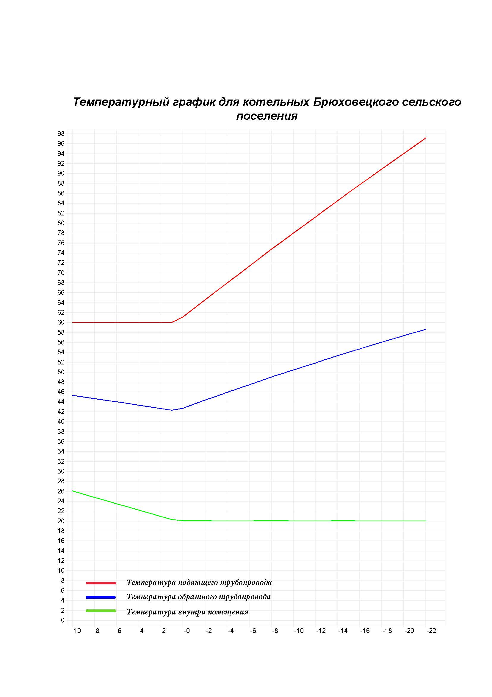
Рисунок 1.2.7.1 – График изменения температур теплоносителя 95–70 °С

1.2.8 Среднегодовая загрузка оборудования
Годовая загрузка котельных не является равномерной. Как правило, летние нагрузки ниже зимних, вследствие более высокой температуры водопроводной воды, а также благодаря меньшим теплопотерям теплопроводов. Пиковые нагрузки приходятся фактически на самый холодный месяц года – январь.
1.2.9 Способы учета тепла, отпущенного в тепловые сети
Котельные Брюховецкого сельского поселения Брюховецкого района оснащены приборами учета отпущенной тепловой энергии ВКТ-5.
1.2.10 Статистика отказов и восстановлений оборудования источников тепловой энергии
Отказы оборудования источников тепловой энергии на 2025 г. отсутствуют.
1.2.11 Предписания надзорных органов по запрещению дальнейшей эксплуатации источника тепловой энергии
Предписания надзорных органов по запрещению дальнейшей эксплуатации источника тепловой энергии отсутствуют.
1.2.12 Перечень источников тепловой энергии и (или) оборудования (турбоагрегатов), входящего в их состав (для источников тепловой энергии, функционирующих в режиме комбинированной выработки электрической и тепловой энергии), которые отнесены к объектам, электрическая мощность которых поставляется в вынужденном режиме в целях обеспечения надежного теплоснабжения потребителей
Источники тепловой энергии, функционирующие в режиме комбинированной выработки электрической и тепловой энергии, электрическая мощность которых поставляется в вынужденном режиме в целях обеспечения надежного теплоснабжения потребителей, на территории Брюховецкого сельского поселения Брюховецкого района отсутствуют.

Часть 3. Тепловые сети, сооружения на них
1.3.1 Описание структуры тепловых сетей от каждого источника тепловой энергии, от магистральных выводов до центральных тепловых пунктов (если таковые имеются) или до ввода в жилой квартал или промышленный объект с выделением сетей горячего водоснабжения
Структурно тепловые сети котельных Брюховецкого сельского поселения Брюховецкого района имеют один магистральный вывод в двухтрубном нерезервируемом исполнении, выполненной частично надземной и подземной прокладкой с теплоизоляцией, оканчивающийся секционирующей арматурой в зданиях потребителей.
Центральные тепловые пункты тепловых сетей в Брюховецком сельском поселении Брюховецкого района отсутствуют. Вводы магистральных сетей от котельных в промышленные объекты не имеются.
1.3.2 Карты (схемы) тепловых сетей в зонах действия источников тепловой энергии в электронной форме и (или) бумажном носителе
Схемы тепловых сетей в зонах действия источников тепловой энергии приведены в приложении.
1.3.3 Параметры тепловых сетей, включая год начала эксплуатации, тип изоляции, тип компенсирующих устройств, тип прокладки, краткую характеристику грунтов в местах прокладки с выделением наименее надежных участков, определением их материальной характеристики и тепловой нагрузки потребителей, подключенных к таким участкам
Параметры тепловых сетей котельных Брюховецкого сельского поселения Брюховецкого района приведены в таблице 1.3.3.1.

Таблица 1.3.3.1 – Параметры тепловых сетей Брюховецкого сельского поселения сельсовет
№ п/п | Параметр | Характеристика, значение
1 | Вид сети | Водяная
2 | Наружный диаметр, мм | 32-150
3 | Теплоноситель | Горячая вода
4 | Материал | сталь
5 | Схема исполнения тепловой сети | двухтрубная
6 | Температура гр.С | 95-70
7 | Общая протяженность сетей, м | 4449
8 | Теплоизоляция | Мин. вата и рубероид
9 | Глубина заложения подземных тепловых сетей, м | до 2
10 | Год начала эксплуатации | 1972-2019
11 | Тип прокладки | Подземный, в ж/б коробках, надземный
14 | Давление кгс/см² | 3-5
15 | Подключенная тепловая нагрузка, Гкал/ч | 6,91
1.3.4 Описание типов и количества секционирующей и регулирующей арматуры на тепловых сетях
Секционирующие задвижки из низколегированной стали, чугуна и регулирующие размещены в узлах присоединения распределительных сетей потребителей к тепловым сетям непосредственно в индивидуальных тепловых пунктах зданий потребителей, а также тепловых камер, по одной на каждый (прямой и обратный) трубопроводы.
1.3.5 Описание типов и строительных особенностей тепловых пунктов, тепловых камер и павильонов
Тепловые павильоны систем теплоснабжения на территории Брюховецкого сельского поселения Брюховецкого района отсутствуют.
1.3.6 Описание графиков регулирования отпуска тепла в тепловые сети с анализом их обоснованности
График изменения температур теплоносителя выбран на основании климатических параметров холодного времени года на территории Брюховецкого района РФ СП 131.13330.2012 «Строительная климатология» и справочных данных температуры воды, подаваемой в отопительную систему, и сетевой – в обратном трубопроводе по температурному графику 95–70 °С.
1.3.7 Фактические температурные режимы отпуска тепла в тепловые сети и их соответствие утвержденным графикам регулирования отпуска тепла в тепловые сети
Фактические температурные режимы отпуска тепла в тепловые сети соответствуют утвержденным графикам регулирования отпуска тепла в тепловые сети и соблюдаются путем использования средств автоматизации котельных Брюховецкого сельского поселения Брюховецкого района.
1.3.8 Гидравлические режимы тепловых сетей и пьезометрические графики
Под гидравлическим режимом тепловых сетей принято понимать распределение давлений и потоков теплоносителя по длине тепловых сетей в соответствии с требуемым отпуском тепла.
Целью регулирования гидравлических режимов является поддержание нормальных расходов теплоносителя во всей сети и на отдельных ее участках.
В реальных условиях потери напора в сетях значительно превосходят потери напора в системах потребителей тепла. Это и является в неавтоматизированных системах теплоснабжения причиной малой гидравлической устойчивости. Так, например, потери напора в наружных сетях изменяются в пределах 40— 120 м, а в системах потребителей тепла — в пределах 1 —10 м.
Под гидравлической устойчивостью систем теплоснабжения понимается способность поддерживать распределение теплоносителя между отдельными потребителями или заданный гидравлический режим. Гидравлическое регулирование тепловых сетей и местных систем при помощи задвижек, кранов и вентилей, установленных на тепловых вводах и на подводках к нагревательным приборам, не рекомендуется, так как при каком-либо временном ограничении теплоснабжения данной системы каждый потребитель в отдельности пытается улучшить работу своих нагревательных приборов полным открытием ранее отрегулированных устройств, чем нарушает все ранее произведенное регулирование.
Повышение гидравлического сопротивления систем теплопотребления или отдельных приборов достигается установкой дроссельных диафрагм на каждом приборе или на тепловых вводах систем.
Вместо дроссельных диафрагм могут быть установлены регулировочные клапаны или устройства. При подключении систем теплопотребления при помощи элеватора диаметр его сопла рассчитывается не на коэффициент смешения, а на гашение всего избыточного напора, т. е. по тому же принципу, что и дроссельные диафрагмы. Повышение гидравлической устойчивости систем теплоснабжения может быть достигнуто не только установкой диафрагм, но и последовательным включением групп нагревательных приборов. Например, калориферы в приточных установках могут быть при теплоносителе воде соединены последовательно по ходу воды — до 12—16 калориферов в одном блоке. В тепловой сети для повышения гидравлической устойчивости надо максимально снижать потери напора, работать всегда с открытыми задвижками. Следует отметить, что понижение напора приводит к увеличению диаметров труб и капитальных вложений в тепловые сети. Правильное решение можно найти проведением технико-экономического расчета.
Сопротивление сети зависит от ее геометрических размеров, абсолютной шероховатости внутренней поверхности трубопроводов, эквивалентной длины местных сопротивлений и плотности теплоносителя. Сопротивление сети не зависит от расхода теплоносителя.
Суммарная характеристика нескольких насосов, работающих на одну сеть, зависит от способа их включения. При параллельном включении насосов суммарная характеристика строится путем сложения расходов воды, при последовательном включении— путем сложения напоров.
Расчет гидравлического режима водяной сети заключается в определении расходов сетевой воды у потребителей и на отдельных участках сети, а также значений абсолютных и располагаемых напоров в узловых точках сети и на вводах потребителей при заданном режиме работы сети. В ряде случаев расчетом проверяется перераспределение теплоносителя между потребителями при различных нарушениях гидравлического режима в сети и у потребителей.
Принятый качественный режим регулирования отпуска тепла отопительной нагрузки заключается в изменении температуры сетевой воды в подающем трубопроводе в зависимости от температуры наружного воздуха, и при этом гидравлический режим работы системы теплоснабжения остается неизменным, т.е. он не должен претерпевать изменений в течение всего отопительного периода. Правилами технической эксплуатации тепловых электрических станций и тепловых сетей предусматривается ежегодная разработка гидравлических режимов тепловых сетей для отопительного и летнего периодов, а также разработка гидравлических режимов системы теплоснабжения на ближайшие 3-5 лет.
В процессе выполнения программы реконструкции тепловых сетей, а также теплосилового хозяйства, имея целью создание «идеальной тепловой сети» гидравлические режимы тепловой сети неизбежно подвергнутся корректировке.
При массовом внедрении ИТП у потребителей тепловой энергии, трубопроводы ГВС от источников тепловой энергии ликвидируются.
Регулирование потребления тепловой энергии должно производиться в ИТП, снабженных самым современным оборудованием. Это позволяет выдерживать расчётные расходы сетевой воды всей системы.

Для тепловых сетей Брюховецкого сельского поселения Брюховецкого района произведен поверочный расчет с помощью программного комплекса ZuluThermo.
Цель расчета – моделирование теплового и гидравлического режима сети.
В зависимости от поставленной задачи моделировать можно штатные режимы при разных температурах наружного воздуха, летний режим, аварийные режимы, проектные режимы с подключением новых нагрузок, с новым температурным графиком, с новыми схемами присоединения потребителей и т. д.

Результаты расчета
В результате расчета определяются:
- давления и температуры в каждом узле;
- расходы, скорости, потери напора, тепловые потери на каждом участке;
- полученное количество тепла и температура внутреннего воздуха на каждом потребителе.

Исходные данные для расчета:
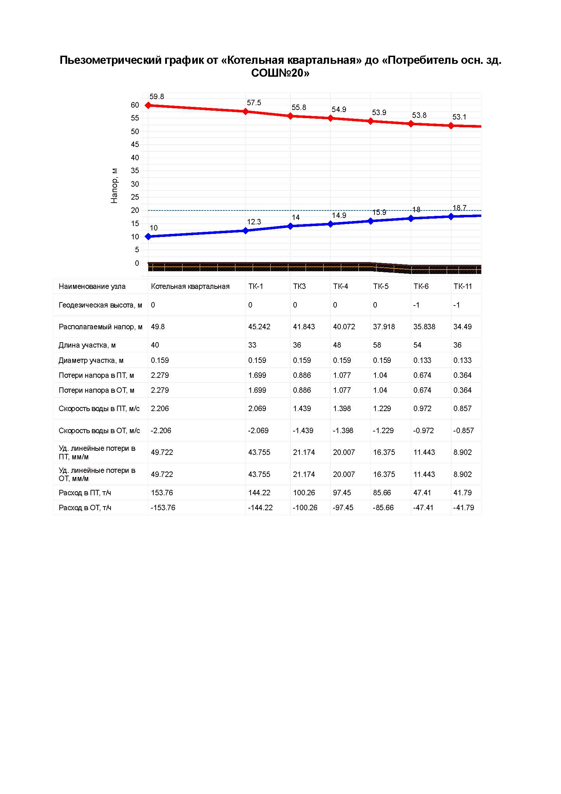
Любой режим определяется топологией сети, давлениями и температурами на источниках, сопротивлениями и свойствами изоляции участков трубопроводов, дросселирующими устройствами на сети и на потребителях, параметрами средств автоматического регулирования.
Рисунок 1.3.8.1 – Пьезометрический график по пути: Котельная квартальная – основное здание СОШ №20

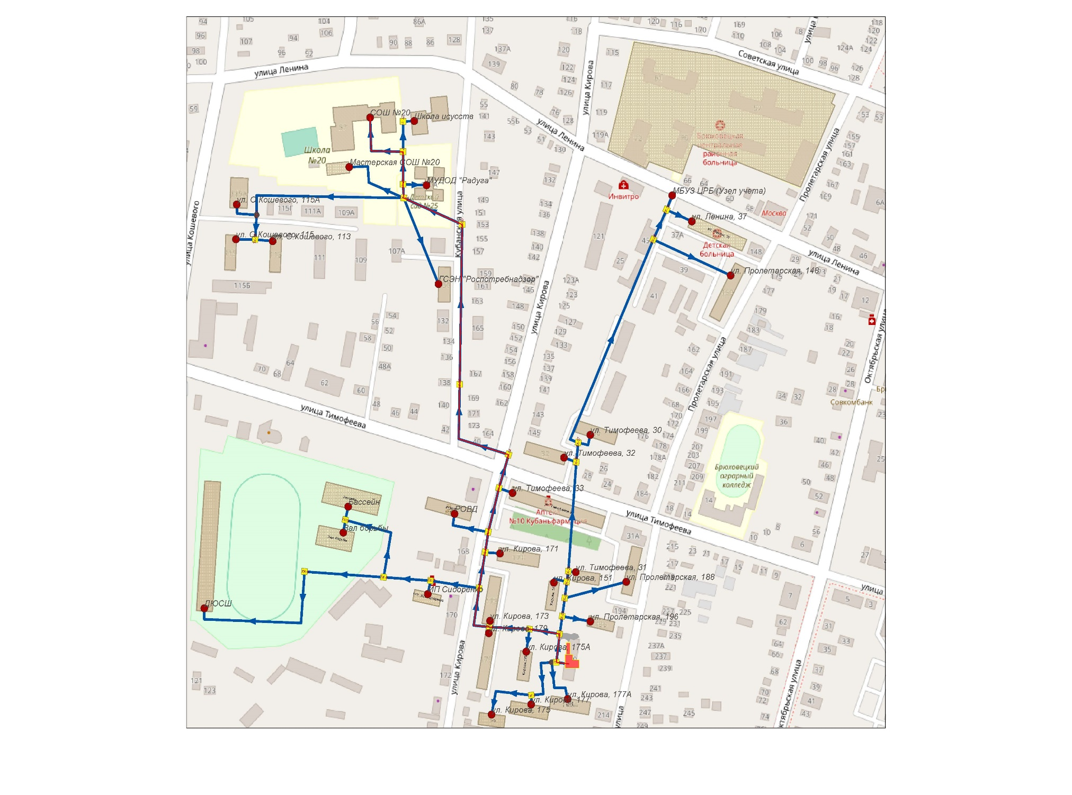
Рисунок 1.3.8.2 – Путь для пьезографика: Котельная квартальная – основное здание СОШ №20
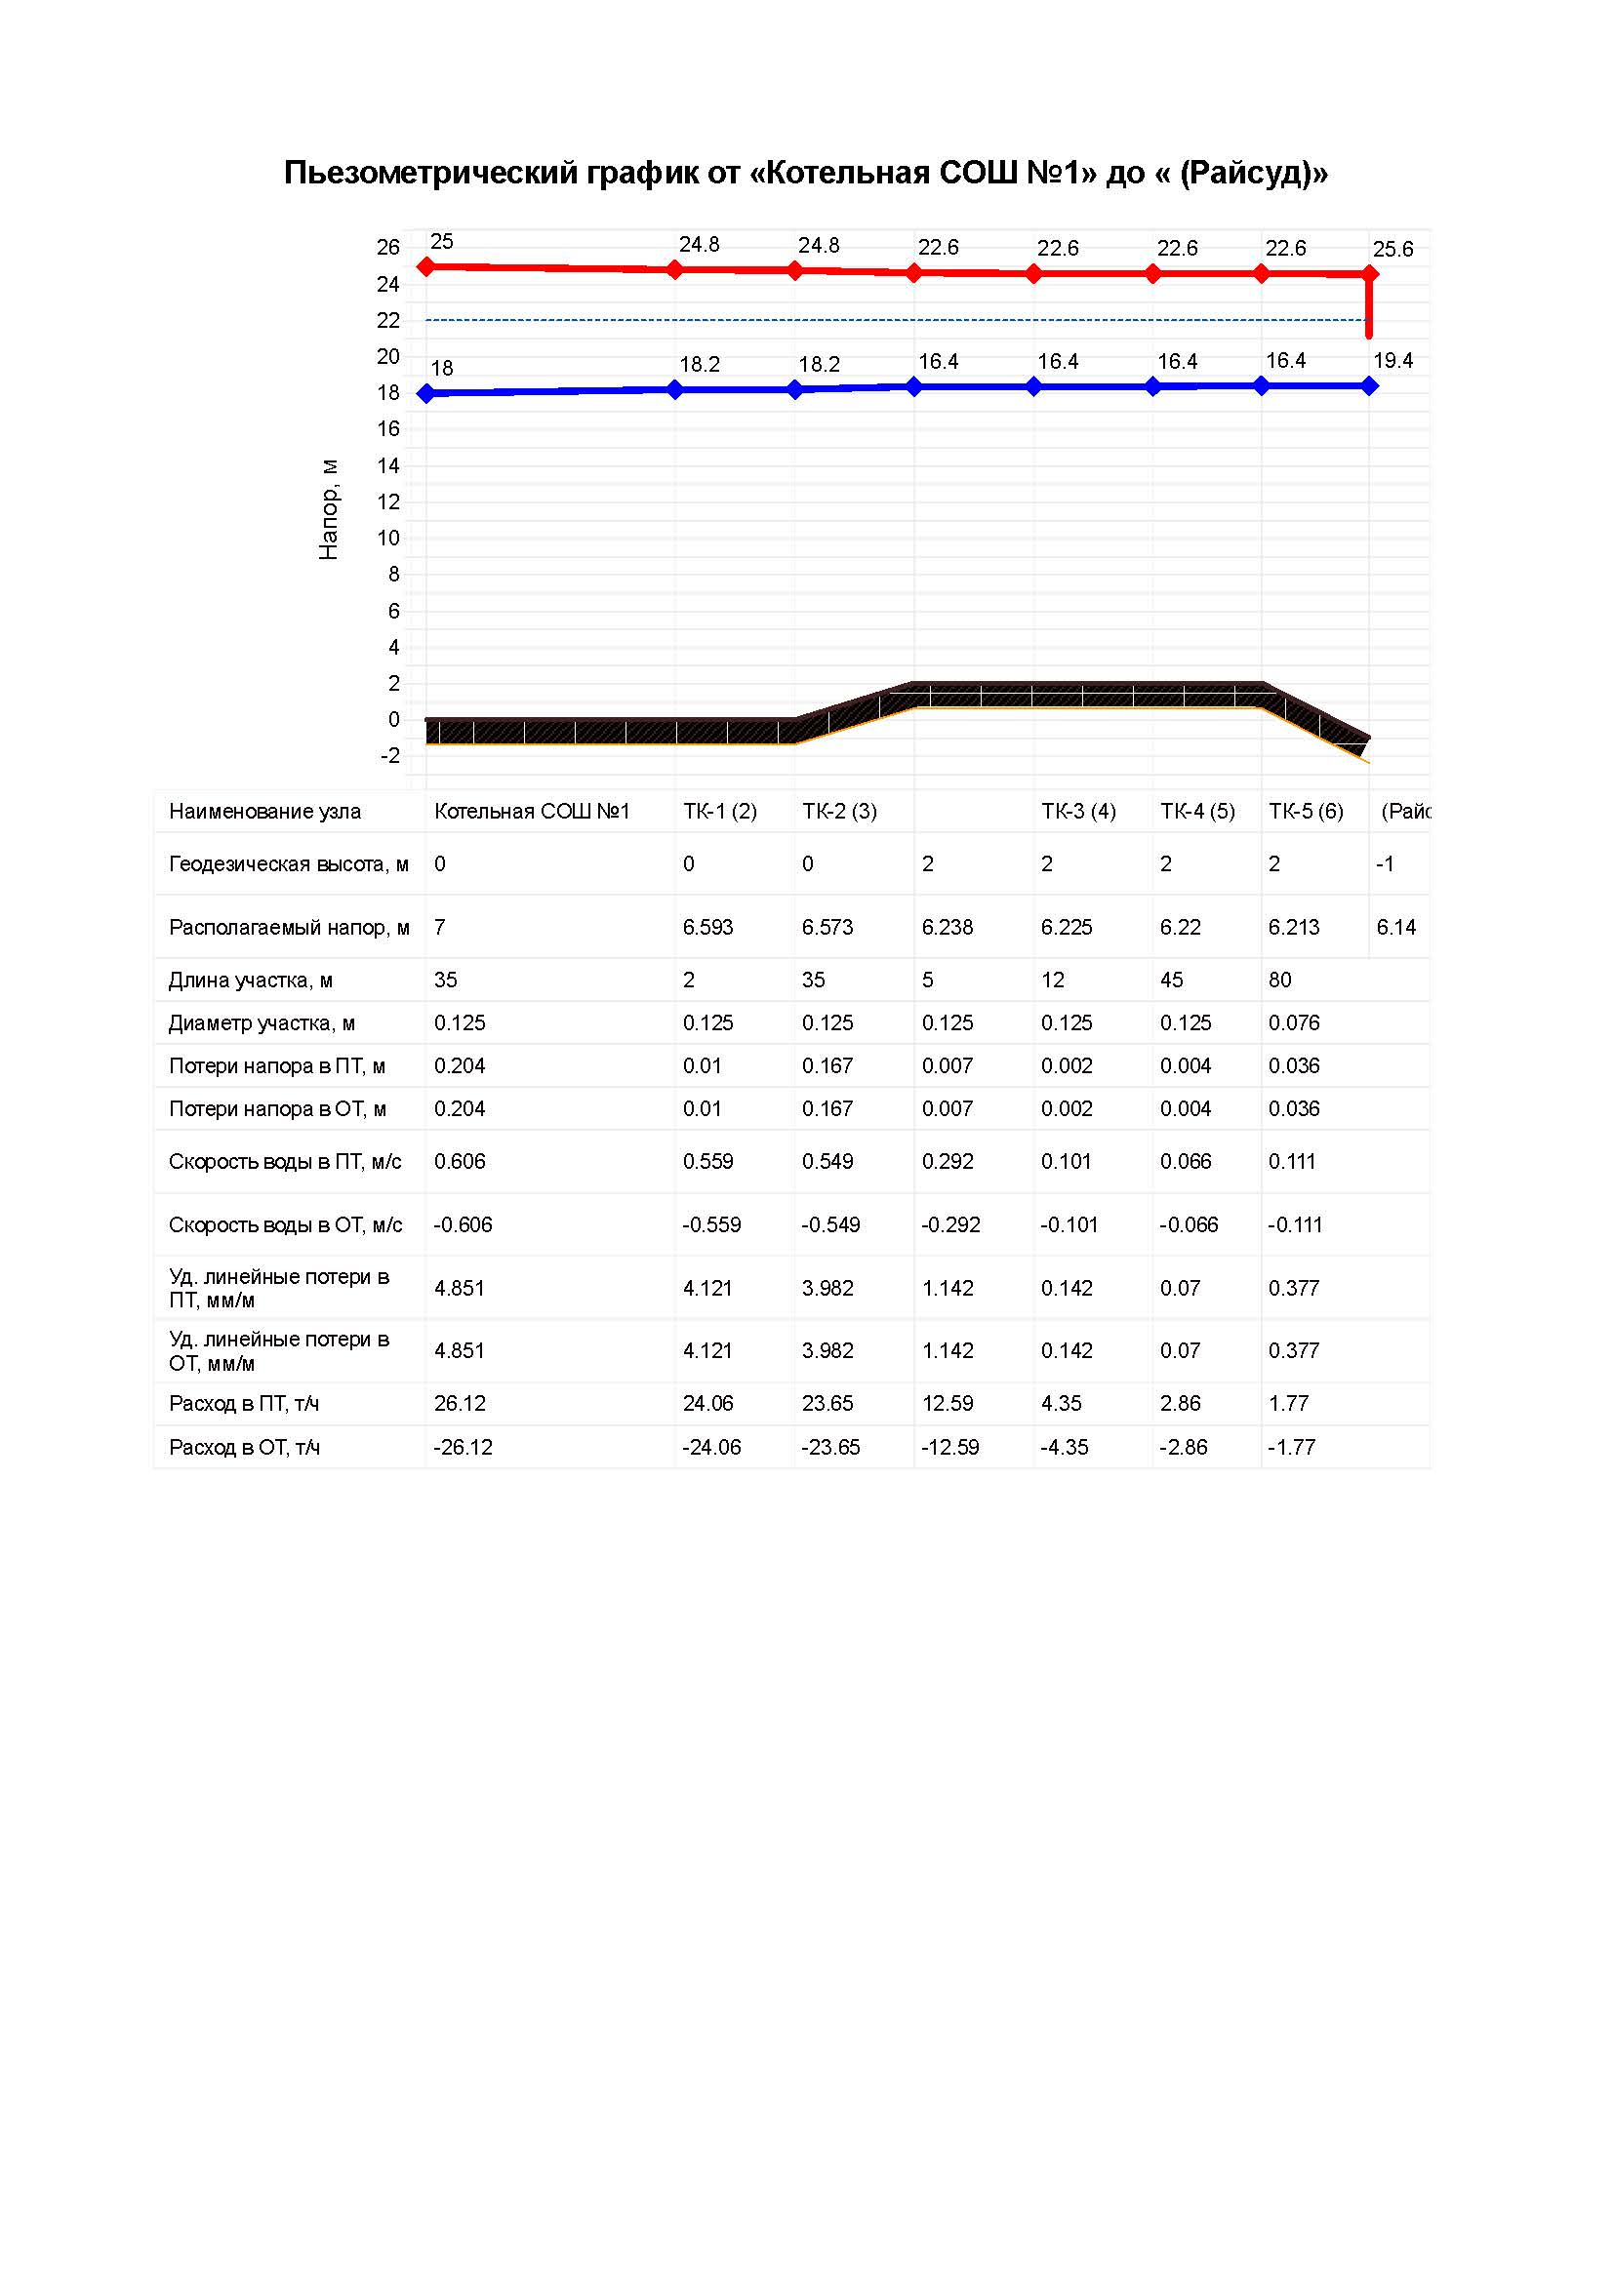
Рисунок 1.3.8.3 – Пьезометрический график по пути: Котельная СОШ №1 – Райсуд

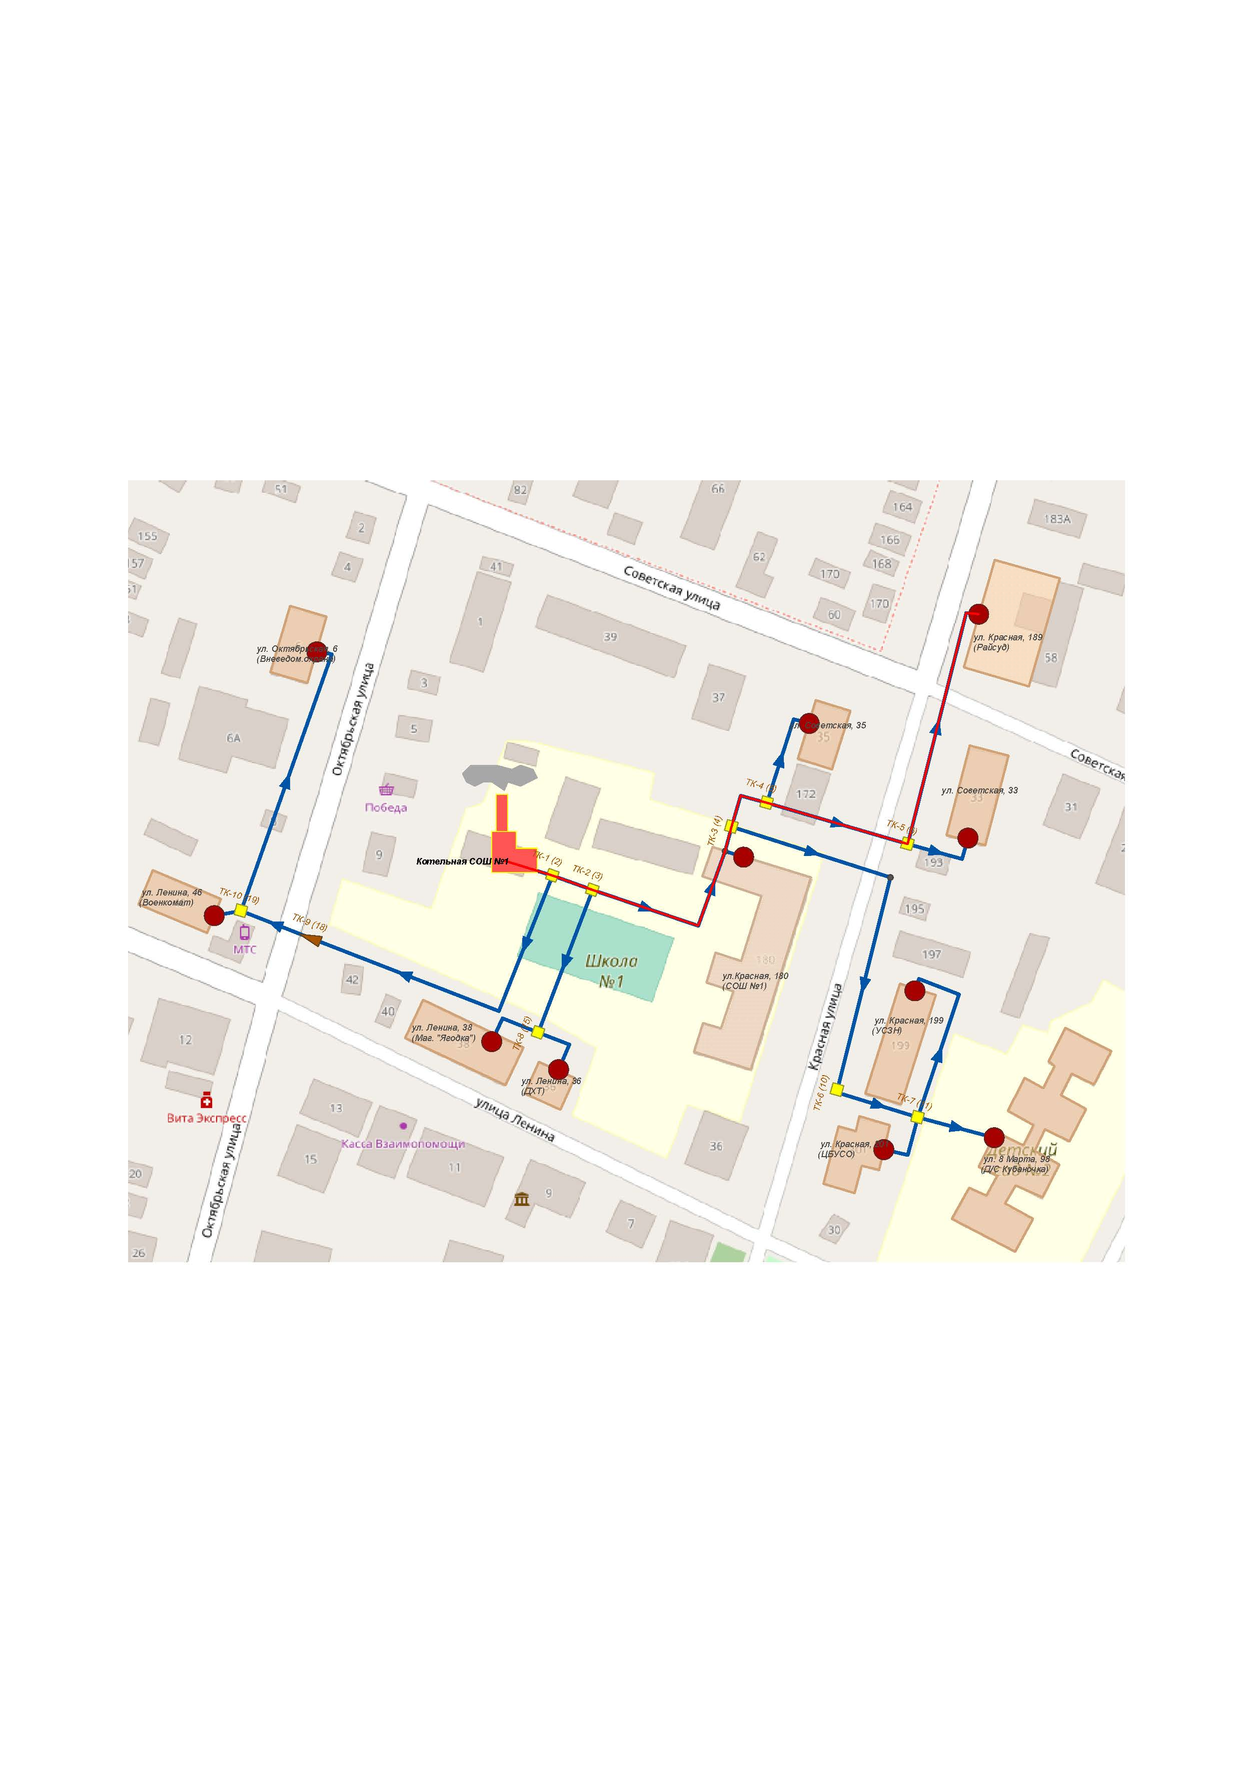
Рисунок 1.3.8.4 – Путь для пьезографика: Котельная СОШ №1 – Райсуд

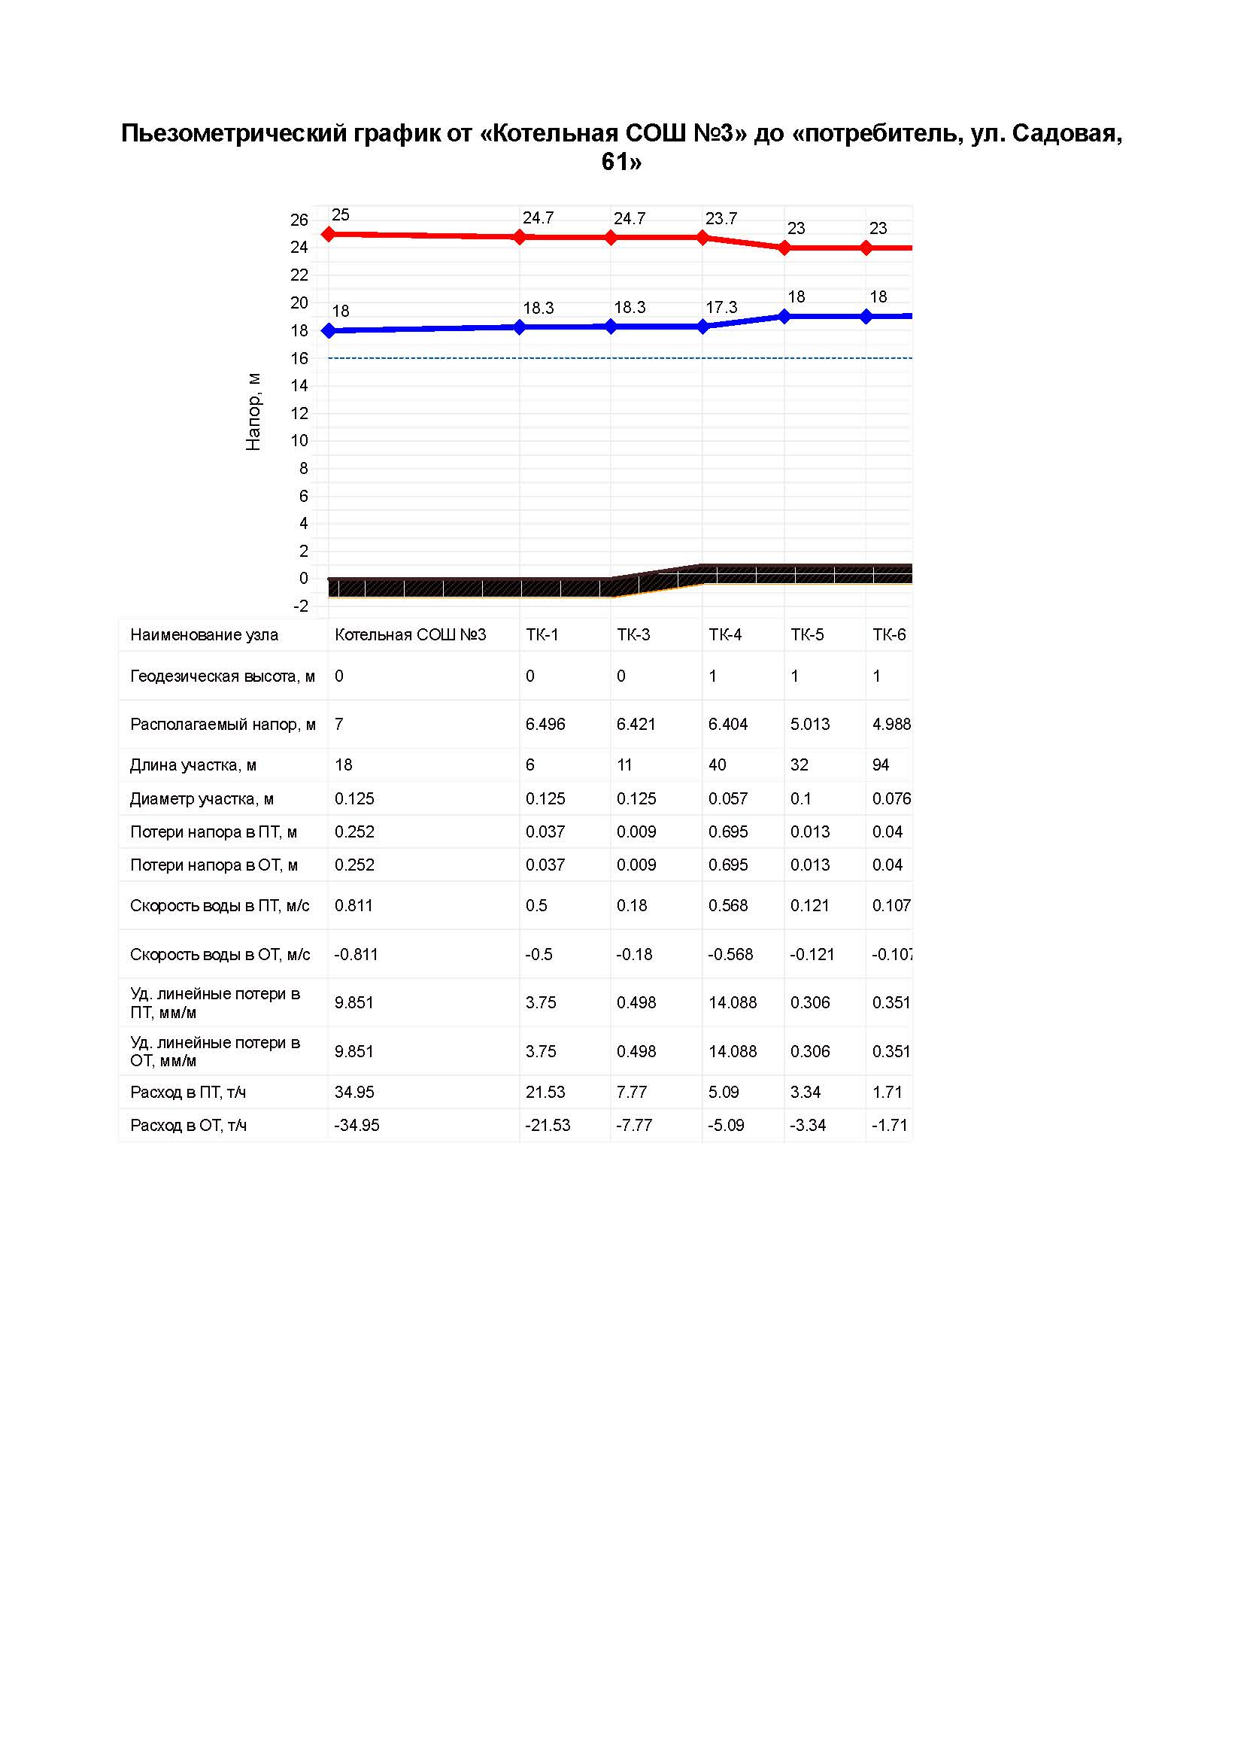
Рисунок 1.3.8.5 – Пьезометрический график по пути: Котельная СОШ №3 – ул. Садовая, д. 61

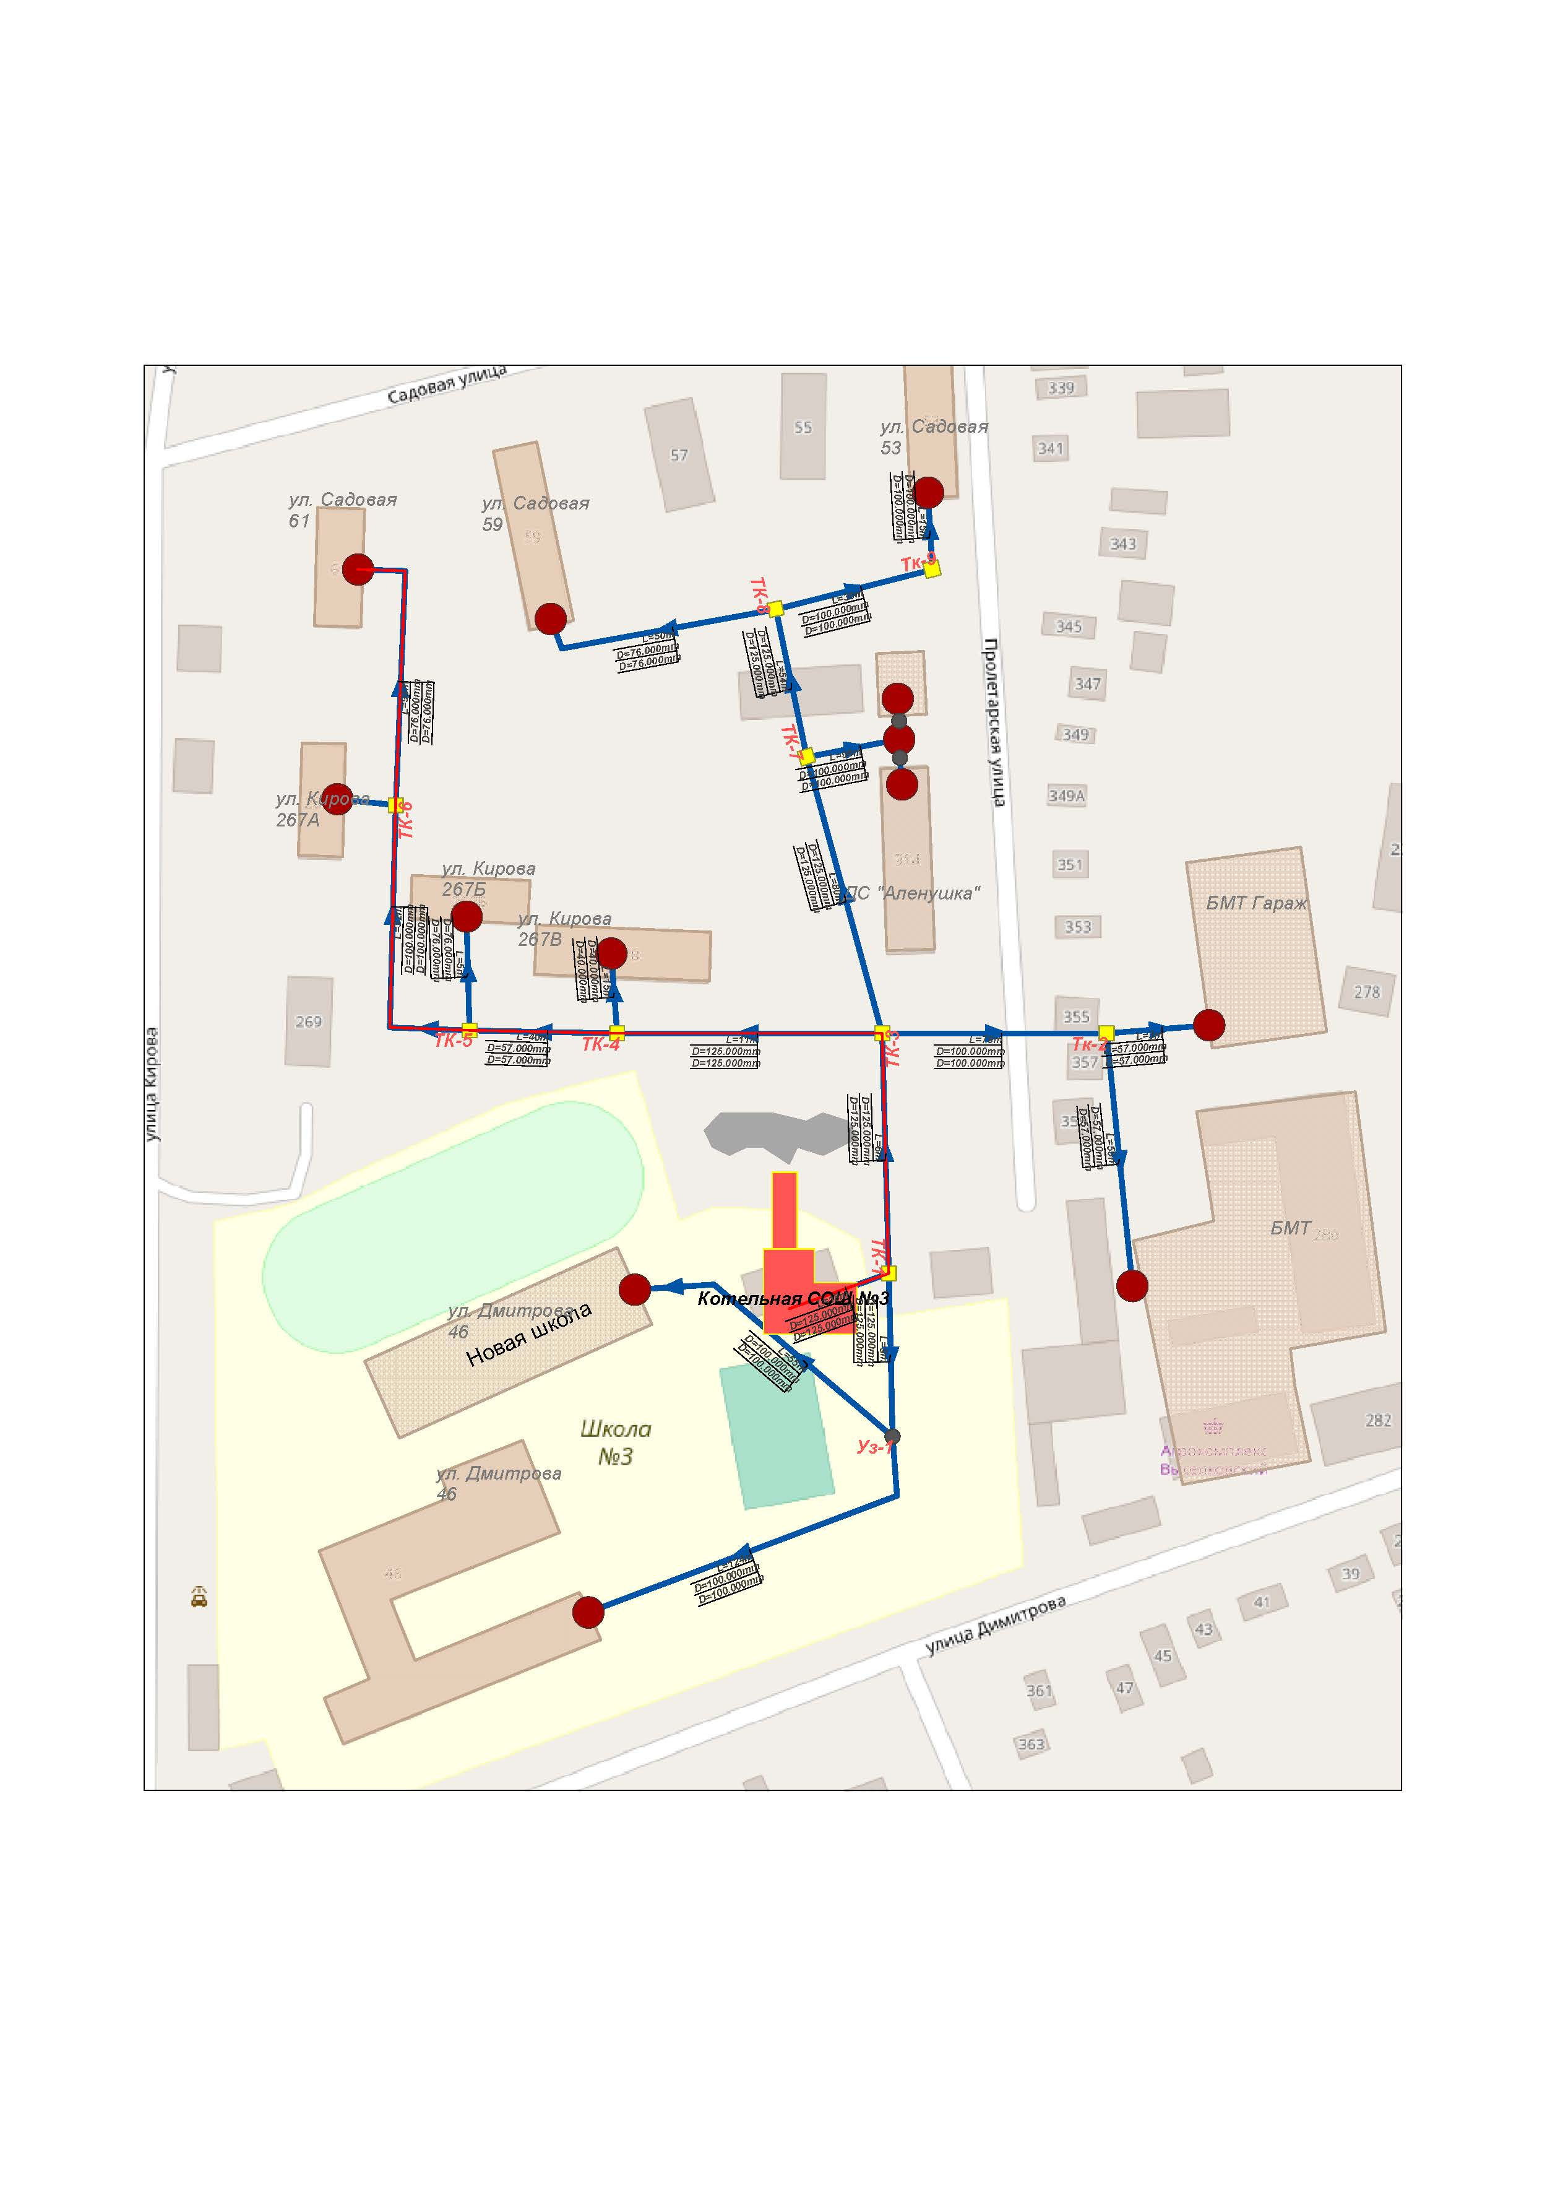
Рисунок 1.3.8.6 – Путь для пьезографика: Котельная СОШ №3 –
ул. Садовая, д. 61
Пьезометрические графики были построены из соображения обеспечения теплоносителем самых отдаленных абонентов.

1.3.9 Статистика отказов тепловых сетей (аварий, инцидентов)
Таблица 1.3.9.1 – Статистика отказов тепловых сетей (аварий, инцидентов) за 2024 год
Источник | Участок /адрес | Подающий / обратный тр-д | Усл. диаметр, мм | Год прокладки | Тип прокладки | Характеристика и причина повреждения | Дата обнаружения | Время восстановления теплоснабжения, ч | Недоотпуск тепловой энергии, Гкал | Отключение потребителей, да/нет
Котельная № 7 | от ул. Ленина, д. 37 (территория больницы) | О | 89 мм | 1996г. | Возд. | Корр | 10.12.2024г. | 3 ч | - | -

1.3.10 Статистика восстановлений (аварийно-восстановительных ремонтов) тепловых сетей и среднее время, затраченное на восстановление работоспособности тепловых сетей, за последние 5 лет
За 2024 год в Брюховецком сельском поселении Брюховецкого района было зафиксирован 1 инцидент (аварийно-восстановительных ремонтов) тепловых сетей. Среднее время, затраченное на восстановление работоспособности тепловых сетей, составило 3,00 ч.
1.3.11 Описание процедур диагностики состояния тепловых сетей и планирования капитальных (текущих) ремонтов
С целью диагностики состояния тепловых сетей проводятся гидравлические и температурные испытания теплотрасс, а также на тепловые потери.
Гидравлическое испытание тепловых сетей производят дважды: сначала проверяют прочность и плотность теплопровода без оборудования и арматуры, после весь теплопровод, который готов к эксплуатации, с установленными грязевиками, задвижками, компенсаторами и остальным оборудованием. Повторная проверка нужна потому, что при смонтированном оборудовании и арматуре тяжелее проверить плотность и прочность сварных швов.
В случаях, когда при испытании теплопроводов без оборудования и арматуры имеет место падение давления по приборам, значит, имеющиеся сварные швы неплотные (естественно, если в самих трубах нет свищей, трещин и пр.). Падение давления при испытании трубопроводов с установленным оборудованием и арматурой, возможно, свидетельствует, что помимо стыков выполнены с дефектами еще сальниковые уплотнения или фланцевые соединения.
При предварительном испытании проверяется на плотность и прочность не только сварные швы, но и стенки трубопроводов, т.к. бывает, что трубы имеют трещины, свищи и прочие заводские дефекты. Испытания смонтированного трубопровода должны выполняться до монтажа теплоизоляции. Помимо этого, трубопровод не должен быть засыпан или закрыт инженерными конструкциями. Когда трубопровод сварен из бесшовных цельнотянутых труб, он может предъявляться к испытанию уже изолированным, но только с открытыми сварными стыками.
При окончательном испытании подлежат проверке места соединения отдельных участков (в случаях испытания теплопровода частями), сварные швы грязевиков и сальниковых компенсаторов, корпуса оборудования, фланцевые соединения. Во время проверки сальники должны быть уплотнены, а секционные задвижки полностью открыты.
При гидравлическом испытании тепловых сетей последовательность проведения работ такая:
– проводят очистку теплопроводов;
– устанавливают манометры, заглушки и краны;
– подключают воду и гидравлический пресс;
– заполняют трубопроводы водой до необходимого давления;
– проводят осмотр теплопроводов и помечают места, где обнаружены дефекты;
– устраняют дефекты;
– производят второе испытание;
– отключают от водопровода и производят спуск воды из труб;
– снимают манометры и заглушки.
Для заполнения трубопроводов водой и хорошего удаления из труб воздуха водопровод присоединяют к нижней части теплопровода. Возле каждого воздушного крана необходимо выставить дежурного. Сначала через воздушников поступает только воздух, потом воздушно-водяная смесь и, наконец, только вода. По достижении выхода только воды кран перекрывается. Далее кран еще два-три раза периодически открывают для полного выпуска оставшейся части воздуха с верхних точек. Перед началом наполнения тепловой сети все воздушники необходимо открыть, а дренажи закрыть.
Испытание проводят давлением, равном рабочему с коэффициентом 1,25. Под рабочим понимают максимальное давление, которое может возникнуть на данном участке в процессе эксплуатации.
При случаях испытания теплопровода без оборудования и арматуры давление поднимают до расчетного и выдерживают его на протяжении 10 мин, контролируя при этом падение давления, после снижают его до рабочего, проводят осмотр сварных соединений и обстукивают стыки. Испытания считают удовлетворительными, если отсутствует падение давления, нет течи и потения стыков.
Испытания с установленным оборудованием и арматурой проводят с выдержкой в течение 15 мин, проводят осмотр фланцевых и сварных соединений, арматуры и оборудования, сальниковых уплотнений, после давление снижают до рабочего. Испытания считают удовлетворительными, если в течение 2 ч падение давления не превышает 10%. Испытательное давление проверяет не только герметичность, но и прочность оборудования и трубопровода.
После испытания воду необходимо удалять из труб полностью. Как правило, вода для испытаний не проходит специальную подготовку и может снизить качество сетевой воды и быть причиной коррозии внутренних поверхностей труб.
Температурные испытания тепловых сетей на максимальную температуру теплоносителя, находящихся в эксплуатации длительное время и имеющих ненадежные участки проводиться после ремонта и предварительного испытания этих сетей на прочность и плотность, но не позднее чем за 3 недели до начала отопительного периода.
Температурным испытаниям подвергаться вся сеть от источника тепловой энергии до индивидуальных тепловых пунктов потребителей. Температурные испытания проводятся при устойчивых суточных плюсовых температурах наружного воздуха.
Началу испытания тепловой сети на максимальную температуру теплоносителя должен предшествовать, прогрев тепловой сети при температуре воды в подающем трубопроводе 100 °С.
Продолжительность прогрева составляет порядка двух часов.
Перед началом испытания производится расстановка персонала в пунктах наблюдения и по трассе тепловой сети.
В предусмотренный программой срок на источнике тепловой энергии начинается постепенное повышение температуры воды до установленного максимального значения при строгом контроле за давлением в обратном коллекторе сетевой воды на источнике тепловой энергии и величиной подпитки (дренажа).
Заданная максимальная температура теплоносителя поддерживается постоянной в течение установленного программой времени (не менее 2 ч), а затем плавно понижается до 70-80 °С.
Скорость повышения и понижения температуры воды в подающем трубопроводе выбирается такой, чтобы в течение всего периода испытания соблюдалось заданное давление в обратном коллекторе сетевой воды на источнике тепловой энергии. Поддержание давления в обратном коллекторе сетевой воды на источнике тепловой энергии при повышении температуры первоначально должно проводиться путем регулирования величины подпитки, а после полного прекращения подпитки в связи с увеличением объема сетевой воды при нагреве путем дренирования воды из обратного коллектора.
С момента начала прогрева тепловой сети и до окончания испытания во всех пунктах наблюдения непрерывно (с интервалом 10 мин) ведутся измерения температур и давлений сетевой воды с записью в журналы.
Руководитель испытания по данным, поступающим из пунктов наблюдения, следит за повышением температуры сетевой воды на источнике тепловой энергии и в тепловой сети и прохождением температурной волны по участкам тепловой сети.
Для своевременного выявления повреждений, которые могут возникнуть в тепловой сети при испытании, особое внимание должно уделяться режимам подпитки и дренирования, которые связаны с увеличением объема сетевой воды при ее нагреве. Поскольку расходы подпиточной и дренируемой воды в процессе испытания значительно изменяются, это затрудняет определение по ним момента появления неплотностей в тепловой сети. Поэтому в период неустановившегося режима необходимо анализировать причины каждого резкого увеличения расхода подпиточной воды и уменьшения расхода дренируемой воды.
Нарушение плотности тепловой сети при испытании может быть выявлено с наибольшей достоверностью в период установившейся максимальной температуры сетевой воды. Резкое отклонение величины подпитки от начальной в этот период свидетельствует о появлении неплотности в тепловой сети и необходимости принятия срочных мер по ликвидации повреждения.
Специально выделенный персонал во время испытания должен объезжать и осматривать трассу тепловой сети и о выявленных повреждениях (появление парения, воды на трассе сети и др.) немедленно сообщать руководителю испытания. При обнаружении повреждений, которые могут привести к серьезным последствиям, испытание должно быть приостановлено до устранения этих повреждений.
Системы теплопотребления, температура воды в которых при испытании превысила допустимые значения 95 °С должны быть немедленно отключены.
Измерения температуры и давления воды в пунктах наблюдения заканчиваются после прохождения в данном месте температурной волны и понижения температуры сетевой воды в подающем трубопроводе до 100 °С.
Испытание считается законченным после понижения температуры воды в подающем трубопроводе тепловой сети до 70-80 °С.
Испытания по определению тепловых потерь в тепловых сетях проводятся один раз в пять лет на с целью разработки энергетических характеристик и нормирования эксплуатационных тепловых потерь, а также оценки технического состояния тепловых сетей.
Осуществление разработанных гидравлических и температурных режимов испытаний производится в следующем порядке:
– включаются расходомеры на линиях сетевой и подпиточной воды и устанавливаются термометры на циркуляционной перемычке конечного участка кольца, на выходе трубопроводов из теплоподготовительной установки и на входе в нее;
– устанавливается определенный расчетом расход воды по циркуляционному кольцу, который поддерживается постоянным в течение всего периода испытаний;
– устанавливается давление в обратной линии испытываемого кольца на входе ее в теплоподготовительную установку;
– устанавливается температура воды в подающей линии испытываемого кольца на выходе из теплоподготовительной установки.
Отклонение расхода сетевой воды в циркуляционном кольце не должно превышать ±2 % расчетного значения.
Температура воды в подающей линии должна поддерживаться постоянной с точностью ±0,5 °С.
Определение тепловых потерь при подземной прокладке сетей производится при установившемся тепловом состоянии, что достигается путем стабилизации температурного поля в окружающем теплопроводы грунте, при заданном режиме испытаний.
Показателем достижения установившегося теплового состояния грунта на испытываемом кольце является постоянство температуры воды в обратной линии кольца на входе в теплоподготовительную установку в течение 4 ч.
Во время прогрева грунта измеряются расходы циркулирующей и подпиточной воды, температура сетевой воды на входе в теплоподготовительную установку и выходе из нее и на перемычке конечного участка испытываемого кольца. Результаты измерений фиксируются одновременно через каждые 30 мин.
Продолжительность периода достижения установившегося теплового состояния кольца существенно сокращается, если перед испытанием горячее водоснабжение присоединенных к испытываемой магистрали потребителей осуществлялось при температуре воды в подающей линии, близкой к температуре испытаний.
Начиная с момента достижения установившегося теплового состояния во всех намеченных точках наблюдения устанавливаются термометры и измеряется температура воды. Запись показаний термометров и расходомеров ведется одновременно с интервалом 10 мин. Продолжительность основного режима испытаний должна составлять не менее 8 часов.
На заключительном этапе испытаний методом «температурной волны» уточняется время – «продолжительность достижения установившегося теплового состояния испытываемого кольца».
На этом этапе температура воды в подающей линии за 20-40 мин повышается на 10-20С по сравнению со значением температуры испытания и поддерживается постоянной на этом уровне в течение 1 ч. Затем с той же скоростью температура воды понижается до значения температуры испытания, которое и поддерживается до конца испытаний.
Расход воды при режиме «температурной волны» остается неизменным. Прохождение «температурной волны» по испытываемому кольцу фиксируется с интервалом 10 мин во всех точках наблюдения, что дает возможность определить фактическую продолжительность пробега частиц воды, но каждому участку испытываемого кольца.
Испытания считаются законченными после того, как «температурная волна» будет отмечена в обратной линии кольца на входе в теплоподготовительную установку.
Суммарная продолжительность основного режима испытаний и периода пробега «температурной волны» составляет удвоенное время продолжительности достижения установившегося теплового состояния испытываемого кольца плюс 10-12 ч.
В результате испытаний определяются тепловые потери для каждого из участков испытываемого кольца отдельно по подающей и обратной линиям.
1.3.12 Описание периодичности и соответствия техническим регламентам и иным обязательным требованиям процедур летних ремонтов с параметрами и методами испытаний (гидравлических, температурных, на тепловые потери) тепловых сетей
Под термином «летний ремонт» имеется в виду планово-предупредительный ремонт, проводимый в межотопительный период. В отношении периодичности проведения так называемых летних ремонтов, а также параметров и методов испытаний тепловых сетей требуется следующее:
1. Техническое освидетельствование тепловых сетей должно производиться не реже 1 раза в 5 лет в соответствии с п.2.5 МДК 4 - 02.2001 «Типовая инструкция по технической эксплуатации тепловых сетей систем коммунального теплоснабжения»;
2. Оборудование тепловых сетей в том числе тепловые пункты и системы теплопотребления до проведения пуска после летних ремонтов должно быть подвергнуто гидравлическому испытанию на прочность и плотность, а именно: элеваторные узлы, калориферы и водоподогреватели отопления давлением 1,25 рабочего, но не ниже 1 МПа (10 кгс/см2), системы отопления с чугунными отопительными приборами давлением 1,25 рабочего, но не ниже 0,6 МПа (6 кгс/см2), а системы панельного отопления давлением 1 МПа (10 кгс/см2) (п.5.28 МДК 4 – 02.2001);
3. Испытанию на максимальную температуру теплоносителя должны подвергаться все тепловые сети от источника тепловой энергии до тепловых пунктов систем теплопотребления, данное испытание следует проводить, как правило, непосредственно перед окончанием отопительного сезона при устойчивых суточных плюсовых температурах наружного воздуха в соответствии с п.1.3, 1.4 РД 153-34.1-20.329-2001 «Методические указания по испытанию водяных тепловых сетей на максимальную температуру теплоносителя».
1.3.13 Описание нормативов технологических потерь при передаче тепловой энергии (мощности), теплоносителя, включаемых в расчет отпущенных тепловой энергии (мощности) и теплоносителя
Технологические потери при передаче тепловой энергии складываются из тепловых потерь через тепловую изоляцию трубопроводов, а также с утечками теплоносителя. Расчеты нормативных значений технологических потерь теплоносителя и тепловой энергии производятся в соответствии с приказом Минэнерго № 325 от 30 декабря 2008 года «Об утверждении порядка определения нормативов технологических потерь при передаче тепловой энергии, теплоносителя».
Таблица 1.2.13.1 – Нормативы технологических потерь по тепловым сетям Брюховецкого сельского поселения Брюховецкого района
Источник теплоснабжения | Параметр | Показатель
Котельная № 1. СОШ № 1 | Потери тепловой энергии при её передаче по тепловым  сетям, Гкал/ч | 0,0283
Котельная № 1. СОШ № 1 | Потери теплопередачей через теплоизоляционные конструкции теплопроводов, Гкал/ч | 0,0271
Котельная № 1. СОШ № 1 | Потери теплоносителя, Гкал/ч | 0,0012
Котельная № 1. СОШ № 1 | Затраты теплоносителя на компенсацию потерь, т/час | 0,0250
Котельная № 6. СОШ № 3 | Потери тепловой энергии при её передаче по тепловым  сетям, Гкал/ч | 0,0499
Котельная № 6. СОШ № 3 | Потери теплопередачей через теплоизоляционные конструкции теплопроводов, Гкал/ч | 0,0481
Котельная № 6. СОШ № 3 | Потери теплоносителя, Гкал/ч | 0,0018
Котельная № 6. СОШ № 3 | Затраты теплоносителя на компенсацию потерь, т/час | 0,0282
Котельная № 7 Квартальная | Потери тепловой энергии при её передаче по тепловым  сетям, Гкал/ч | 0,107
Котельная № 7 Квартальная | Потери теплопередачей через теплоизоляционные конструкции теплопроводов, Гкал/ч | 0,097
Котельная № 7 Квартальная | Потери теплоносителя, Гкал/ч | 0,0097
Котельная № 7 Квартальная | Затраты теплоносителя на компенсацию потерь, т/час | 0,187

1.3.14 Оценка фактических потерь тепловой энергии и теплоносителя при передачи тепловой энергии и теплоносителя по тепловым сетям за последние 3 года
Таблица 1.3.14.1 – Фактические потери тепловой энергии и теплоносителя при передачи тепловой энергии и теплоносителя по тепловым сетям
Источник теплоснабжения | Параметр | Показатель, факт | Показатель, нормативн.
Котельная №1 СОШ № 1 | Потери тепловой энергии при её передаче по тепловым сетям, Гкал/ч | 0,023 | 0,0283
Котельная №1 СОШ № 1 | Потери теплопередачей через теплоизоляционные конструкции теплопроводов, Гкал/ч | - | 0,0271
Котельная №1 СОШ № 1 | Потери теплоносителя, Гкал/ч | - | 0,0012
Котельная №1 СОШ № 1 | Затраты теплоносителя на компенсацию потерь, т/час | - | 0,0250
Котельная №6 СОШ № 3 | Потери тепловой энергии при её передаче по тепловым сетям, Гкал/ч | 0,065 | 0,0499
Котельная №6 СОШ № 3 | Потери теплопередачей через теплоизоляционные конструкции теплопроводов, Гкал/ч | - | 0,0481
Котельная №6 СОШ № 3 | Потери теплоносителя, Гкал/ч | - | 0,0018
Котельная №6 СОШ № 3 | Затраты теплоносителя на компенсацию потерь, т/час | - | 0,0282
Котельная №7 Квартальная | Потери тепловой энергии при её передаче по тепловым сетям, Гкал/ч | 0,422 | 0,107
Котельная №7 Квартальная | Потери теплопередачей через теплоизоляционные конструкции теплопроводов, Гкал/ч | - | 0,097
Котельная №7 Квартальная | Потери теплоносителя, Гкал/ч | - | 0,0097
Котельная №7 Квартальная | Затраты теплоносителя на компенсацию потерь, т/час | - | 0,187
1.3.15 Предписания надзорных органов по запрещению дальнейшей эксплуатации участков тепловой сети и результаты их исполнения
Предписаний надзорных органов по запрещению дальнейшей эксплуатации участков тепловой сети за последние 3 года не имеется.
1.3.16 Описание наиболее распространенных типов присоединений теплопотребляющих установок потребителей к тепловым сетям, определяющих выбор и обоснование графика регулирования отпуска тепловой энергии потребителям
Система теплоснабжения Брюховецкого сельского поселения Брюховецкого района – закрытая с непосредственным водоразбором сетевой воды на нужды горячего водоснабжения. Отпуск тепловой энергии регулируется путем изменения температуры сетевой воды в подающем трубопроводе (центральное качественное).
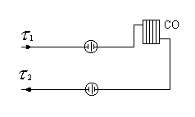
Присоединение систем отопления потребителей к тепловой сети осуществляется по непосредственной схеме присоединения к тепловым сетям:
Системы горячего водоснабжения потребителей Брюховецкого сельского поселения в основном имеют непосредственную схему присоединения:
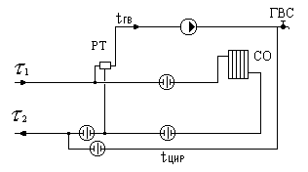
где: ГВС – система горячего водоснабжения;
СО – система топления;
РТ – регулятор температуры.

1.3.17 Сведения о наличии коммерческого приборного учета тепловой энергии, отпущенной из тепловых сетей потребителям, и анализ планов по установке приборов учета тепловой энергии и теплоносителя
Котельные Брюховецкого сельского поселения Брюховецкого района оснащены приборами учета отпущенной тепловой энергии ВКТ-5.
В соответствие с Федеральным законом об энергосбережении планируется поочередная установка приборов учета тепловой энергии и теплоносителя в общественных зданиях.
1.3.18 Анализ работы диспетчерских служб теплоснабжающих (теплосетевых) организаций и используемых средств автоматизации, телемеханизации и связи
ООО «Брюховецкие тепловые сети» организована круглосуточная аварийно-диспетчерская служба для обеспечения надежности работы во время отопительного периода. Адрес расположения диспетчерской: Краснодарский край, ст. Брюховецкая, ул. Олега Кошевого, д. 196. Телефон: 8-(86156)-35-2-00.
Средства телемеханизации отсутствуют.
1.3.19 Уровень автоматизации и обслуживания центральных тепловых пунктов, насосных станций
Центральные тепловые пункты и насосные станции на территории Брюховецкого сельского поселения Брюховецкого района отсутствуют.
1.3.20 Сведения о наличии защиты тепловых сетей от превышения давления
Защиты тепловых сетей от превышения давления отсутствует.
1.3.21 Перечень выявленных бесхозяйных тепловых сетей и обоснование выбора организации, уполномоченной на их эксплуатацию
Бесхозяйные тепловые сети на территории Брюховецкого сельского поселения Брюховецкого района отсутствуют.

1.3.22 Данные энергетических характеристик тепловых сетей
(при их наличии)
Данные энергетических характеристик тепловых сетей Брюховецкого сельского поселения Брюховецкого района.
Таблица 13 – Данные энергетических характеристик тепловых сетей Брюховецкого сельского поселения
Наименование характеристики | Показатель
Наименование характеристики | Котельная № 7 (квартальная) | Котельная №1 (СОШ №1) | Котельная № 6 (СОШ №3)
Тепловые потери | 3696.21 | 200.66 | 567.82
Удельный расход электроэнергии на транспорт тепловой энергии | 350.027 | 23.972 | 49.614
Удельный среднечасовой расход сетевой воды на единицу расчетной присоединенной тепловой нагрузки потребителей | 30,61 | 34,61 | 28,57
Разность температур сетевой воды в подающем и обратном трубопроводах или температура сетевой воды в обратном трубопроводе | 25 | 25 | 25
Потери (затраты) сетевой воды | 0,1873 | 0,0283 | 0,0282
Часть 4. Зоны действия источников тепловой энергии
Существующие зоны действия источников тепловой энергии в системах теплоснабжения на территории Брюховецкого сельского поселения Брюховецкого района расположены в ст. Брюховецкая.
Источники комбинированной выработки тепловой и электрической энергии отсутствуют, существующие котельные расположены в границах своего радиуса эффективного теплоснабжения останутся в пределах Брюховецкого сельского поселения Брюховецкого района.
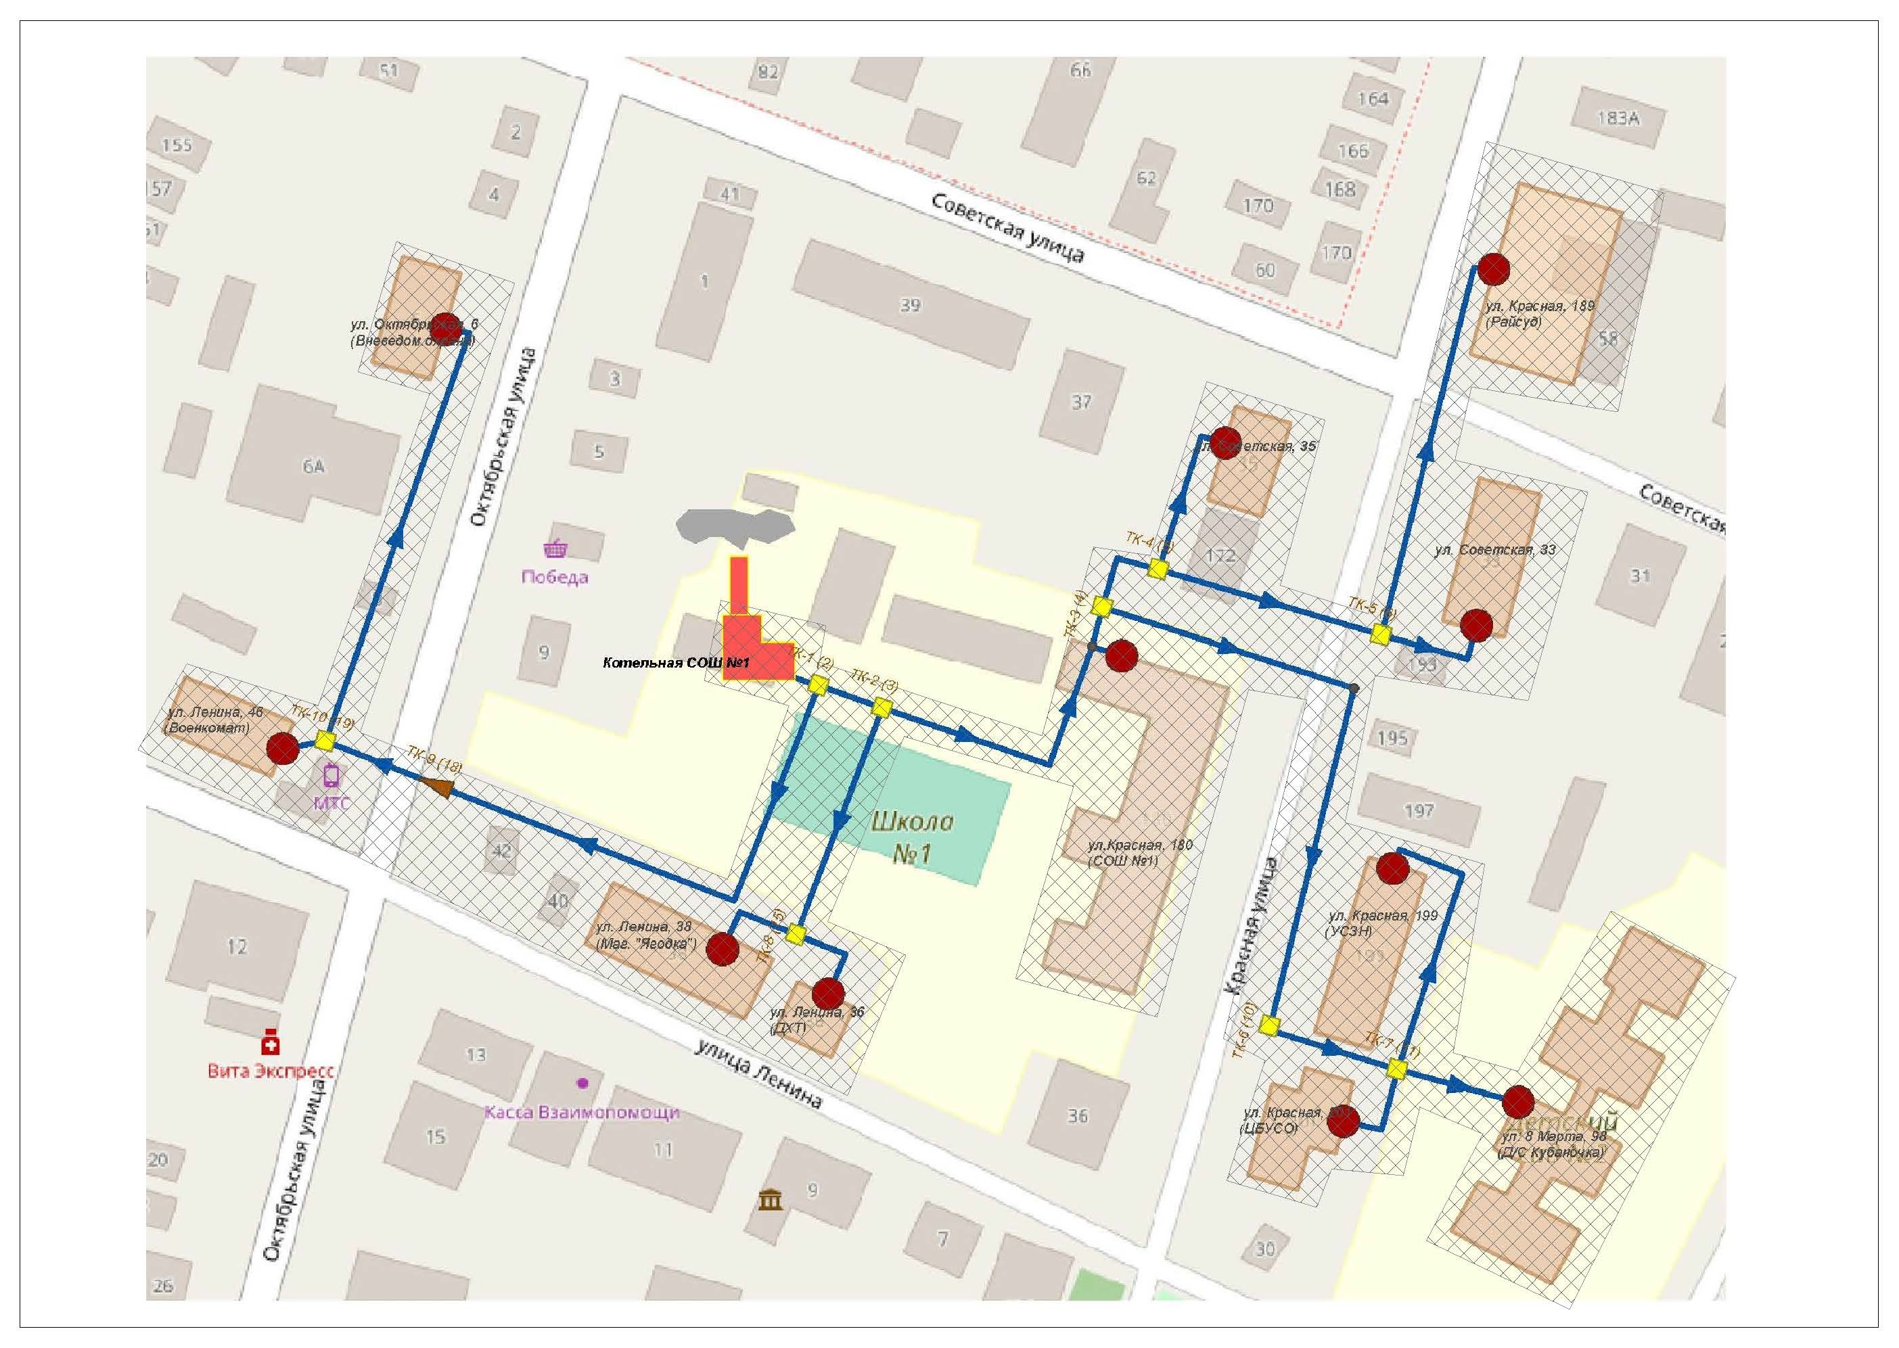Рисунок 4.1 – Зона действия котельной СОШ№1

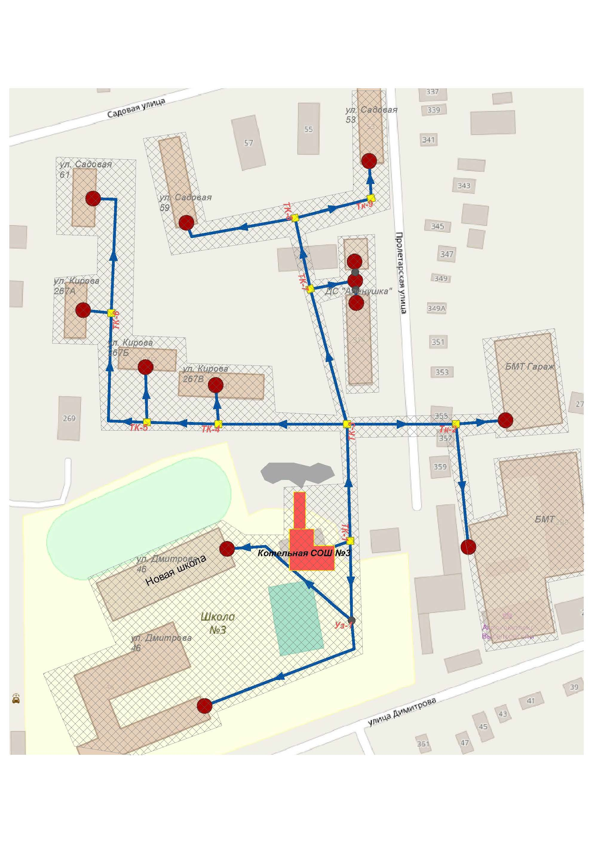
Рисунок 4.2 – Зона действия котельной СОШ№3

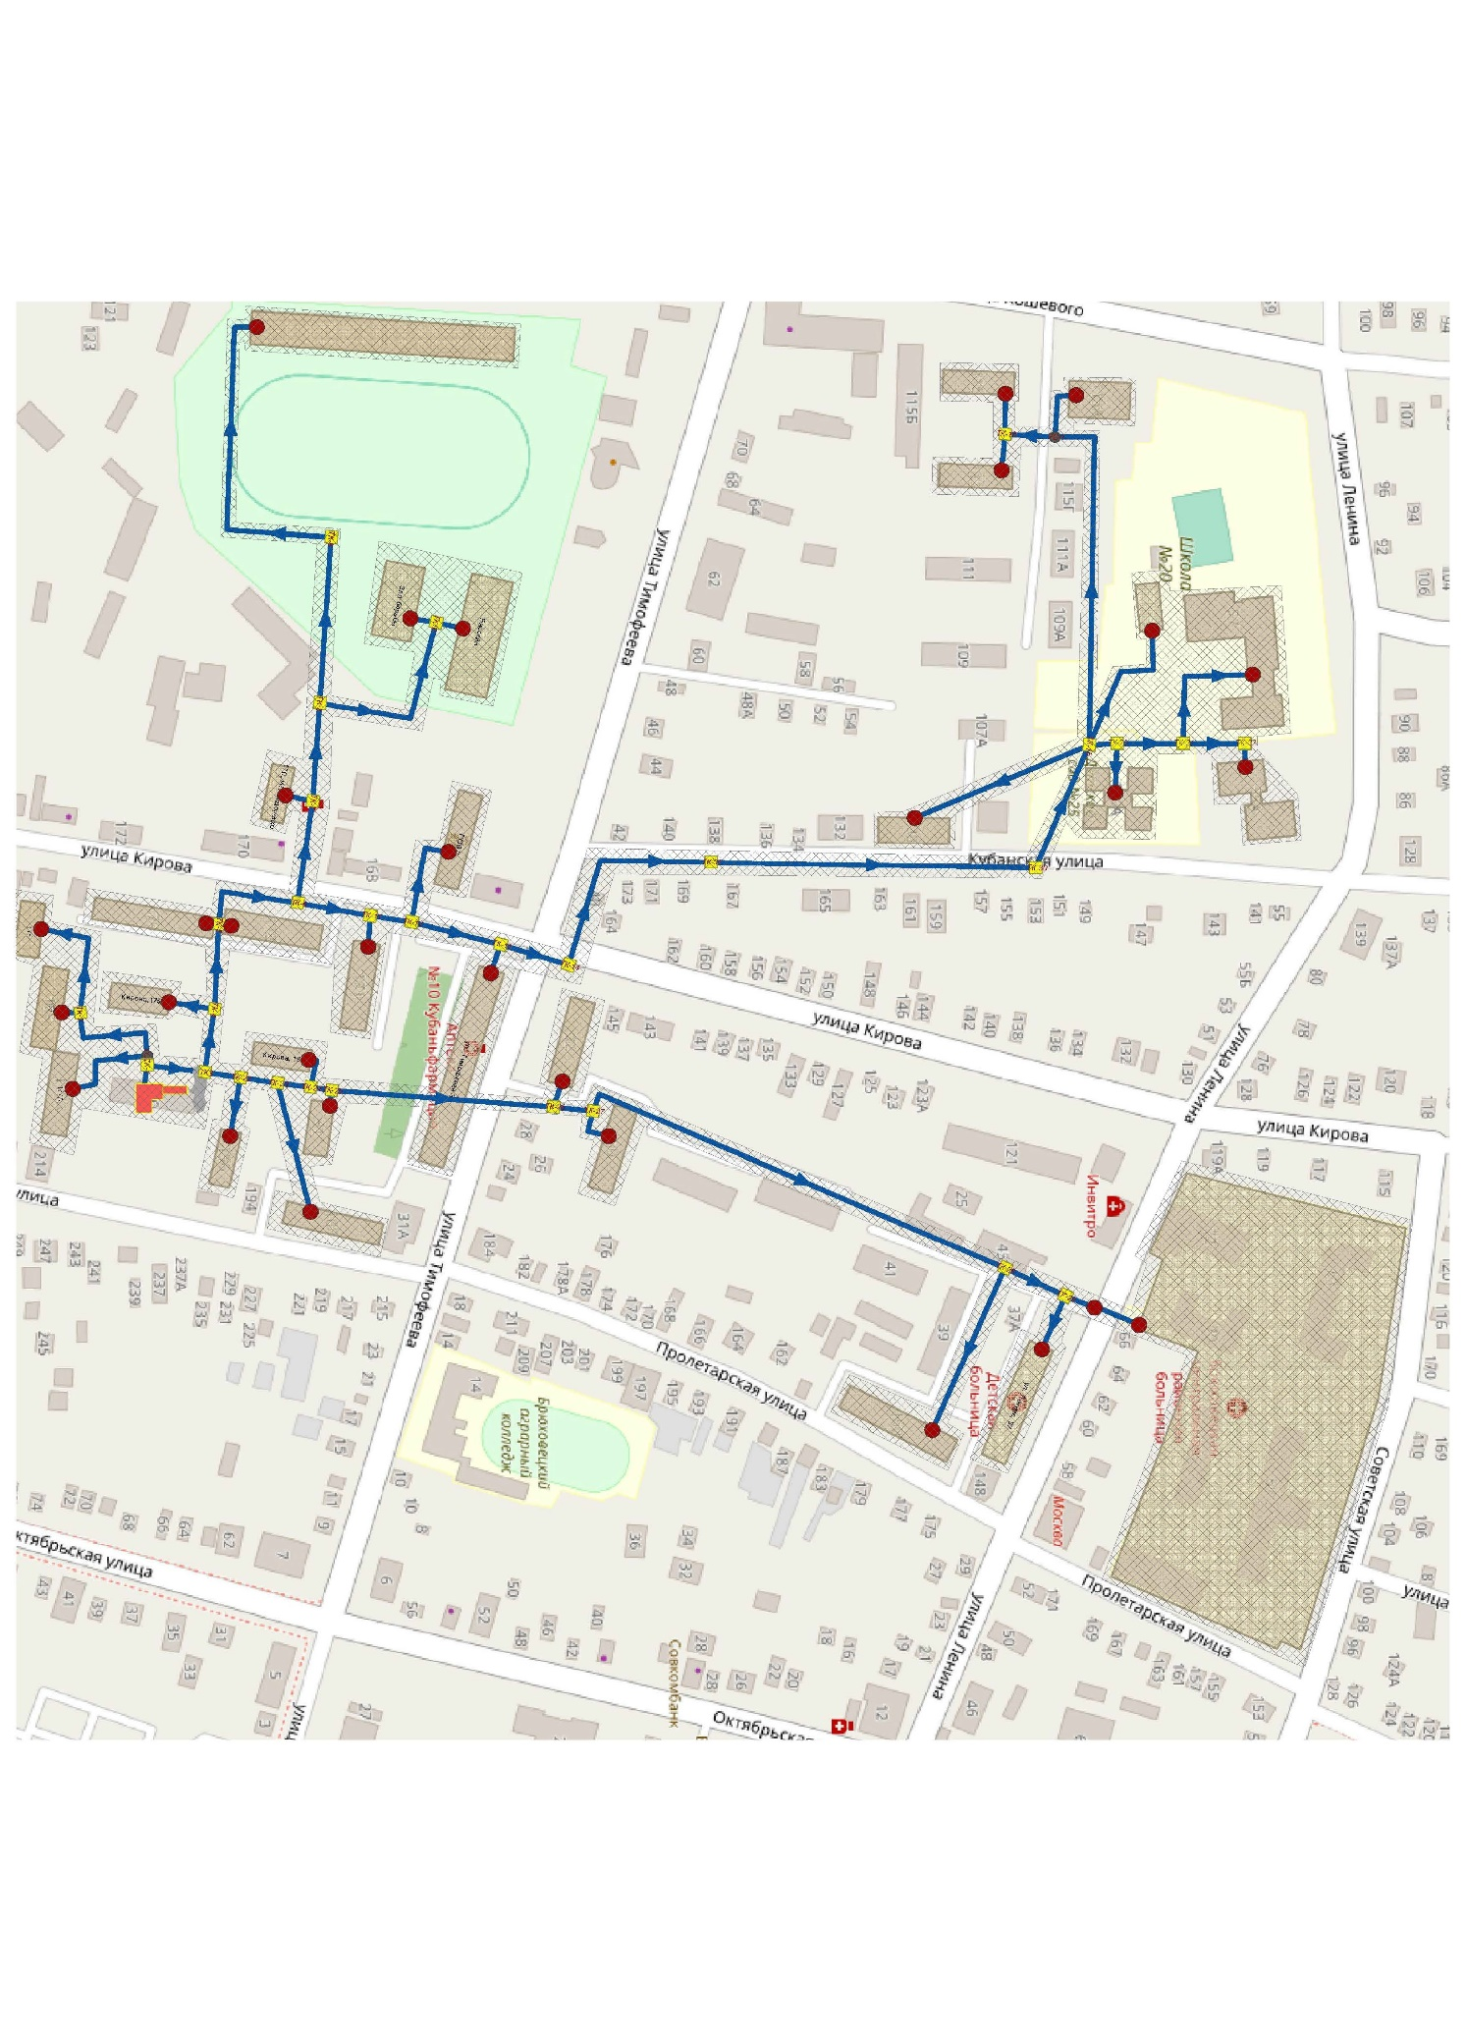 Рисунок 4.3 – Зона действия котельной Квартальная

Часть 5. Тепловые нагрузки потребителей тепловой энергии, групп потребителей тепловой энергии в зонах действия источников тепловой энергии
1.5.1. Описание значений спроса на тепловую мощность в расчетных элементах территориального деления
Расчетными элементами территориального деления, неизменяемыми в границах на весь срок проектирования, являются кадастровые кварталы, в границах которых расположены зоны действия котельных Брюховецкого сельского поселения Брюховецкого района.
1.5.2. Описание значений расчетных тепловых нагрузок на коллекторах источников тепловой энергии
Все котельные Брюховецкого сельского поселения Брюховецкого района имеют по одному магистральному выводу.
Значение тепловой нагрузки на коллекторах источников тепловой энергии котельных Брюховецкого сельского поселения Брюховецкого района приведены в таблице 15.2.1.
Таблица 15.2.1 – Значение тепловой нагрузки на коллекторах источников тепловой энергии котельных Брюховецкого сельского поселения Брюховецкого района
Наименование коллектора | Значение
Котельная № 1, СОШ № 1
Тепловая нагрузка на коллекторе, Гкал/ч | 0,91
Котельная № 6, СОШ № 3
Тепловая нагрузка на коллекторе, Гкал/ч | 1,01
Котельная № 7, Квартальная
Тепловая нагрузка на коллекторе, Гкал/ч | 4,99

1.5.3. Описание случаев и условий применения отопления жилых помещений в многоквартирных домах с использованием индивидуальных квартирных источников тепловой энергии
В многоквартирных домах на территории Брюховецкого сельского поселения Брюховецкого района отопления жилых помещений с использованием индивидуальных квартирных источников тепловой энергии не применяется.
1.5.4. Описание величины потребления тепловой энергии в расчетных элементах территориального деления за отопительный период и за год в целом
Расчетными элементами территориального деления являются кадастровые кварталы, в границах которых расположены зоны действия котельных Брюховецкого сельского поселения Брюховецкого района. Описание величины потребления тепловой энергии в расчетных элементах территориального деления за отопительный период и за год в целом приведены в таблице 1.5.4.1.
Таблица 1.5.4.1 – Величины потребления тепловой энергии в расчетных элементах территориального деления за отопительный период и за год
Наименование показателя | Значение показателя по месяцам
Наименование показателя | Январь | Февраль | Март | Апрель | Май | Июнь | Июль | Август | Сентябрь | Октябрь | Ноябрь | Декабрь
Наружная средняя температура воздуха, С ^{о} | 1,1 | 0,2 | 3,8 | 9,9 | 18,0 | 21,5 | 26,5 | 25,5 | 17,5 | 9,9 | 6,9 | 3,8
Расход топлива т.у.т/Гкал или натурального Т. | 0,159 | 0,157 | 0,168 | 0,147 | 0,141 | 0,132 | 0,173 | 0,119 | 0,109 | 0,136 | 0,137 | 0,074
(Q мес. отпуска в сеть) | 2826,073 | 2821,076 | 2416,173 | 1203,752 | 370,893 | 359,420 | 319,500 | 236,813 | 335,728 | 1394,084 | 2260,848 | 2805,945
Общее количества тепла, отпущенного в тепловую сеть, составляет 17350,31 Гкал.
Таблица 1.5.4.2 – Динамика потребления тепловой энергии потребителями
Группа потребителей | 2021 г. | 2022 г. | 2023 г. | 2024 г. | 2025 г.
Население | 4490.132 | 4462.729 | 4339.31 | 4276,734 | 4671,537
Бюджетная группа | 7126.201 | 7185.669 | 6601.954 | 6106,775 | 7705,454
Прочая группа | 393.275 | 407.022 | 410.542 | 405,356 | 297,116
Итого по котельным | 12009.608 | 12055.42 | 11351.806 | 10788,865 | 12674,107
1.5.5. Описание существующих нормативов потребления тепловой энергии для населения на отопление и горячее водоснабжение
Нормативы потребления тепловой энергии для населения на горячее водоснабжение в Брюховецком сельском поселении Брюховецкого района приведены в таблице 1.5.5.1.
Таблица 1.5.5.1 – Нормативы потребления тепловой энергии для населения Брюховецкого района на ГВС
№ п/п | Наименование потребителя | Нормы расхода горячей воды (тепловой энергии) на 1-го человека
№ п/п | Наименование потребителя | л/сутки | М3 в месяц | Гкал/месяц
1. Жилые квартирного типа
1.1 | Централизованным горячим водоснабжением, оборудованным умывальниками, мойками и душами | 85 | 2,55 | 0,115
1.2 | Тоже с сидячими ваннами, оборудованными душами | 90 | 2,7 | 0,122
1.3 | Ваннами длиной от 150 до 170 мм, оборудованными душами | 105 | 3,15 | 0,142
Нормативы потребления тепловой энергии для населения Брюховецкого района на отопление приведены в таблице 1.5.5.2.
Таблица 1.5.5.2 – Нормативы потребления тепловой энергии для населения Краснодарского края на отопление
Муниципальное образование | Нормативы потребления (Гкал/ на 1 кв. м общей площади всех жилых и нежилых помещений в многоквартирном доме или жилого дома в календарный месяц отопительного периода)
Муниципальное образование | 1 - 4- этажные дома | 5 - 9- этажные дома | 10- и более этажные дома
Брюховецкий район | 0,0228 | 0,0189 | 0,0182
1.5.6. Описание значений тепловых нагрузок, указанных в договорах теплоснабжения
Значения максимальных тепловых нагрузок котельных Брюховецкого сельского поселения Брюховецкого района, указанных в договорах теплоснабжения, приведены в таблице 1.5.6.1.
Таблица 1.5.6.1 – Значения тепловых нагрузок, указанных в договорах теплоснабжения
Источник теплоснабжения | Наименование потребителя | Тепловая нагрузка, Гкал/год
Источник теплоснабжения | Наименование потребителя | Отопление | ГВС | Вентиляция
Котельная № 1 СОШ № 1 | Многоквартирные жилые дома | - | - | -
Котельная № 1 СОШ № 1 | Частные дома | - | - | -
Котельная № 1 СОШ № 1 | Бюджетные организации | - | - | -
Котельная № 1 СОШ № 1 | Прочие потребители | - | - | -
Котельная № 6 СОШ № 3 | Многоквартирные жилые дома | - | - | -
Котельная № 6 СОШ № 3 | Частные дома | - | - | -
Котельная № 6 СОШ № 3 | Бюджетные организации | - | - | -
Котельная № 6 СОШ № 3 | Прочие потребители | - | - | -
Котельная № 7 Квартальная | Многоквартирные жилые дома | - | - | -
Котельная № 7 Квартальная | Частные дома | - | - | -
Котельная № 7 Квартальная | Бюджетные организации | - | - | -
Котельная № 7 Квартальная | Прочие потребители | - | - | -

Часть 6. Балансы тепловой мощности и тепловой нагрузки в зонах действия источников тепловой энергии
1.6.1. Описание балансов установленной, располагаемой тепловой мощности и тепловой мощности нетто, потерь тепловой мощности в тепловых сетях и расчетной тепловой нагрузки по каждому источнику тепловой энергии
Баланс тепловой мощности и тепловых нагрузок котельных Брюховецкого сельского поселения Брюховцкого района приведен в таблице 1.6.1.1.
Таблица 1.6.1.1 – Баланс тепловой мощности и тепловых нагрузок котельной
Наименование источника теплоснабжения | Установленная тепловая мощность, Гкал/ч | Располагаемая тепловая мощность, Гкал/ч | Затраты тепловой мощности на собственные и хозяйственные нужды, Гкал/ч | Нагрузка потребителей, Гкал/ч | Тепловые потери в тепловых сетях. Гкал/ч | Присоединённая тепловая нагрузка (с учётом тепловых потерь в тепловых сетях), Гкал/ч | Резерв тепловой мощности источников тепла, Гкал/ч | Мощность источников тепловой энергии нетто, Гкал/ч
Котельная № 1, СОШ № 1 | 1,400 | 1,400 | 0,005 | 0,910 | 0,023 | 0,933 | 0,462 | 1,395
Котельная № 6, СОШ № 3 | 1,940 | 1,940 | 0,007 | 1,010 | 0,065 | 1,075 | 0,858 | 1,933
Котельная № 7, Квартальная | 17,000 | 17,000 | 0,031 | 4,990 | 0,422 | 5,412 | 11,557 | 16,969

1.6.2. Описание резервов и дефицитов тепловой мощности нетто по каждому источнику тепловой энергии
Балансы тепловой мощности и тепловых нагрузок котельных приведены в таблице 1.6.2.1.
Таблица 1.6.2.1 – Балансы резервов и дефицитов тепловой мощности нетто
Источник тепловой энергии | Наименование показателя
Источник тепловой энергии | Резерв тепловой мощности нетто, Гкал/ч | Дефицит тепловой мощности нетто, Гкал/ч
Котельная № 1, СОШ № 1 | 1,395 | 0
Котельная № 6, СОШ № 3 | 1,933 | 0
Котельная № 7, Квартальная | 16,969 | 0
1.6.3. Описание гидравлических режимов, обеспечивающих передачу тепловой энергии от источника тепловой энергии до самого удаленного потребителя и характеризующих существующие возможности (резервы и дефициты по пропускной способности) передачи тепловой энергии от источника тепловой энергии к потребителю
При расчёте гидравлического режима тепловой сети решаются следующие задачи:
1) определение диаметров трубопроводов;
2) определение падения давления-напора;
3) определение действующих напоров в различных точках сети;
4) определение допустимых давлений в трубопроводах при различных режимах работы и состояниях теплосети.
При проведении гидравлических расчетов используются схемы и геодезический профиль теплотрассы, с указанием размещения источников теплоснабжения, потребителей теплоты и расчетных нагрузок.
При проектировании и в эксплуатационной практике для учета взаимного влияния геодезического профиля района, высоты абонентских систем, действующих напоров в тепловой сети пользуются пьезометрическими графиками. По ним нетрудно определить напор (давление) и располагаемое давление в любой точке сети и в абонентской системе для динамического и статического состояния системы:
1. Давление (напор) в любой точке обратной магистрали не должно быть выше допускаемого рабочего давления в местных системах.
2. Давление в обратном трубопроводе должно обеспечить залив водой верхних линий и приборов местных систем отопления.
3. Давление в обратной магистрали во избежание образования вакуума не должно быть ниже 0,05-0,1 МПа (5-10 м вод. ст.).
4. Давление на всасывающей стороне сетевого насоса не должно быть ниже 0,05 МПа (5 м вод. ст.).
5. Давление в любой точке подающего трубопровода должно быть выше давления вскипания при максимальной температуре теплоносителя.
6. Располагаемый напор в конечной точке сети должен быть равен или больше расчетной потери напора на абонентском вводе при расчетном пропуске теплоносителя.
1.6.4. Описание причины возникновения дефицитов тепловой мощности и последствий влияния дефицитов на качество теплоснабжения
Под дефицитом тепловой энергии понимается технологическая невозможность обеспечения тепловой нагрузки потребителей тепловой энергии, объема поддерживаемой резервной мощности и подключаемой тепловой нагрузки.
Объективным фактором является то, что распределение объектов теплоэнергетики по территории муниципального образования не может быть равномерным по причине разной плотности размещения потребителей тепловой энергии.
Как правило, основными причинами возникновения дефицита и снижения качества теплоснабжения являются отказ теплоснабжающих организаций от выполнения инвестиционных обязательств, приводящих к снижению резервов мощности и роста объемов теплопотребления.
Чтобы избежать появления и нарастания дефицита мощности необходимо поддерживать баланс между нагрузками вновь вводимых объектов потребления тепловой энергии и располагаемыми мощностями источников систем теплоснабжения.
Дефициты тепловой мощности на источниках тепловой энергии Брюховецкого сельского поселения Брюховецкого района не наблюдаются.
1.6.5. Описание резервов тепловой мощности нетто источников тепловой энергии и возможностей расширения технологических зон действия источников тепловой энергии с резервами тепловой мощности нетто в зоны действия с дефицитом тепловой мощности
В настоящее время в Брюховецком сельском поселении Брюховецкого района имеется резерв тепловой мощности нетто всех источников тепловой энергии котельных.
Возможности расширения технологических зон действия источников котельной ограничены радиусами эффективного теплоснабжения и мощностью котельных. Зоны с дефицитом тепловой мощности в границах радиусов эффективного теплоснабжения не наблюдаются.
Дефицит тепловой мощности в Брюховецком сельском поселении Брюховецкого района для котельных отсутствует.
Часть 7. Балансы теплоносителя
1.7.1 Описание балансов производительности водоподготовительных установок теплоносителя для тепловых сетей и максимального потребления теплоносителя в теплоиспользующих установках потребителей в перспективных зонах действия систем теплоснабжения и источников тепловой энергии, в том числе работающих на единую тепловую сеть
Утвержденные балансы производительности водоподготовительных установок теплоносителя для тепловых сетей и максимального потребления теплоносителя в теплоиспользующих установках потребителей в перспективных зонах действия систем теплоснабжения и источников тепловой энергии отсутствуют.

Таблица 1.7.1.1 — Балансы производительности водоподготовительных установок теплоносителя для тепловых сетей и максимального потребления теплоносителя в теплоиспользующих установках потребителей
Источник тепловой энергии | Объем системы централизованного теплоснабжения с учетом систем теплопотребления, м3 | Нормативная подпитка системы теплоснабжения (сети + система теплопотребления потребителей), м3/ч | Существующая производительность водоподготовительных  установок в нормальном режиме, м³/ч | (+) резерв, (-) дефицит, м³/ч
Котельная № 1, СОШ № 1 | 11,4 | 0,085 | - | -0,085
Котельная № 6, СОШ № 3 | 14,7 | 0,11 | 2 | +1,89
Котельная № 7, Квартальная | 41,23 | 0,31 | 10 | +9,69
1.7.2 Описание балансов производительности водоподготовительных установок теплоносителя для тепловых сетей и максимального потребления теплоносителя в аварийных режимах систем теплоснабжения
Таблица 1.7.2.1 – Баланс производительности водоподготовительных установок теплоносителя для тепловых сетей и максимального потребления теплоносителя в аварийных режимах систем теплоснабжения
Источник тепловой энергии | Объем системы централизованного теплоснабжения с учетом систем теплопотребления, м3 | Нормативная аварийная подпитка химически необработанной и деаэрированной водой, м3/ч | Существующая аварийная подпитка химически необработанной и деаэрированной водой, м3/ч | (+) резерв,  (-) дефицит, м³/ч
Котельная № 1, СОШ № 1 | 11,4 | 0,228 | - | -0,228
Котельная № 6, СОШ № 3 | 14,7 | 0,294 | 2 | +1,7
Котельная № 7, Квартальная | 41,23 | 0,825 | 10 | +9,175
Часть 8. Топливные балансы источников тепловой энергии и система обеспечения топливом
1.8.1 Описание видов и количества используемого основного топлива для каждого источника тепловой энергии
В качестве основного вида топлива для котельных Брюховецкого сельского поселения Брюховецкого района является природный газ.
Количество используемого основного топлива для котельных Брюховецкого сельского поселения Брюховецкого района приведено в таблице 1.8.1.1. Местные виды топлива (дрова) в качестве основного использовать не рентабельно в связи с низким КПД.

Таблица 1.8.1.1 – Количество используемого основного топлива для котельных Брюховецкого сельского поселения
Брюховецкого района является
Наименование теплоисточника | Количество используемого топлива
Наименование теплоисточника | Природный газ тыс. м³/год
Котельные Брюховецкого сельского поселения Брюховецкого района | 2093,285
1.8.2 Описание видов резервного и аварийного топлива и возможности их обеспечения в соответствии с нормативными требованиями
Резервное и аварийное топливо отсутствует.
1.8.3 Описание особенностей характеристик видов топлива в зависимости от мест поставки
Природный газ по составу состоит в основном из метана (СН₄), также в природном газе в небольших количествах содержится сероводород, кислород, азот, оксид углерода, пары воды и механические примеси. Нормальная работа газовых приборов зависит от постоянства газ. Согласно ГОСТ 5542-87* горючие свойства природных газов характеризуется числом Воббе, которое представляет собой отношение теплоты сгорания к квадратному корню из относительной плотности газа.
Особенности газового топлива
Природный газ как промышленное топливо имеет следующие технологические преимущества:
– при сжигании природного газа требуется лишь минимальный избыток воздуха для горения и достигаются высокие температуры в печи;
– при сжигании природного газа можно обеспечить более точную регулировку требуемой температуры;
– использование природного газ позволяет осуществить сравнительно быстрый разогрев тепловых агрегатов и свести к минимуму тепловые потери при остановке этих агрегатов, что также способствует экономии топлива.
Природный газ по сравнению с другими видами топлива имеет преимущество:
– высокая теплота сгорания делает целесообразным транспортирование газа по магистральным газопроводам на значительные расстояния;
– стоимость добычи газа значительно ниже, а производительность труда значительно выше, чем при добыче угля или нефти;
– обеспечивает полноту сгорания, а также высокая жаропроизводительность (более 2000⁰С) позволяет эффективно применять природный газ в качестве энергетического и технологического топлива;
– облегчаются условия труда обслуживающего персонала.
Поставки топлива в периоды расчетных температур наружного воздуха стабильные. Срывов поставок за последние 5 лет не наблюдается.
1.8.4 Описание использования местных видов топлива
Местным видом топлива в Брюховецком сельском поселении Брюховецкого района являются дрова. Существующие источники тепловой энергии Брюховецкого сельского поселения Брюховецкого района не используют местные виды топлива в качестве основного в связи с низким КПД и высокой себестоимостью.
Часть 9. Надежность теплоснабжения
1.9.1 Поток отказов (частота отказов) участков тепловых сетей
В соответствии с «Организационно-методическими рекомендациями по подготовке к проведению отопительного периода и повышению надежности систем коммунального теплоснабжения в городах и населенных пунктах Российской Федерации» МДС 41-6.2000 и требованиями Постановления Правительства РФ от 08.08.2012г. № 808 «Об организации теплоснабжения в РФ и внесении изменений в некоторые акты Правительства РФ» оценка надежности систем коммунального теплоснабжения по каждой котельной и по городу в целом производится по следующим критериям:
Надежность электроснабжения источников тепла (Кэ) характеризуется наличием или отсутствием резервного электропитания:
− при наличии второго ввода или автономного источника электроснабжения Кэ=1,0;
− при отсутствии резервного электропитания при мощности отопительной котельной;
− до 5,0 Гкал/ч – Кэ=0,8;
− свыше 5,0 до 20 Гкал/ч – Кэ=0,7;
− свыше 20 Гкал/ч – Кэ=0,6.
Надежность водоснабжения источников тепла (Кв) характеризуется наличием или отсутствием резервного водоснабжения:
− при наличии второго независимого водовода, артезианской скважины или емкости с запасом воды на 12 часов работы отопительной котельной при расчетной нагрузке Кв = 1,0;
− при отсутствии резервного водоснабжения при мощности отопительной котельной;
− до 5,0 Гкал/ч – Кв=0,8;
− свыше 5,0 до 20 Гкал/ч – Кв=0,7;
− свыше 20 Гкал/ч – Кв=0,6.
Надежность топливоснабжения источников тепла (Кт) характеризуется наличием или отсутствием резервного топливоснабжения:
− при наличии резервного топлива Кт = 1,0;
− при отсутствии резервного топлива при мощности отопительной котельной;
− до 5,0 Гкал/ч – Кт=1,0;
− свыше 5,0 до 20 Гкал/ч – Кт=0,7;
− свыше 20 Гкал/ч – Кт=0,5.
Одним из показателей, характеризующих надежность системы коммунального теплоснабжения, является соответствие тепловой мощности источников тепла и пропускной способности тепловых сетей расчетным тепловым нагрузкам потребителей (Кб). Величина этого показателя определяется размером дефицита
− до 10% – Кб = 1,0;
− свыше 10 до 20% – Кб = 0,8;
− свыше 20 до 30% – Кб = 0,6;
− свыше 30% – Кб = 0,3.
Одним из важнейших направлений повышения надежности систем коммунального теплоснабжения является резервирование источников тепла и элементов тепловой сети путем их кольцевания или устройства перемычек.
Уровень резервирования (Кр) определяется как отношение резервируемой на уровне центрального теплового пункта (квартала; микрорайона) расчетной тепловой нагрузки к сумме расчетных тепловых нагрузок, подлежащих резервированию потребителей, подключенных к данному тепловому пункту:
− резервирование свыше 90 до 100% нагрузки – Кр = 1,0;
− резервирование свыше 70 до 90% нагрузки – Кр = 0,7;
− резервирование свыше 50 до 70% нагрузки – Кр = 0,5;
− резервирование свыше 30 до 50% нагрузки – Кр = 0,3;
− резервирование менее 30% нагрузки – Кр = 0,2.
Существенное влияние на надежность системы теплоснабжения имеет техническое состояние тепловых сетей, характеризуемое наличием ветхих, подлежащих замене трубопроводов (Кс) при доле ветхих сетей:
− до 10% – Кс = 1,0;
− свыше 10% до 20% – Кс =0,8;
− свыше 20% до 30% – Кс =0,6;
− свыше 30% – Кс =0,5.
Показатель надежности конкретной системы теплоснабжения Кнад определяется как средний по частным показателям Кэ, Кв, Кт, Кб, Кр и Кс Кнад=Кэ+Кв+Кт+Кб+Кр+Кс𝑛𝑛
где n – число показателей, учтенных в числителе.
В зависимости от полученных показателей надежности отдельных систем и системы коммунального теплоснабжения города (населенного пункта) они с точки зрения надежности могут быть оценены как:
− высоконадежные – при Кнад – более 0,9;
− надежные – Кнад – от 0,75 до 0,89;
− малонадежные – Кнад – от 0,5 до 0,74;
− ненадежные – Кнад – менее 0,5.
Критерии оценки надежности и коэффициент надежности систем теплоснабжения приведены в таблице 22.
Таблица 22 – Критерии надежности системы теплоснабжения Брюховецкого сельского поселения
№ п/п | Наименование котельной | От источника тепловой энергии
№ п/п | Наименование котельной | Надежность электроснабжения  источников тепловой энергии | Надежность водоснабжения  источников тепловой энергии | Надежность топливоснабжения  источников тепловой энергии | Соответствие тепловой мощности  источников тепловой  энергии и пропускной  способности тепловых  сетей расчетным тепловым нагрузкам потребителей | Уровень резервирования  источников тепловой  энергии и элементов  тепловой сети путем их кольцевания  или устройства перемычек | Техническое состояние  тепловых сетей,  характеризуемое наличием ветхих,  подлежащих замене трубопроводов | Коэффициент надежности  системы коммунального  теплоснабжения от источника  тепловой энергии | Оценка надежности системы теплоснабжения
№ п/п | Наименование котельной | Кэ | Кв | Кт | Кб | Кр | Кс | К над | К сист.
1 | Котельная № 1, СОШ № 1 | 1 | 0,8 | 1 | 1 | 0,2 | 0,5 | 0,75 | надежная
2 | Котельная № 6, СОШ № 3 | 1 | 0,8 | 1 | 1 | 0,2 | 0,5 | 0,75 | надежная
3 | Котельная № 7, Квартальная | 1 | 0,8 | 1 | 1 | 0,2 | 0,5 | 0,75 | надежная

1.9.2 Частота отключений потребителей
Таблица 1.9.2.1 – Статистика отказов тепловых сетей (аварий, инцидентов) за 2024 год
Источник | Участок Адрес | Подающий / обратный тр-д | Усл. диаметр, мм | Год прокладки | Тип прокладки | Характеристика и причина повреждения | Дата обнаружения | Время восстановления теплоснабжения, ч | Недоотпуск тепловой энергии, Гкал | Отключение потребителей да/нет
Котельная № 7 | от ул. Ленина, д. 37 (территория больницы) | О | 89 мм | 1996г. | Возд. | Корр | 10.12.2024г. | 3 ч | - | -

1.9.3 Поток (частота) и время восстановления теплоснабжения потребителей после отключений
За 2024 год в Брюховецком сельском поселении Брюховецкого района был зафиксирован 1 инцидент (аварийно-восстановительных ремонтов) тепловых сетей. Среднее время, затраченное на восстановление работоспособности тепловых сетей, составило 3,00 ч.
Среднее время восстановления теплоснабжения потребителей после аварийных отключений не превышает 15 ч, что соответствует требованиям п.6.10 СП.124.13330.2012 «Тепловые сети».
1.9.4 Графические материалы (карты-схемы тепловых сетей и зон ненормативной надежности и безопасности теплоснабжения)
Карты-схемы тепловых сетей приведены в приложении.
Графики ненормативной надежности сетей приведены на рис. 11.3.1 – 11.3.3.
1.9.5 Результаты анализа аварийных ситуаций при теплоснабжении, расследование причин которых осуществляется федеральным органом исполнительной власти, уполномоченным на осуществление федерального государственного энергетического надзора, в соответствии с Правилами расследования причин аварийных ситуаций при теплоснабжении, утвержденными постановлением Правительства Российской Федерации от 17 октября 2015 г. № 1114 «О расследовании причин аварийных ситуаций при теплоснабжении и о признании утратившими силу отдельных положений Правил расследования причин аварий в электроэнергетике»
I. Общие положения
1. Настоящие Правила устанавливают порядок расследования причин аварийных ситуаций при теплоснабжении (далее – аварийная ситуация) на источниках тепловой энергии, тепловых сетях и теплопотребляющих установках потребителей тепловой энергии (далее соответственно – объекты, потребители), за исключением:
а) аварий, расследование причин, которых осуществляется в соответствии с законодательством об электроэнергетике;
б) аварий и инцидентов, расследование причин которых осуществляется в соответствии с законодательством в области промышленной безопасности.
2. Для целей настоящих Правил под аварийной ситуацией понимается технологическое нарушение, приведшее к разрушению или повреждению сооружений и (или) технических устройств (оборудования), неконтролируемому взрыву и (или) выбросу опасных веществ, полному или частичному ограничению режима потребления тепловой энергии.
3. Федеральный орган исполнительной власти, осуществляющий функции по контролю и надзору в сфере безопасного ведения работ, связанных с безопасностью электрических и тепловых установок, тепловых сетей, расследует причины аварийных ситуаций, которые привели:
а) к прекращению теплоснабжения потребителей в отопительный период на срок более 24 часов;
б) к разрушению или повреждению оборудования объектов, которое привело к выходу из строя источников тепловой энергии или тепловых сетей на срок 3 суток и более;
в) к разрушению или повреждению сооружений, в которых находятся объекты, которое привело к прекращению теплоснабжения потребителей.
4. Расследование причин аварийных ситуаций, не повлекших последствия, предусмотренные пунктом 3 настоящих Правил, но вызвавшие перерыв теплоснабжения потребителей на срок более 6 часов или приведшие к снижению температуры теплоносителя в подающем трубопроводе тепловой сети в отопительный период на 30 процентов и более по сравнению с температурным графиком системы теплоснабжения, осуществляется собственником или иным законным владельцем объекта, на котором произошла аварийная ситуация.
5. При возникновении аварийной ситуации собственник или иной законный владелец объекта, на котором произошла аварийная ситуация, обязан:
а) передать оперативную информацию о возникновении аварийной ситуации (далее – оперативная информация) в федеральный орган исполнительной власти, осуществляющий функции по контролю и надзору в сфере безопасного ведения работ, связанных с безопасностью электрических и тепловых установок, тепловых сетей, и органы местного самоуправления;
б) принять меры по защите жизни и здоровья людей, окружающей среды, а также собственности третьих лиц от воздействия негативных последствий аварийной ситуации;
в) принять меры по сохранению сложившейся обстановки на месте аварийной ситуации до начала расследования ее причин, за исключением случаев, когда необходимо вести работы по ликвидации аварийной ситуации и сохранению жизни и здоровья людей, а в случае невозможности сохранения обстановки на месте аварийной ситуации обеспечить ее документирование (фотографирование, видео- и аудиозапись и др.) к началу проведения работ по локализации и ликвидации аварийной ситуации и сохранность указанных материалов;
г) осуществить мероприятия по локализации и ликвидации последствий аварийной ситуации на объекте, на котором произошла аварийная ситуация;
д) содействовать федеральному органу исполнительной власти, осуществляющему функции по контролю и надзору в сфере безопасного ведения работ, связанных с безопасностью электрических и тепловых установок, тепловых сетей, при расследовании причин аварийных ситуаций, повлекших последствия, предусмотренные пунктом 3 настоящих Правил;
е) организовать расследование причин аварийной ситуации, повлекшей последствия, указанные в пункте 4 настоящих Правил;
ж) принять меры по устранению и профилактике причин, способствовавших возникновению аварийной ситуации, указанных в акте о расследовании причин аварийной ситуации.
6. Собственник или иной законный владелец объекта, на котором произошла аварийная ситуация, повлекшая последствия, предусмотренные пунктом 3 настоящих Правил, осуществляет передачу оперативной информации незамедлительно, а при аварийной ситуации, повлекшей последствия, предусмотренные пунктом 4 настоящих Правил, – в течение 8 часов с момента возникновения аварийной ситуации.
7. Передача оперативной информации осуществляется посредством факсимильной связи и (или) по электронной почте либо при отсутствии такой возможности устно по телефону с последующим направлением оперативной информации в письменной форме.
8. Оперативная информация содержит:
а) наименование собственника или иного законного владельца, на объектах которого произошла аварийная ситуация;
б) наименование и место расположения объекта, на котором произошла аварийная ситуация;
в) дату и местное время возникновения аварийной ситуации (в формате «ДД.ММ в ЧЧ: ММ»);
г) обстоятельства, при которых произошла аварийная ситуация, в том числе схемные, режимные и погодные условия;
д) наименование отключившегося оборудования объекта, на котором произошла аварийная ситуация;
е) основные технические параметры оборудования (тепловая мощность, паропроизводительность объекта, на котором произошла аварийная ситуация);
ж) сведения о не включенном после аварийной ситуации (вывод в ремонт, демонтаж) оборудовании объекта, на котором произошла аварийная ситуация;
з) причину отключения, повреждения и (или) перегрузки оборудования объекта, на котором произошла аварийная ситуация (при наличии такой информации);
и) сведения об объеме полного и (или) частичного ограничения теплоснабжения с указанием категории потребителей, количества граждан-потребителей (населенных пунктов), состава отключенного от теплоснабжения оборудования;
к) хронологию (при наличии информации) ликвидации аварийной ситуации с указанием даты и местного времени (в формате «ДД.ММ в ЧЧ: ММ»), в том числе включения оборудования, отключившегося в ходе аварийной ситуации, и восстановления теплоснабжения потребителей;
л) информацию о наступивших последствиях в связи с возникновением аварийной ситуации.
9. В случае если в момент возникновения аварийной ситуации возникли последствия, предусмотренные пунктом 3 настоящих Правил, решение о расследовании причин аварийной ситуации принимается федеральным органом исполнительной власти, осуществляющим функции по контролю и надзору в сфере безопасного ведения работ, связанных с безопасностью электрических и тепловых установок, тепловых сетей, не позднее 24 часов с момента получения оперативной информации.
В случае если в момент возникновения аварийной ситуации невозможно определить, приведет ли аварийная ситуация к последствиям, предусмотренным пунктом 3 настоящих Правил, решение о расследовании причин аварийной ситуации принимается собственником или иным законным владельцем объекта, на котором произошла аварийная ситуация, не позднее 24 часов с момента возникновения аварийной ситуации.
В случае если в процессе развития аварийной ситуации возникли последствия, предусмотренные пунктом 3 настоящих Правил, то собственник или иной законный владелец объекта, на котором произошла аварийная ситуация, направляет в течение 8 часов с момента наступления указанных последствий в федеральный орган исполнительной власти, осуществляющий функции по контролю и надзору в сфере безопасного ведения работ, связанных с безопасностью электрических и тепловых установок, тепловых сетей, и органы местного самоуправления уведомление о возникновении последствий аварийной ситуации (далее – уведомление о возникновении последствий) для принятия решения о расследовании причин аварийной ситуации.
Решение о расследовании причин аварийной ситуации принимается не позднее 24 часов с момента получения уведомления о возникновении последствий. Содержание уведомления о возникновении последствий, а также порядок и способ передачи уведомления о возникновении последствий аналогичны содержанию, порядку и способу передачи оперативной информации.
Аварийные ситуации при теплоснабжении, расследование причин которых осуществляется федеральным органом исполнительной власти, уполномоченным на осуществление федерального государственного энергетического надзора, в соответствии с Правилами расследования причин аварийных ситуаций при теплоснабжении, утвержденными постановлением Правительства Российской Федерации от 17 октября 2015 г. N 1114 «О расследовании причин аварийных ситуаций при теплоснабжении и о признании утратившими силу отдельных положений Правил расследования причин аварий», за последние 5 лет в Брюховецком сельском поселении не зафиксированы.
1.9.6 Результаты анализа времени восстановления теплоснабжения потребителей, отключенных в результате аварийных ситуаций при теплоснабжении
Согласно СП.124.13330.2012 «Тепловые сети», полное восстановление теплоснабжения при отказах на тепловых сетях должно быть в сроки, указанные в таблице 1.9.6.1.

Таблица 1.9.6.1 – Расчет среднего времени восстановления теплоснабжения при отказах на тепловых сетях
№ п/п | Температура  наружного воздуха, ^{о}с | Темп снижения  температуры в квартире Т, (⁰ С в час) | Время остывания помещения | Лимит времени на устранение аварий и  инцидентов до замерзания теплоносителя в трубах потребителя, ч
1 | 0 | 0,3 | 36,7 | 36,6 ч
2 | -5 | 0,5 | 26,2 | 26,16 ч
3 | -10 | 0,6 | 20,4 | 20,4 ч
4 | -15 | 0,7 | 16,8 | 16,8 ч
5 | -20 | 0,8 | 14,3 | 14,3 ч
Часть 10. Технико-экономические показатели теплоснабжающих и теплосетевых организаций
Описание результатов хозяйственной деятельности теплоснабжающими организациями ОООО «Брюховецкие тепловые сети» в соответствии с требованиями, устанавливаемыми Правительством Российской Федерации в стандартах раскрытия информации теплоснабжающими организациями, теплосетевыми организациями, представлено в таблицах 24-25.
Таблица 1.10.1 – ООО «Брюховецкие тепловые сети»
ООО «БРЮХОВЕЦКИЕ ТЕПЛОВЫЕ СЕТИ»
Полное наименование | Общество с ограниченной ответственностью «БРЮХОВЕЦКИЕ тепловые сети»
Сокращенное наименование | ООО «БРЮХОВЕЦКИЕ ТЕПЛОВЫЕ СЕТИ»
Юр. адрес | 352750, Краснодарский край, ст. Брюховецкая, ул. Олега Кошевого,196
Телефон | 8(86156)35-2-00
Начальник | Гармаш Сергей Иванович
Эл. адрес | -
Реквизиты | ОГРН 105 231 529 0 532  ИНН 2327009703  КПП 232701001
Уставной капитал | 142000 руб.

Таблица 1.10.2 – Результаты хозяйственной деятельности ООО «Брюховецкие тепловые сети»
№ п/п | Наименование расходов | Един.изм. | учтено в тарифе на 2025 г | факт за 2025 г.
1 | Выработано тепловой энергии всего | Гкал | 15784,53 | 13936,44
2 | Собственные нужды | Гкал | 356,73 | 314,96
 | то же в % | % | 2,26 | 2,26
3 | Отпущено тепловой энергии в сеть | Гкал | 15427,80 | 13621,48
4 | Покупка тепловой энергии | Гкал | 0 | 0
5 | Потери в сетях | Гкал | 3350,26 | 2832,62
 | то же в % | % | 21,22 | 20,33
6 | Отпущено тепловой энергии всего | Гкал | 12077,54 | 10788,86
7 | Расход воды на ГВС | куб. м. | 32,51 | 41,84
8 | Материалы на текущий ремонт, техническое обслуживание, кап.ремонт собственными силами | т. руб. | 572,90 | 740,74
9 | Реагенты | т. руб. | 0 | 0
10 | Кап ремонт подрядными организациями, тыс. руб. | т. руб. | 0 | 0
11 | Расходы на оплату работ и услуг производственного характера, выполняемых по договорам со сторонними организациями | т. руб. | 0 | 0
12 | Расходы на оплату труда рабочих котельной | руб. | 0 | 0
 | численность | чел. | 0 | 0
 | средняя зарплата | руб. | 0 | 0
13 | Отчисления на социальные нужды | т. руб. | 0 | 0
14 | Амортизация основных средств | т. руб. | 31,70 | 54,82
15 | Цеховые расходы | т. руб. | 359,78 | 542,74
15.1 | Канализация | т. руб. | 0 | 0
 | количество | м3 | 0 | 0
 | тариф | руб./м3 | 0
16 | Общехозяйственные расходы | т. руб. | 1879,30 | 2485,18
17 | Прочие | т. руб. | 0 | 0
 | в том числе |  | 0 | 0
17.1 | Налог на имущество | т. руб. | 0 | 0
18 | Расходы на топливо | т. руб. | 16564,50 | 14915,63
18.1 | газ | т. руб. | 16564,50 | 14915,63
 | удельный расход условного топлива на отпущенную т/э | кг у т/Гкал | 217,88 | 218,83
 | кол-во условного топлива | тут | 2631,30 | 2360,93
 | кол-во натурального топлива | куб. м. | 2331,50 | 2014,68
 | цена за 1 куб. м. | руб. | 7104,65 | 7403,47
 | ННЗТ (мазут) | т. руб. | 0 | 0
 | кол-во натурального топлива | тн | 0 | 0
 | цена за 1 куб. м. | руб. | 0 | 0
18.2 | уголь | т. руб. | 00 | 00
 | удельный расход условного топлива на отпущенную т/э | кг у т/Гкал | 0 | 0
 | кол-во условного топлива | тут | 0 | 0
 | кол-во натурального топлива | тонн | 0 | 0
 | цена за 1тонну | руб. | 0 | 0
18.3 | керосин | т. руб. | 0 | 0
 | удельный расход условного топлива на отпущенную т/э | кг у т /Гкал | 0 | 0
 | кол-во условного топлива | тут | 0 | 0
 | кол-во натурального топлива | тонн | 0 | 0
 | цена за 1 тн. | руб. | 0 | 0
18.4 | Дизельное топливо (зимнее) | т. руб. | 0 | 0
 | кол-во натурального топлива | тонн | 0 | 0
 | цена за 1 тн. | руб. | 0 | 0
19 | Электроэнергия | т. руб. | 2915,10 | 2546,13
 | количество | т. кВт ч | 310,30 | 291,45
 | цена за 1 кВт ч | руб. | 9,39 | 8,74
20 | Покупная тепловая энергия | т. руб. | 0 | 0
 | количество | Гкал | 0 | 0
 | тариф | руб. | 0 | 0
21 | Холодная вода | т. руб. | 25,08 | 25,08
 | количество | куб. м. | 1,10 | 1,10
 | тариф | руб. | 22,8 | 22,8
22 | Расходы на воду для гвс | т. руб. | 766,80 | 994,97
 | количество | куб. м. | 32510 | 41840
 | тариф | руб. | 23,59 | 23,78
23 | Себестоимость | т. руб. | 30323,68 | 28628,86
 | Выпадающие доходы/экономия средств |  | 0 | 0
24 | Доходы | т. руб. | 29991,04 | 27241,53
25 | Субвенции на возмещение убытков по тарифу для населения | т. руб. | 0 | 300,00
26 | Себестоимость 1 Гкал | руб. | 2510,75 | 2653,56
27 | Установленный ЕДИНЫЙ тариф в соответствии с индексом (РЭК) с 01.01.2021 по 30.06.2021 | руб. /Гкал | 2544,09 | 2544,09
28 | Установленный ЕДИНЫЙ тариф в соответствии с индексом (РЭК) с 01.07.2021 по 31.07.2021 | руб. /Гкал | 2632,70 | 2632,70
29 | Прибыль/убытки по результатам операционной деятельности | т.руб. | -682,04 | -1752,33
Часть 11. Цены (тарифы) в сфере теплоснабжения
1.11.1 Описание динамики утвержденных цен (тарифов), устанавливаемых органами исполнительной власти субъекта Российской Федерации в области государственного регулирования цен (тарифов) по каждому из регулируемых видов деятельности и по каждой теплосетевой и теплоснабжающей организации с учетом последних 3 лет
Таблица 1.11.1.1 – Динамика тарифов
№ п/п | Наименование регулируемой организации | Вид тарифа | Год | Вода
1 | ООО «Теплосети, Брюховецкий район» | Для потребителей в случае отсутствия дифференциации тарифов по схеме подключения
1 | ООО «Теплосети, Брюховецкий район» |  | с 01.01.2024г. по 30.06.2024г. | 3064,77
1 | ООО «Теплосети, Брюховецкий район» |  | с 01.07.2024г. по 31.12.2024г. | 3285,07
1 | ООО «Теплосети, Брюховецкий район» |  | с 01.01.2025г. по 30.06.2025г. | 3285,07
1 | ООО «Теплосети, Брюховецкий район» |  | с 01.07.2025г. по 31.12.2025г. | 3708,00
1 | ООО «Теплосети, Брюховецкий район» |  | с 01.01.2026г. по 30.06.2026г. | 3708,00
1 | ООО «Теплосети, Брюховецкий район» |  | с 01.07.2026г. по 31.12.2026г. | 3908,21
1 | ООО «Теплосети, Брюховецкий район» |  | с 01.01.2027г. по 30.06.2027г. | 3908,21
1 | ООО «Теплосети, Брюховецкий район» |  | с 01.07.2027г. по 31.12.2027г. | 4095,83
1 | ООО «Теплосети, Брюховецкий район» |  | с 01.01.2028г. по 30.06.2028г. | 4095,83
1 | ООО «Теплосети, Брюховецкий район» |  | с 01.07.2028г. по 31.12.2028г. | 4259,62
1 | ООО «Теплосети, Брюховецкий район» | Население
1 | ООО «Теплосети, Брюховецкий район» |  | с 01.01.2024г. по 30.06.2024г. | 3064,77
1 | ООО «Теплосети, Брюховецкий район» |  | с 01.07.2024г. по 31.12.2024г. | 3285,07
1 | ООО «Теплосети, Брюховецкий район» |  | с 01.01.2025г. по 30.06.2025г. | 3285,07
1 | ООО «Теплосети, Брюховецкий район» |  | с 01.07.2025г. по 31.12.2025г. | 3708,00
1 | ООО «Теплосети, Брюховецкий район» |  | с 01.01.2026г. по 30.06.2026г. | 3708,00
1 | ООО «Теплосети, Брюховецкий район» |  | с 01.07.2026г. по 31.12.2026г. | 3908,21
1 | ООО «Теплосети, Брюховецкий район» |  | с 01.01.2027г. по 30.06.2027г. | 3908,21
1 | ООО «Теплосети, Брюховецкий район» |  | с 01.07.2027г. по 31.12.2027г. | 4095,83
1 | ООО «Теплосети, Брюховецкий район» |  | с 01.01.2028г. по 30.06.2028г. | 4095,83
1 | ООО «Теплосети, Брюховецкий район» |  | с 01.07.2028г. по 31.12.2028г. | 4259,62
*организация не является плательщиком налога на добавленную стоимость в соответствии с Налоговым кодексом Российской Федерации
1.11.1.2 Описание структуры цен (тарифов), установленных на момент разработки схемы теплоснабжения
Структура цены на тепловую энергию формируется одноставочным тарифом (таблица 1.11.2.1).

Таблица 1.11.2.1 – Структура цен (тарифов)
Период | 01.07.23г. | 31.12.25г.
ООО «Брюховецкие тепловые сети»  руб./Гкал (население) | 2847,51 | 3708,00
Тариф на передачу тепловой энергии (мощности) | 0 | 0
Надбавка к тарифу на тепловую энергию для потребителей | 0 | 0
Надбавка к тарифу регулируемых организаций на тепловую энергию | 0 | 0
Надбавка к тарифу регулируемых организаций на передачу тепловой энергии | 0 | 0
1.11.3 Описание платы за подключение к системе теплоснабжения
В соответствии с постановлением Правительства Российской Федерации от 16.04.2012 №307 «О порядке подключения к системам теплоснабжения и о внесении изменений в некоторые акты правительства Российской Федерации»: подключение к системам теплоснабжения осуществляется на основании договора о подключении к системам теплоснабжения (далее-договор о подключении).
По договору о подключении исполнитель (теплоснабжающая или теплосетевая организация, владеющая на праве собственности или ином законном основании тепловыми сетями и (или) источниками тепловой энергии, к которым непосредственно или через тепловые сети и (или) источники тепловой энергии иных лиц осуществляется подключение) обязуется осуществить подключение, а заявитель (лицо, имеющее намерение подключить объект к системе теплоснабжения, а также теплоснабжающая или теплосетевая организация) обязуется выполнить действия по подготовке объекта к подключению и оплатить услуги по подключению.
В соответствии с правилами заключения и исполнения публичных договоров о подключении к системам коммунальной инфраструктуры (утв. постановлением Правительства Российской Федерации от 09.06.2007г. №360) размер платы за подключение определяется следующим образом:
1) если в утвержденную в установленном порядке инвестиционную программу организации коммунального комплекса – исполнителя по договору о подключении (далее – инвестиционная программа исполнителя) включены мероприятия по увеличению мощности и (или) пропускной способности сети инженерно-технического обеспечения, к которой будет подключаться объект капитального строительства, и установлены тарифы на подключение к системе коммунальной инфраструктуры вновь создаваемых (реконструируемых) объектов капитального строительства (далее – тариф на подключение), размер платы за подключение определяется расчетным путем как произведение заявленной нагрузки объекта капитального строительства (увеличения потребляемой нагрузки – для реконструируемого объекта капитального строительства) и тарифа на подключение. При включении мероприятий по увеличению мощности и (или) пропускной способности сети инженерно-технического обеспечения в утвержденную инвестиционную программу исполнителя, но в случае отсутствия на дату обращения заказчика утвержденных в установленном порядке тарифов на подключение, заключение договора о подключении откладывается до момента установления указанных тарифов;
2) при отсутствии утвержденной инвестиционной программы исполнителя или отсутствии в утвержденной инвестиционной программе исполнителя мероприятий по увеличению мощности и (или) пропускной способности сети инженерно-технического обеспечения, к которой будет подключаться объект капитального строительства, обязательства по сооружению необходимых для подключения объектов инженерно-технической инфраструктуры, не связанному с фактическим присоединением указанных объектов к существующим сетям инженерно-технического обеспечения в рамках договора о подключении, могут быть исполнены заказчиком самостоятельно. В этом случае исполнитель выполняет работы по фактическому присоединению сооруженных заказчиком объектов к существующим сетям инженерно-технического обеспечения, а плата за подключение не взимается;
3) если для подключения объекта капитального строительства к сети инженерно-технического обеспечения не требуется проведения мероприятий по увеличению мощности и (или) пропускной способности этой сети, плата за подключение не взимается.
Плата за работы по присоединению внутриплощадочных или внутридомовых сетей построенного (реконструированного) объекта капитального строительства в точке подключения к сетям инженерно-технического обеспечения в состав платы за подключение не включается. Указанные работы могут осуществляться на основании отдельного договора, заключаемого заказчиком и исполнителем, либо в договоре о подключении должно быть определено, на какую из сторон возлагается обязанность по их выполнению. В случае если выполнение этих работ возложено на исполнителя, размер платы за эти работы определяется соглашением сторон.
В обязанность исполнителя входит:
– осуществить действия по созданию (реконструкции) систем коммунальной инфраструктуры до точек подключения на границе земельного участка, а также по подготовке сетей инженерно-технического обеспечения к подключению объекта капитального строительства и подаче ресурсов не позднее установленной договором о подключении даты подключения (за исключением случаев, предусмотренных п.2).
В обязанность заявителя входит:
– выполнить установленные в договоре о подключении условия подготовки внутриплощадочных и внутридомовых сетей и оборудования объектов капитального строительства к подключению (условия подключения).
В соответствии с Правилами определения и предоставления технических условий подключения объекта капитального строительства к сетям инженерно-технического обеспечения (утв. постановлением Правительства Российской Федерации от 13.02.2006г. №83): Точка подключения – место соединения сетей инженерно-технического обеспечения с устройствами и сооружениями, необходимыми для присоединения, строящегося (реконструируемого) объекта капитального строительства к системам теплоснабжения).
В соответствии с основами ценообразования в сфере теплоснабжения (утв. Постановлением Правительства Российской Федерации от 22.10.2012г. №1075):
В случае если подключаемая тепловая нагрузка не превышает 0,1 Гкал/ч, плата за подключение устанавливается равной 550 рублям.
В случае если подключаемая тепловая нагрузка более 0,1 Гкал/ч и не превышает 1,5 Гкал/ч, в состав платы за подключение, устанавливаемой органом регулирования с учетом подключаемой тепловой нагрузки, включаются средства для компенсации регулируемой организации расходов на проведение мероприятий по подключению объекта капитального строительства потребителя, в том числе застройщика, расходов на создание (реконструкцию) тепловых сетей от существующих тепловых сетей или источников тепловой энергии до точки подключения объекта капитального строительства потребителя, а также налог на прибыль, определяемый в соответствии с налоговым законодательством.
Стоимость мероприятий, включаемых в состав платы за подключение, определяется в соответствии с методическими указаниями и не превышает укрупненные сметные нормативы для объектов непроизводственной сферы и инженерной инфраструктуры. Плата за подключение дифференцируется в соответствии с методическими указаниями, в том числе в соответствии с типом прокладки тепловых сетей (подземная (канальная и бесканальная) и надземная (наземная)).
При отсутствии технической возможности подключения к системе теплоснабжения плата за подключение для потребителя, суммарная подключаемая тепловая нагрузка которого превышает 1,5 Гкал/ч суммарной установленной тепловой мощности системы теплоснабжения, к которой осуществляется подключение, устанавливается в индивидуальном порядке.
В размер платы за подключение, устанавливаемой в индивидуальном порядке, включаются средства для компенсации регулируемой организации:
а) расходов на проведение мероприятий по подключению объекта капитального строительства потребителя, в том числе – застройщика;
б) расходов на создание (реконструкцию) тепловых сетей от существующих тепловых сетей или источников тепловой энергии до точки подключения объекта капитального строительства потребителя, рассчитанных в соответствии со сметной стоимостью создания (реконструкции) соответствующих тепловых сетей;
в) расходов на создание (реконструкцию) источников тепловой энергии и (или) развитие существующих источников тепловой энергии и (или) тепловых сетей, необходимых для создания технической возможности такого подключения, в том числе в соответствии со сметной стоимостью создания (реконструкции, модернизации) соответствующих тепловых сетей и источников тепловой энергии;
г) налога на прибыль, определяемого в соответствии с налоговым законодательством.
Стоимость мероприятий, включаемых в состав платы за подключение, устанавливаемой в индивидуальном порядке, не превышает укрупненные сметные нормативы для объектов непроизводственной сферы и инженерной инфраструктуры.
1.11.4 Описание платы за услуги по поддержанию резервной тепловой мощности, в том числе для социально значимых категорий потребителей
В соответствии с требованиями Федерального Закона Российской Федерации от 27.07.2010г. № 190-ФЗ «О теплоснабжении»:
Потребители, подключенные к системе теплоснабжения, но не потребляющие тепловой энергии (мощности), теплоносителя по договору теплоснабжения, заключают с теплоснабжающими организациями договоры оказания услуг по поддержанию резервной тепловой мощности и оплачивают указанные услуги по регулируемым ценам (тарифам) или по ценам, определяемым соглашением сторон договора.
Плата за услуги по поддержанию резервной тепловой мощности устанавливается в случае, если потребитель не потребляет тепловую энергию, но не осуществил отсоединение принадлежащих ему теплопотребляющих установок от тепловой сети в целях сохранения возможности возобновить потребление тепловой энергии при возникновении такой необходимости.
Плата за услуги по поддержанию резервной тепловой мощности подлежит регулированию для отдельных категорий социально значимых потребителей, перечень которых определяется основами ценообразования в сфере теплоснабжения, утвержденными Правительством РФ, и устанавливается как сумма ставок за поддерживаемую мощность источника тепловой энергии и за поддерживаемую мощность тепловых сетей в объеме, необходимом для возможного обеспечения тепловой нагрузки потребителя.
Для иных категорий потребителей тепловой энергии плата за услуги по поддержанию резервной тепловой мощности не регулируется и устанавливается соглашением сторон.
Плата за услуги по поддержанию резервной тепловой мощности, не производится.

Таблица 1.11.4.1 – Плата за услуги по поддержанию резервной тепловой мощности, в том числе для социально значимых категорий потребителей
Наименование показателя | Единица измерения | Сроки действия платы за услуги по поддержанию резервной тепловой мощности
Наименование показателя |  | 2023г. | 2024г. | 2025г.
Ставка за содержание тепловой мощности, руб./гкал/ч/мес | руб./Гкал/ч/мес | - | - | -
Группа потребителей | - | без дифференциации | без дифференциации | без дифференциации

Часть 12. Описание существующих технических и технологических проблем в системах теплоснабжения поселения
1.12.1 Описание существующих проблем организации качественного теплоснабжения (перечень причин, приводящих к снижению качества теплоснабжения, включая проблемы в работе теплопотребляющих установок потребителей)
Проблемы организации качественного теплоснабжения котельных Брюховецкого сельского поселения Брюховецкого района отсутствуют.
1.12.2 Описание существующих проблем организации надежного и безопасного теплоснабжения поселения (перечень причин, приводящих к снижению надежного теплоснабжения, включая проблемы в работе теплопотребляющих установок потребителей)
Основная причина, определяющая надежность и безопасность теплоснабжения поселения – это техническое состояние теплогенерирующего оборудования и тепловых сетей. Высокая степень износа основного оборудования и недостаточное финансирование теплогенерирующих предприятий не позволяет своевременно модернизировать устаревающее оборудование и трубопроводы.
Системы теплоснабжения переживают тяжелейший кризис. Это выработавшее свой ресурс оборудование на источниках тепла, участившиеся аварии на наружных тепловых сетях. Причина этого во многом кроется в экономическом и энергетическом кризисе. Инвестиции в обновление систем теплоснабжения методично в течение многих лет сокращались. Многих аварий можно было бы избежать, если бы системы теплоснабжения были вовремя отрегулированы на нормативные характеристики. Для этого не требуется значительных средств. Затраты на восстановительные работы в десятки раз превышают затраты на наладку тепловых сетей.
Наладка тепловой сети является ключевым фактором в обеспечении надежного функционирования системы «источник тепла – тепловая сеть – потребитель». От состояния и работы тепловой сети во многом зависит работа системы отопления, вентиляции и горячего водоснабжения потребителей тепла.
В части обеспечения безопасности теплоснабжения должно предусматриваться резервирование системы теплоснабжения, живучесть и обеспечение бесперебойной работы источников тепла и тепловых сетей. Перемычек, как правило, нет. Расстояние между источниками тепловой энергии в основном превышают радиусы эффективного теплоснабжения, что делает строительство перемычек экономически нецелесообразным. Узлы ввода теплопроводов в здания зачастую доступны для посторонних лиц, что приводит к неквалифицированному вмешательству в работу тепловой сети.
Система теплоснабжения представляет собой энергетический комплекс, состоящий из источника тепла с котельными агрегатами, насосным и прочим оборудованием, разводящих магистральных и внутриквартальных наружных тепловых сетей и внутренних систем теплопотребления зданий. Все это представляет собой единый организм. Если в каком-то из звеньев системы непорядок, то «болеет» вся система. Поэтому и «лечить», т. е. налаживать (регулировать) необходимо именно систему. В системе теплоснабжения расход теплоносителя и располагаемый напор тепловой сети, обеспечиваемый насосами на источнике тепла, есть взаимозависимые величины.
1.12.3 Описание существующих проблем развития систем теплоснабжения
Основной проблемой развития систем теплоснабжения является низкая востребованность в централизованном теплоснабжении. При газификации населенных пунктов население в районе предпочитает установку индивидуальных автономных газовых котлов.
1.12.4 Описание существующих проблем надежного и эффективного снабжения топливом действующих систем теплоснабжения
Проблем в обеспечении действующих систем теплоснабжения топливом не наблюдалось – как в номинальном режиме работы источников тепловой энергии, так и в периоды резких похолоданий.
Существующие проблемы надежного и эффективного снабжения топливом действующих систем теплоснабжения прочих организаций, занятых в сфере теплоснабжения, по полученной от них информации – отсутствуют.
1.12.5 Анализ предписаний надзорных органов об устранении нарушений, влияющих на безопасность и надежность системы теплоснабжения
Предписания надзорными органами организациям, занятым в сфере теплоснабжения, об устранении нарушений, влияющих на безопасность и надежность эксплуатируемых ими систем теплоснабжения, по информации полученной от указанных организаций – не выдавались.

ГЛАВА 2. СУЩЕСТВУЮЩЕЕ И ПЕРСПЕКТИВНОЕ ПОТРЕБЛЕНИЕ ТЕПЛОВОЙ ЭНЕРГИИ НА ЦЕЛИ ТЕПЛОСНАБЖЕНИЯ
2.1 Данные базового уровня потребления тепла на цели теплоснабжения
Базовый уровень потребления тепла на цели теплоснабжения от котельных Брюховецкого сельского поселения представлены в таблице 2.1.1.
Таблица 2.1.1– Динамика потребления тепловой энергии потребителями
Группа потребителей | 2021 г. | 2022 г. | 2023 г. | 2024 г. | 2025 г.
Население | 4490,132 | 4462,729 | 4339,31 | 4276,734 | 4671,537
Бюджетная группа | 7126,201 | 7185,669 | 6601,954 | 6106,775 | 7705,454
Прочая группа | 393,275 | 407,022 | 410,542 | 405,356 | 297,116
Итого по котельным | 12009,608 | 12055,42 | 11351,806 | 10788,865 | 12674,107
Базовый уровень потребления тепла на цели теплоснабжения от всех муниципальных котельных Брюховецкого сельского поселения Брюховецкого района составит 12674,107 Гкал/год. Общее количество вырабатываемого тепла котельными с учетом потерь в сетях составляет 16484,32 Гкал/час.
2.2 Прогнозы приростов на каждом этапе площади строительных фондов, сгруппированные по расчетным элементам территориального деления и по зонам действия источников тепловой энергии с разделением объектов строительства на многоквартирные дома, индивидуальные жилые дома, общественные здания и производственные здания промышленных предприятий
Приросты площади строительных фондов в зоне действия котельных Брюховецкого сельского поселения приведены в таблице 2.2.1.

Таблица 2.2.1 – Приросты площади строительных фондов в расчетном элементе в зоне действия источников тепловой энергии – котельных Брюховецкого сельского поселения Брюховецкого района
Планируемые потребители тепловой энергии потребители тепловой энергии | Существующая | Перспективная
Котельная № 1, СОШ № 1
Многоквартирные дома, м² | н/д | 0
Частные дома, м² | н/д | 0
Бюджетные организации, м³ | н/д | 0
Прочие потребители, м³ | н/д | 0
Всего, м² | н/д | 0
Всего, м³ | н/д
Котельная № 6, СОШ № 3
Многоквартирные дома, м² | н/д | 0
Частные дома, м² | н/д | 0
Бюджетные организации, м³ | н/д | 0
Прочие потребители, м² | н/д | 0
Всего, м³ | н/д | 0
Котельная № 7, Квартальная
Многоквартирные дома, м² | н/д | 0
Частные дома, м² | н/д | 0
Бюджетные организации, м³ | н/д | 0
Прочие потребители, м² | н/д | 0
Всего, м³ | н/д | 0
В качестве перспективного жилища в Брюховецком поселении Брюховецкого района принят индивидуальный жилой дом усадебного типа. Теплоснабжение перспективной жилой площади предусматривается от индивидуальных источников ТЭ.
2.3 Прогнозы перспективных удельных расходов тепловой энергии на отопление, вентиляцию и горячее водоснабжение, согласованных с требованиями к энергетической эффективности объектов теплопотребления, устанавливаемых в соответствии с законодательством Российской Федерации
Прогнозы перспективных удельных расходов тепловой энергии муниципальных котельных Брюховецкого сельского поселения Брюховецкого района приведены в таблице 2.3.1.

Таблица 2.3.1 – Прогнозы перспективных удельных расходов тепловой энергии
Удельный  расход тепловой энергии | Год
Удельный  расход тепловой энергии | 2026г. | 2027г. | 2028г. | 2029г. | 2030г. | 2031г. | 2032г. | 2033г.
Котельная № 1, СОШ № 1
Тепловая энергия на отопление, Гкал/ч | 955553,33 | 955553,33 | 955553,33 | 955553,33 | 955553,33 | 955553,33 | 955553,33 | 955553,33
Тепловая энергия на ГВС, Гкал/ч | 8940,4 | 8940,4 | 8940,4 | 8940,4 | 8940,4 | 8940,4 | 8940,4 | 8940,4
Тепловая энергия на вентиляцию, Гкал/ч | 0 | 0 | 0 | 0 | 0 | 0 | 0 | 0
Всего, Гкал/ч | 964493,73 | 964493,73 | 964493,73 | 964493,73 | 964493,73 | 964493,73 | 964493,73 | 964493,73
Котельная № 6, СОШ № 3
Тепловая энергия на отопление, Гкал/ч | 605827,21 | 605827,21 | 605827,21 | 605827,21 | 605827,21 | 605827,21 | 605827,21 | 605827,21
Тепловая энергия на ГВС, Гкал/ч | 3867,86 | 3867,86 | 3867,86 | 3867,86 | 3867,86 | 3867,86 | 3867,86 | 3867,86
Тепловая энергия на вентиляцию, Гкал/ч | 0 | 0 | 0 | 0 | 0 | 0 | 0 | 0
Всего, Гкал/ч | 609695,07 | 609695,07 | 609695,07 | 609695,07 | 609695,07 | 609695,07 | 609695,07 | 609695,07
Котельная № 7, Квартальная
Тепловая энергия на отопление, Гкал/ч | 3865020,2 | 3865020,2 | 3865020,2 | 3865020,2 | 3865020,2 | 3865020,2 | 3865020,2 | 3865020,2
Тепловая энергия на ГВС, Гкал/ч | 94322,4 | 94322,4 | 94322,4 | 94322,4 | 94322,4 | 94322,4 | 94322,4 | 94322,4
Тепловая энергия на вентиляцию, Гкал/ч | 0 | 0 | 0 | 0 | 0 | 0 | 0 | 0
Всего, Гкал/ч | 3959342,6 | 3959342,6 | 3959342,6 | 3959342,6 | 3959342,6 | 3959342,6 | 3959342,6 | 3959342,6
2.4 Прогнозы приростов объемов потребления тепловой энергии (мощности) и теплоносителя с разделением по видам теплопотребления в каждом расчетном элементе территориального деления и в зоне действия каждого из существующих или предлагаемых для строительства источников тепловой энергии на каждом этапе
Прогнозы приростов объемов потребления тепловой энергии (мощности) и теплоносителя в зоне действия котельных Брюховецкого сельского поселения Брюховецкого района приведены в таблице 2.4.1.

Таблица 2.4.1 – Прогнозы приростов объемов потребления тепловой энергии (мощности) и теплоносителя в зоне действия котельных Брюховецкого сельского поселения
Потребление |  | Год
 |  | 2026г. | 2027г. | 2028г. | 2029г. | 2030г. | 2031г. | 2032г. | 2033г.
Котельная № 1, СОШ № 1
Тепловая энергия  (мощности), Гкал/ч | прирост нагрузки на отопление | 0 | 0 | 0 | 0 | 0 | 0 | 0 | 0
Тепловая энергия  (мощности), Гкал/ч | прирост нагрузки на ГВС | 0 | 0 | 0 | 0 | 0 | 0 | 0 | 0
Тепловая энергия  (мощности), Гкал/ч | прирост нагрузки на вентиляцию | 0 | 0 | 0 | 0 | 0 | 0 | 0 | 0
Всего, Гкал/ч |  | 0 | 0 | 0 | 0 | 0 | 0 | 0 | 0
Теплоноситель,м3/ч | прирост нагрузки на отопление | 0 | 0 | 0 | 0 | 0 | 0 | 0 | 0
Теплоноситель,м3/ч | прирост нагрузки на ГВС | 0 | 0 | 0 | 0 | 0 | 0 | 0 | 0
Теплоноситель,м3/ч | прирост нагрузки на вентиляцию | 0 | 0 | 0 | 0 | 0 | 0 | 0 | 0
Всего, м3/ч |  | 0 | 0 | 0 | 0 | 0 | 0 | 0 | 0
Котельная № 6, СОШ № 3
Тепловая энергия  (мощности), Гкал/ч | прирост нагрузки на отопление | 0 | 0 | 0 | 0 | 0 | 0 | 0 | 0
Тепловая энергия  (мощности), Гкал/ч | прирост нагрузки на ГВС | 0 | 0 | 0 | 0 | 0 | 0 | 0 | 0
Тепловая энергия  (мощности), Гкал/ч | прирост нагрузки на вентиляцию | 0 | 0 | 0 | 0 | 0 | 0 | 0 | 0
Всего, Гкал/ч |  | 0 | 0 | 0 | 0 | 0 | 0 | 0 | 0
Теплоноситель,м3/ч | прирост нагрузки на отопление | 0 | 0 | 0 | 0 | 0 | 0 | 0 | 0
Теплоноситель,м3/ч | прирост нагрузки на ГВС | 0 | 0 | 0 | 0 | 0 | 0 | 0 | 0
Теплоноситель,м3/ч | прирост нагрузки на вентиляцию | 0 | 0 | 0 | 0 | 0 | 0 | 0 | 0
Всего, м3/ч |  | 0 | 0 | 0 | 0 | 0 | 0 | 0 | 0
Котельная № 7, Квартальная
Тепловая энергия  (мощности), Гкал/ч | прирост нагрузки на отопление | 0 | 0 | 0 | 0 | 0 | 0 | 0 | 0
Тепловая энергия  (мощности), Гкал/ч | прирост нагрузки на ГВС | 0 | 0 | 0 | 0 | 0 | 0 | 0 | 0
Тепловая энергия  (мощности), Гкал/ч | прирост нагрузки на вентиляцию | 0 | 0 | 0 | 0 | 0 | 0 | 0 | 0
Всего, Гкал/ч |  | 0 | 0 | 0 | 0 | 0 | 0 | 0 | 0
Теплоноситель,м3/ч | прирост нагрузки на отопление | 0 | 0 | 0 | 0 | 0 | 0 | 0 | 0
Теплоноситель,м3/ч | прирост нагрузки на ГВС | 0 | 0 | 0 | 0 | 0 | 0 | 0 | 0
Теплоноситель,м3/ч | прирост нагрузки на вентиляцию | 0 | 0 | 0 | 0 | 0 | 0 | 0 | 0
Всего, м3/ч |  | 0 | 0 | 0 | 0 | 0 | 0 | 0 | 0
2.5 Прогнозы приростов объемов потребления тепловой энергии (мощности) и теплоносителя с разделением по видам теплопотребления в каждом расчетных элементах территориального деления и в зонах действия индивидуального теплоснабжения на каждом этапе
Прогнозы приростов объемов потребления тепловой энергии (мощности) и теплоносителя в зоне действия индивидуального теплоснабжения Брюховецкого сельского поселения Брюховецкого район приведены в таблице 2.5.1.

Таблица 2.5.1 – Прогнозы приростов объемов потребления тепловой энергии (мощности) и теплоносителя в зоне действия индивидуального теплоснабжения Брюховецкого сельского поселения
Потребление |  | Год
 |  | 2026г. | 2027г. | 2028г. | 2029г. | 2030г. | 2031г. | 2032г. | 2033г.
Котельная № 1, СОШ № 1
Тепловая энергия  (мощности), Гкал/ч | прирост нагрузки на отопление | 0 | 0 | 0 | 0 | 0 | 0 | 0 | 0
Тепловая энергия  (мощности), Гкал/ч | прирост нагрузки на ГВС | 0 | 0 | 0 | 0 | 0 | 0 | 0 | 0
Тепловая энергия  (мощности), Гкал/ч | прирост нагрузки на вентиляцию | 0 | 0 | 0 | 0 | 0 | 0 | 0 | 0
Всего, Гкал/ч |  | 0 | 0 | 0 | 0 | 0 | 0 | 0 | 0
Теплоноситель, м3/ч | прирост нагрузки на отопление | 0 | 0 | 0 | 0 | 0 | 0 | 0 | 0
Теплоноситель, м3/ч | прирост нагрузки на ГВС | 0 | 0 | 0 | 0 | 0 | 0 | 0 | 0
Теплоноситель, м3/ч | прирост нагрузки на вентиляцию | 0 | 0 | 0 | 0 | 0 | 0 | 0 | 0
Всего, м3/ч |  | 0 | 0 | 0 | 0 | 0 | 0 | 0 | 0
Котельная № 6, СОШ № 3
Тепловая энергия  (мощности), Гкал/ч | прирост нагрузки на отопление | 0 | 0 | 0 | 0 | 0 | 0 | 0 | 0
Тепловая энергия  (мощности), Гкал/ч | прирост нагрузки на ГВС | 0 | 0 | 0 | 0 | 0 | 0 | 0 | 0
Тепловая энергия  (мощности), Гкал/ч | прирост нагрузки на вентиляцию | 0 | 0 | 0 | 0 | 0 | 0 | 0 | 0
Всего, Гкал/ч |  | 0 | 0 | 0 | 0 | 0 | 0 | 0 | 0
Теплоноситель, м3/ч | прирост нагрузки на отопление | 0 | 0 | 0 | 0 | 0 | 0 | 0 | 0
Теплоноситель, м3/ч | прирост нагрузки на ГВС | 0 | 0 | 0 | 0 | 0 | 0 | 0 | 0
Теплоноситель, м3/ч | прирост нагрузки на вентиляцию | 0 | 0 | 0 | 0 | 0 | 0 | 0 | 0
Всего, м3/ч |  | 0 | 0 | 0 | 0 | 0 | 0 | 0 | 0
Котельная № 7 Квартальная
Тепловая энергия  (мощности), Гкал/ч | прирост нагрузки на отопление | 0 | 0 | 0 | 0 | 0 | 0 | 0 | 0
Тепловая энергия  (мощности), Гкал/ч | прирост нагрузки на ГВС | 0 | 0 | 0 | 0 | 0 | 0 | 0 | 0
Тепловая энергия  (мощности), Гкал/ч | прирост нагрузки на вентиляцию | 0 | 0 | 0 | 0 | 0 | 0 | 0 | 0
Всего, Гкал/ч |  | 0 | 0 | 0 | 0 | 0 | 0 | 0 | 0
Теплоноситель, м3/ч | прирост нагрузки на отопление | 0 | 0 | 0 | 0 | 0 | 0 | 0 | 0
Теплоноситель, м3/ч | прирост нагрузки на ГВС | 0 | 0 | 0 | 0 | 0 | 0 | 0 | 0
Теплоноситель, м3/ч | прирост нагрузки на вентиляцию | 0 | 0 | 0 | 0 | 0 | 0 | 0 | 0
Всего, м3/ч |  | 0 | 0 | 0 | 0 | 0 | 0 | 0 | 0
2.6 Прогнозы приростов объемов потребления тепловой энергии (мощности) и теплоносителя объектами, расположенными в производственных зонах, при условии возможных изменений производственных зон и их перепрофилирования и приростов объемов потребления тепловой энергии (мощности) производственными объектами с разделением по видам теплопотребления и по видам теплоносителя (горячая вода и пар) в зоне действия каждого из существующих или предлагаемых для строительства источников тепловой энергии на каждом этапе
Приросты объемов потребления тепловой энергии (мощности) и теплоносителя объектами, расположенными в производственных зонах на расчетный период, не планируются.

ГЛАВА 3. ЭЛЕКТРОННАЯ МОДЕЛЬ СИСТЕМЫ ТЕПЛОСНАБЖЕНИЯ ПОСЕЛЕНИЯ
3.1 Графическое представление объектов системы теплоснабжения с привязкой к топографической основе поселения, городского округа и с полным топологическим описанием связности объектов
Для создания электронной модели теплоснабжения Брюховецкого сельского поселения Брюховецкого района использовался программный комплекс ZuluGIS.
Система позволяет создавать слои геоинформационной системы, настраивать пользовательскую структуру данных, в частности, свои слои, условные обозначения, таблицы с атрибутами, справочники, шаблоны отчетов, средства визуализации и т.п.
ZuluGIS работает со следующими графическими типами векторных данных: точка (символ), линия, полилиния, поли-полилиния, полигон, поли-полигон, текстовый объект. Редакторы символов, стилей линий и стилей заливок. В качестве символов можно использовать существующие растровые объекты или векторные символы (SVG).
Для организации данных слоя можно создавать классификаторы, группирующие векторные данные по типам и режимам. Каждый тип данных внутри слоя может иметь собственную семантическую базу данных и группу режимов с уникальными графическими свойствами и проводимостью.
Zulu может работать в локальной системе координат (план-схема), географической системе координат (широта/долгота) или в одной из картографических проекций.
Система поддерживает более 180 датумов, в том числе ПЗ-90, СК-42, СК-95 по ГОСТ Р 51794-2001, WGS 84, WGS 72, Пулково 42, NAD27, NAD83, EUREF 89. Список поддерживаемых датумов будет расширяться.
Система предлагает набор предопределенных систем координат. Кроме того, пользователь может задать свою систему координат с индивидуальными параметрами для поддерживаемых системой проекций. В частности, эта возможность позволит, при известных параметрах (ключах перехода), привязывать данные, хранящиеся в местной системе координат, к одной из глобальных систем координат.
Данные, хранящиеся в разных системах координат, можно отображать на одной карте, в одной из проекций. При этом пересчет координат (если он требуется) из одного датума в другой и из одной проекции в другую производится при отображении «на лету».
Данные можно перепроецировать из одной системы координат в другую.
Топологическая сетевая модель Брюховецкого сельского поселения Брюховецкого района была построена на основе публичного картографического сервиса OpenStereetMap.
Геодезические отметки необходимых элементов сети, (за отсутствием реальной топоосновы поселения), были применены с помощью ресурса «Topographic-map.com».
Топологическая сетевая модель представляет собой граф сети, узлами которого являются точечные объекты (колодцы, источники, потребители и т.д.).
Топологический редактор создает математическую модель графа сети непосредственно в процессе ввода (рисования) графической информации.
Используя модель сети можно решать ряд топологических задач: поиск кратчайшего пути, анализ связности, анализ колец, анализ отключений, поиск отключающих устройств и т.д.
В виде модулей расширения ZuluGIS, реализованы приложения для гидравлических расчетов инженерных коммуникаций и модуль для построения пьезометрических графиков ZuluThermo – расчеты систем теплоснабжения.
На этапе описания объектов системы теплоснабжения Брюховецкого сельского поселения Брюховецкого района было проведено информационно-графическое описание существующих объектов системы.
В качестве исходного материала для позиционирования объектов системы теплоснабжения (источники тепловой энергии, тепловые сети, потребители) на карте Брюховецкого сельского поселения Брюховецкого района были использованы схемы тепловых сетей теплоисточников.
В электронной модели тепловая сеть состоит из узлов и ветвей, связывающих эти узлы. К узлам относятся следующие объекты: источники, тепловые камеры, задвижки, потребители и т.д. Ряд элементов, такие как тепловые камеры, потребители и т.д., допускают дальнейшую классификацию.
Различаются следующие технологические типы узлов:

- источник в состоянии «Работа»;
- источник в состоянии «Отключен»;

- тепловая камера;
- разветвление;

- Потребитель в состоянии «Работа»;
- Потребитель в состоянии «Отключен»;

- задвижка в состоянии «Открыта»;
- задвижка в состоянии «Закрыта».
Всем узлам присваиваются уникальные имена.
Ветви являются графическим изображением трубопроводов и представляют собой многозвенные ломаные линии, соединяющие узлы.
Доступны для создания следующие типы участков тепловой сети (Рисунок 1):
- участок в состоянии «Включен»;
- участок в состоянии «Отключен»;
- участок с отключенным подающим трубопроводом;

- участок с отключенным обратным трубопроводом.
Рисунок 3.1.1 – Типы участков тепловой сети
Параллельно данному этапу проводился этап информационного описания объектов системы теплоснабжения: источников тепловой энергии, обобщенных потребителей, участков тепловых сетей.
Основой семантических данных об объектах системы теплоснабжения были базы данных по нагрузкам потребителей, а также информация по участкам тепловых сетей, источникам, потребителям.
В существующей базе данных электронной модели описаны следующие паспортные характеристики по приведенным ниже типам объектов системы теплоснабжения. Состав информации по каждому типу объектов носит как справочный характер (например, материал камеры, балансовая принадлежность и т.д.), так и необходим для функционирования расчетной модели. Полнота заполнения базы данных по параметрам зависела от наличия исходных данных.
Таким образом, в результате выполнения данного этапа работ была создана карта Брюховецкого сельского поселения Брюховецкого района, выполнена привязка всех объектов системы теплоснабжения к карте и сформирована база данных по объектам
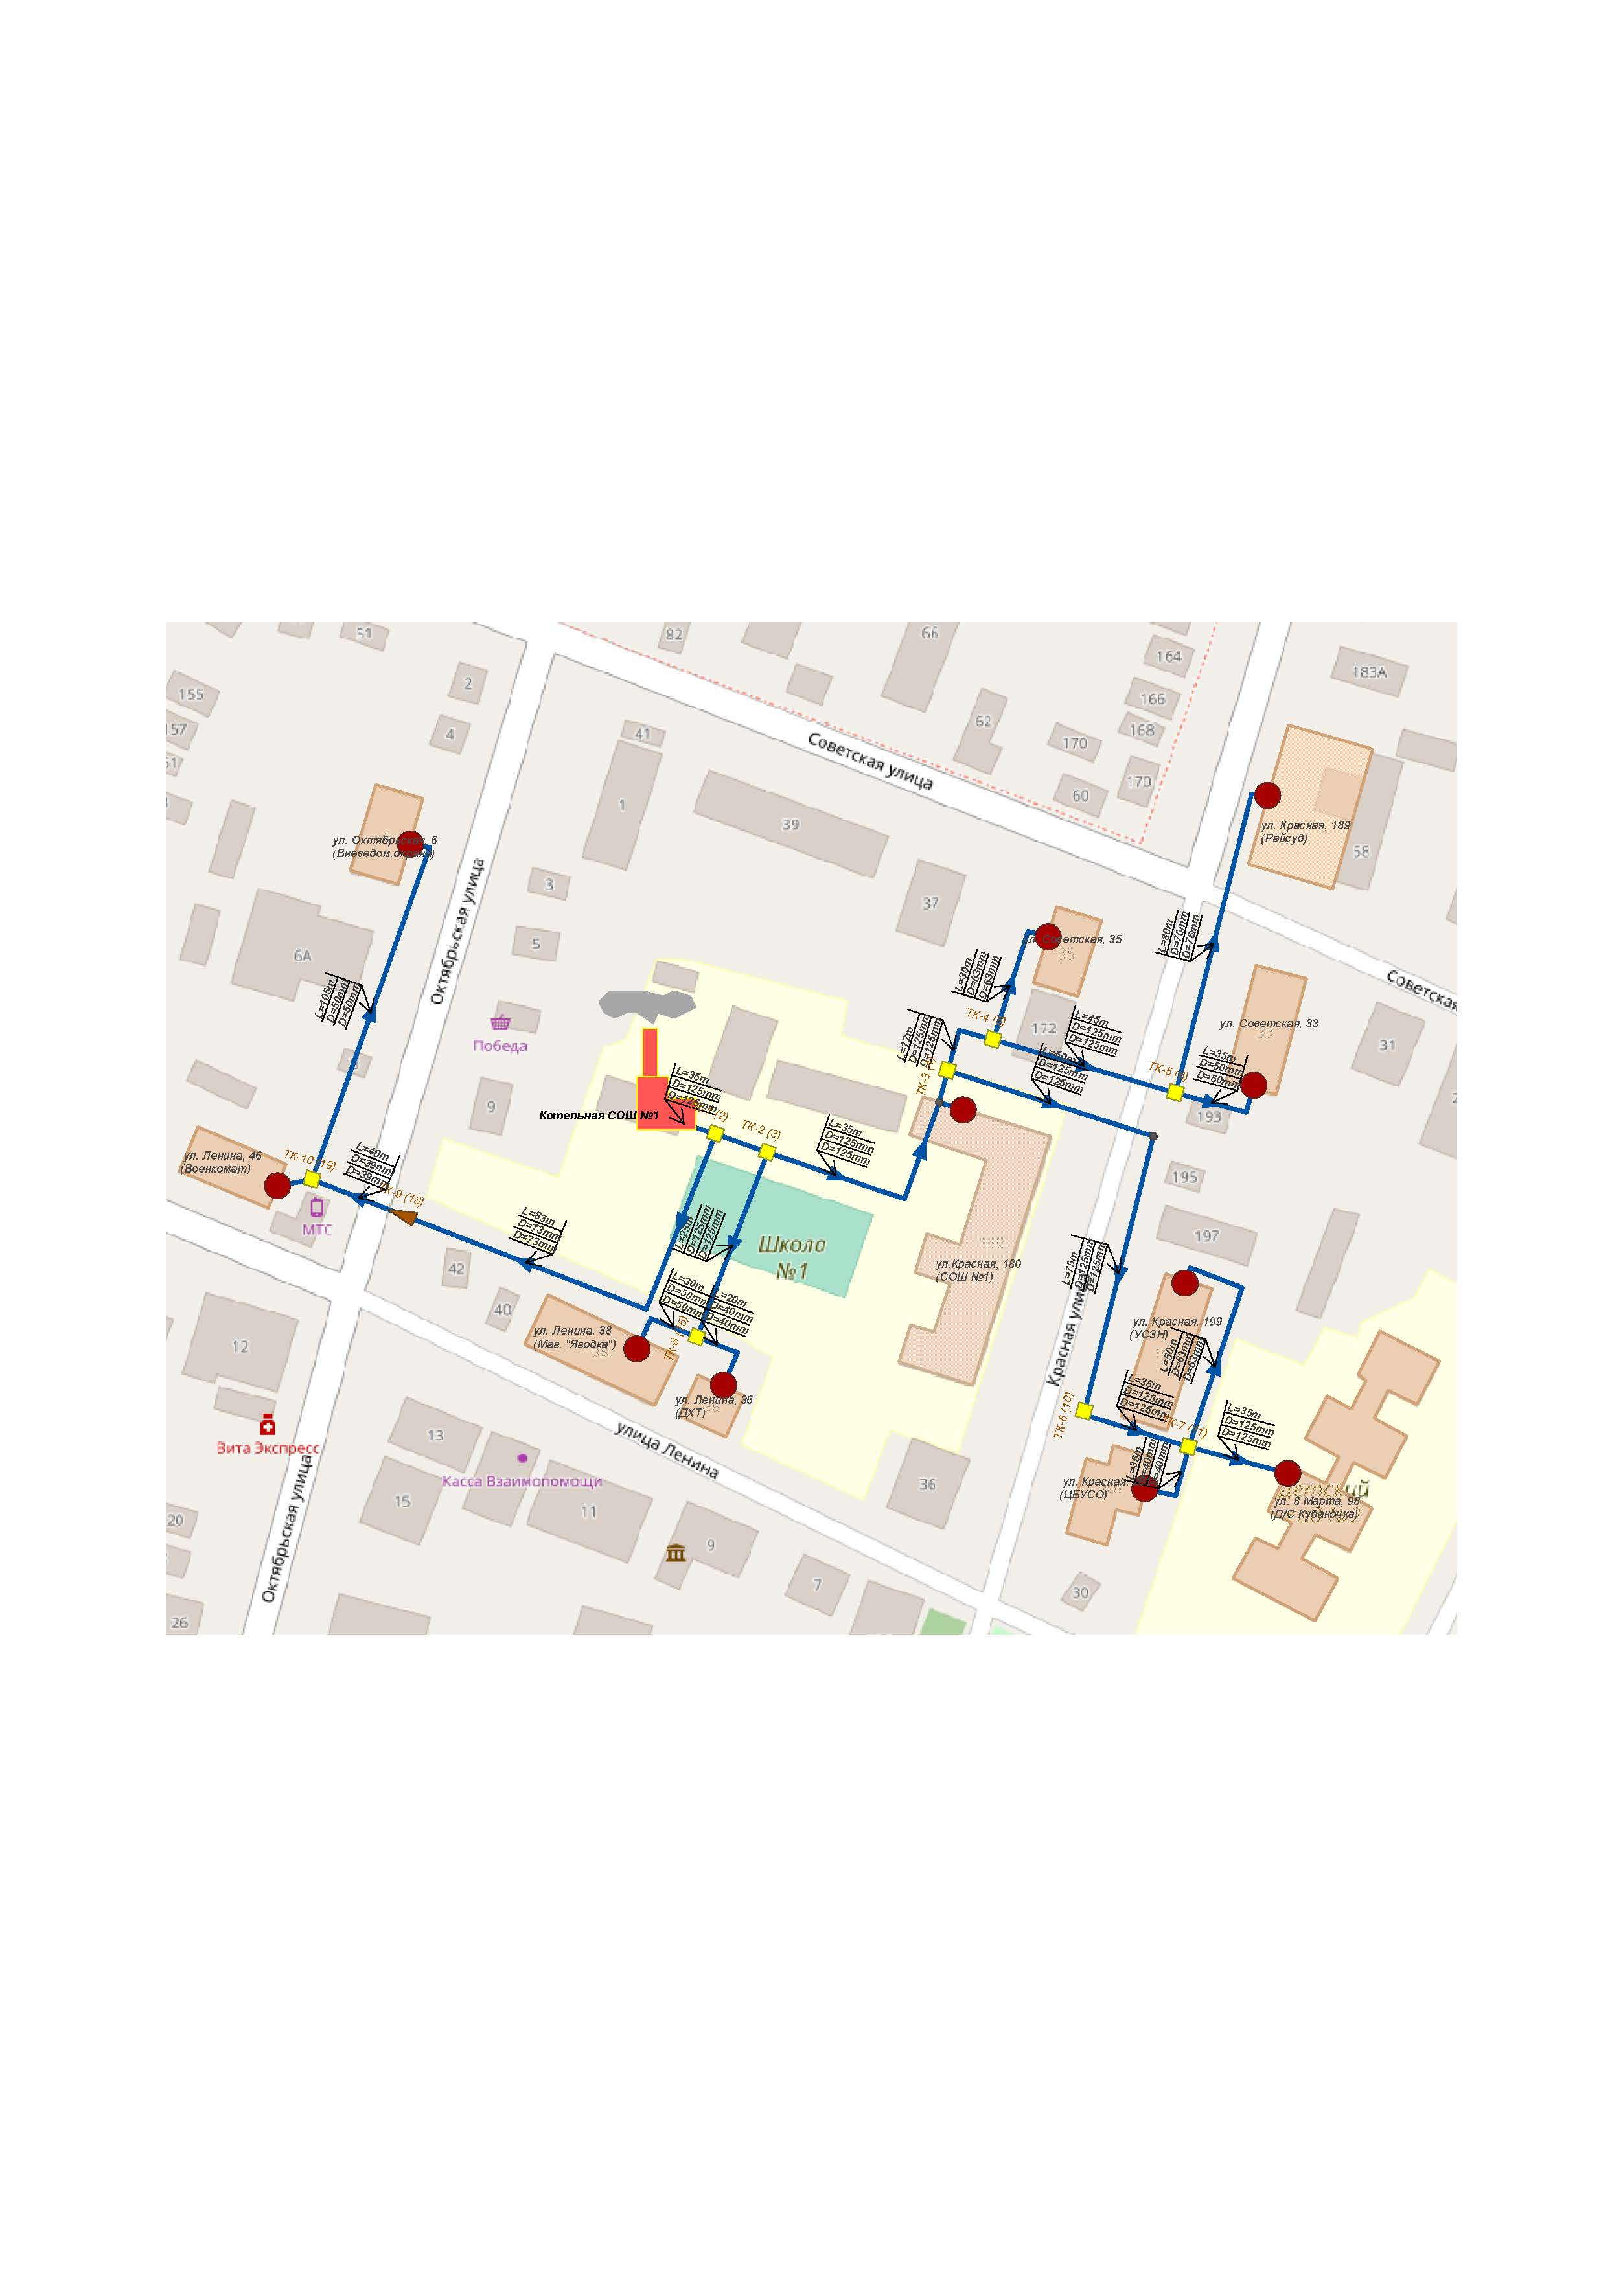
Рисунок 3.1.1 – Графическое представление объектов системы теплоснабжения Котельной СОШ №1

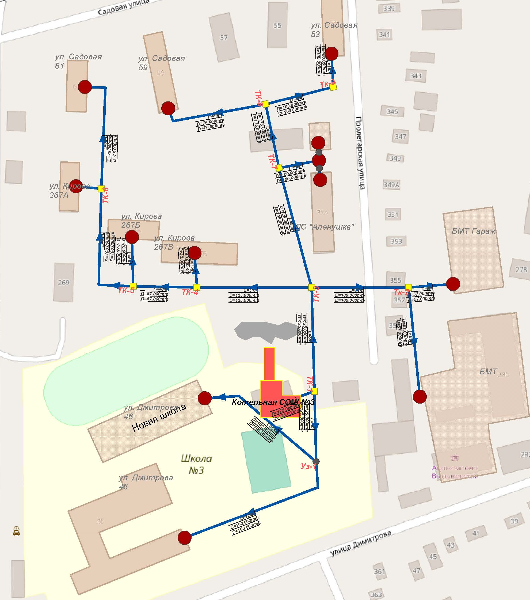
Рисунок 3.1.2 – Графическое представление объектов системы теплоснабжения Котельной СОШ №3

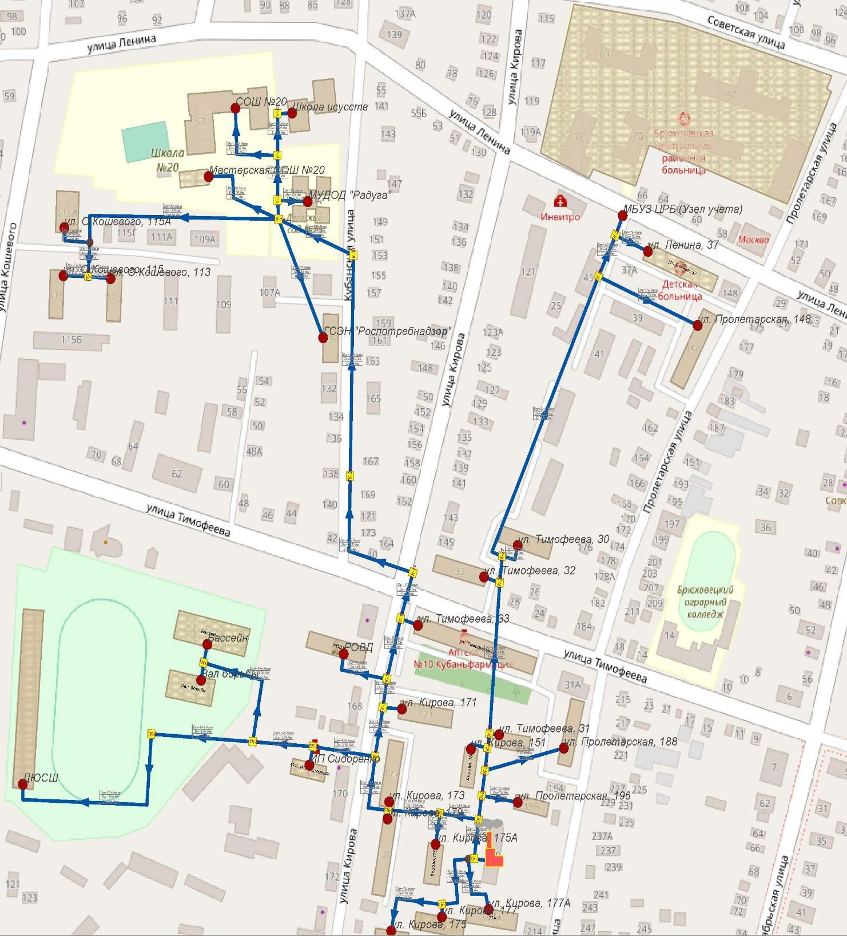
Рисунок 3.1.3 – Графическое представление объектов системы теплоснабжения Котельной Квартальная

3.1.1 Описание топологической связности объектов системы теплоснабжения
На данном этапе была описана топологическая связность объектов системы теплоснабжения (источники тепловой энергии, тепловые камеры, участки тепловых сетей, потребители). Описание топологической связности представляет собой описание гидравлической структуры узлов системы.
В результате выполнения данного этапа работ была создана гидравлическая модель системы теплоснабжения, отражающая существующее положение системы теплоснабжения городского округа (Рисунок 3.1.1.1). 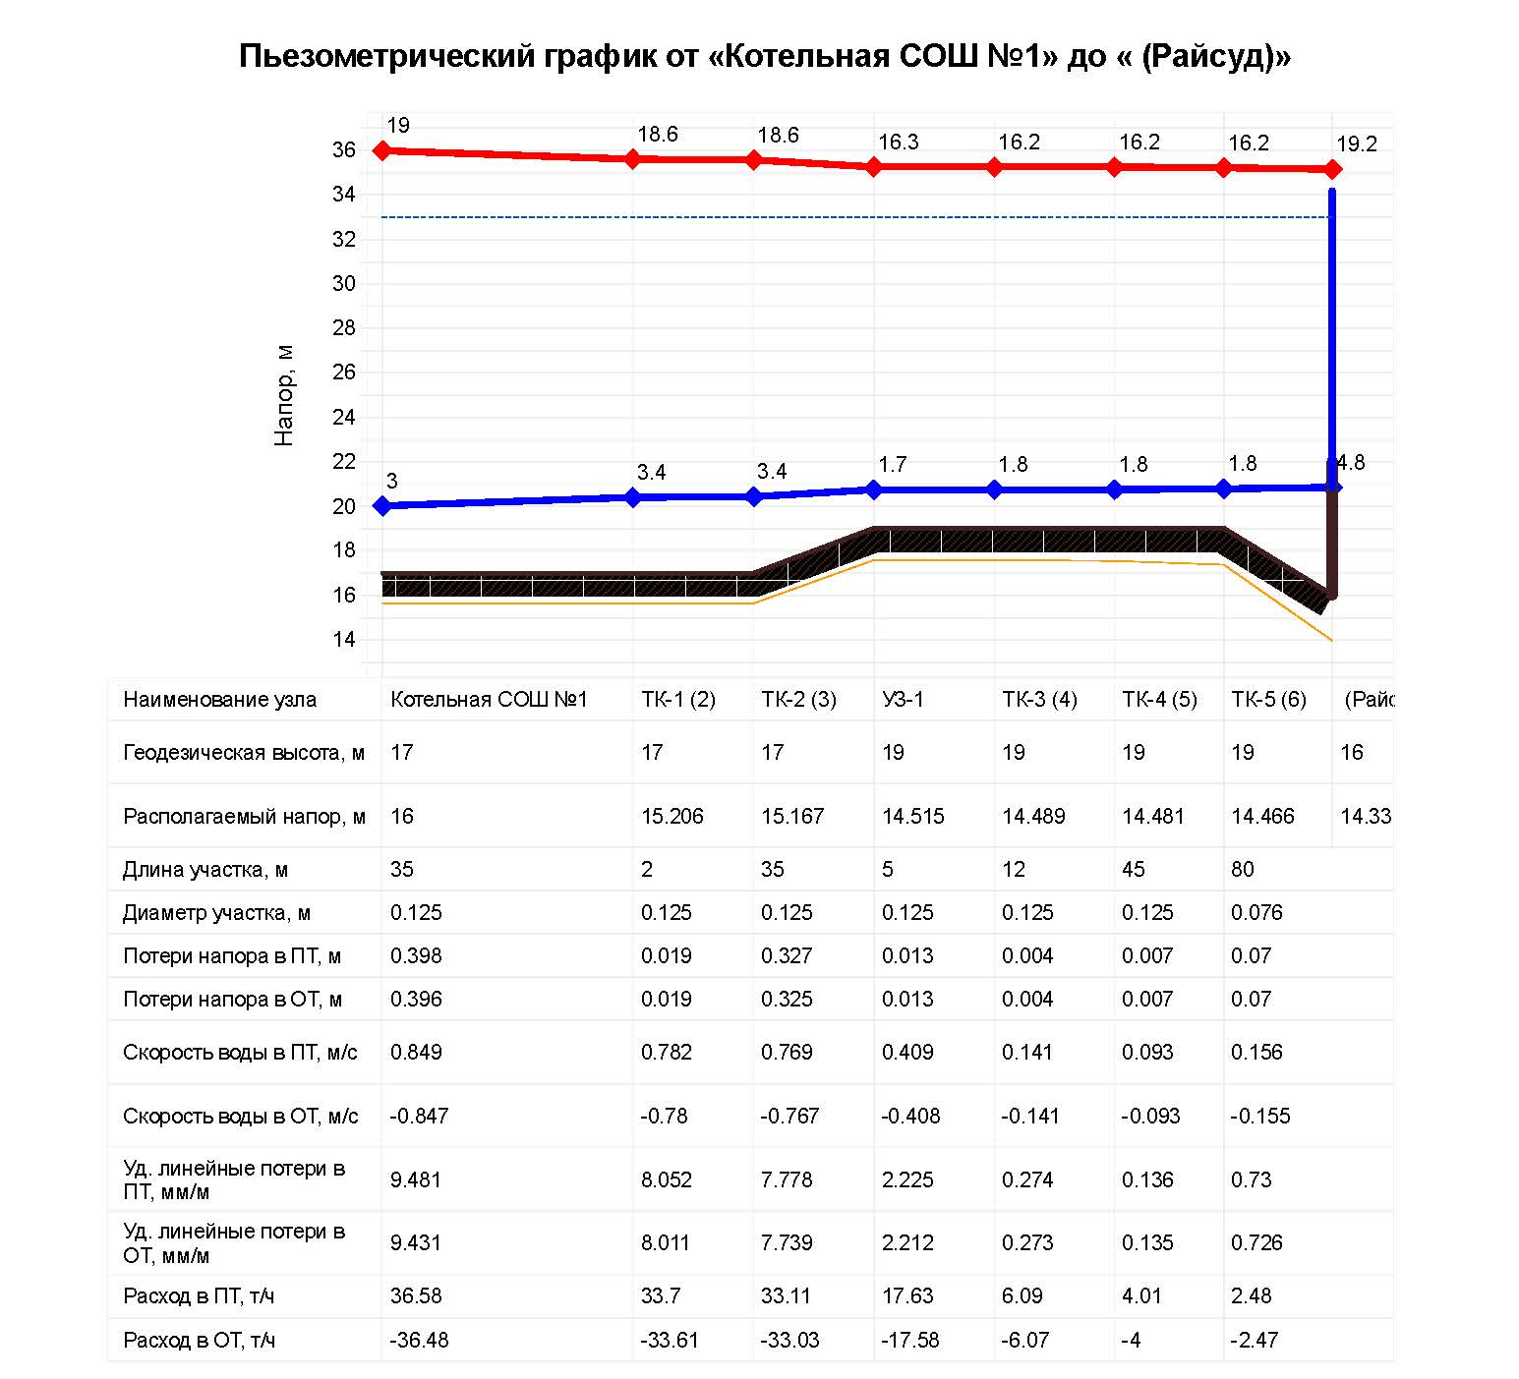
Рисунок 3.1.1.1 – Гидравлическая модель системы теплоснабжения

3.2 Паспортизация объектов системы теплоснабжения
Система паспортизации ZuluGIS предназначена для внесения реальных характеристик оборудования котельных и объектов системы теплоснабжения. Паспортные данные являются основным источником исходной информации при выполнении расчетных задач.
Сведения, полученные при паспортизации, сохраняются в базе данных, что обеспечивает единство исходной информации для всех расчетных задач. Взаимодействие системы паспортизации с системой справочников существенно облегчает ввод характеристик типового оборудования.
Наличие функций контроля данных в формах паспортизации помогает пользователю своевременно выявить и устранить возможные ошибки. Одновременно с контролем данных выполняется динамический расчет объекта паспортизации, что позволяет оперативно оценить теплотехнические характеристики объекта в заданных условиях.
Подключение файлов произвольного формата к объектам паспортизации позволяет просматривать и редактировать ранее созданные документы непосредственно в программе. В качестве дополнительных документов, характеризующих объект паспортизации, можно использовать текстовые документы, электронные таблицы, рисунки и другие доступные файлы.

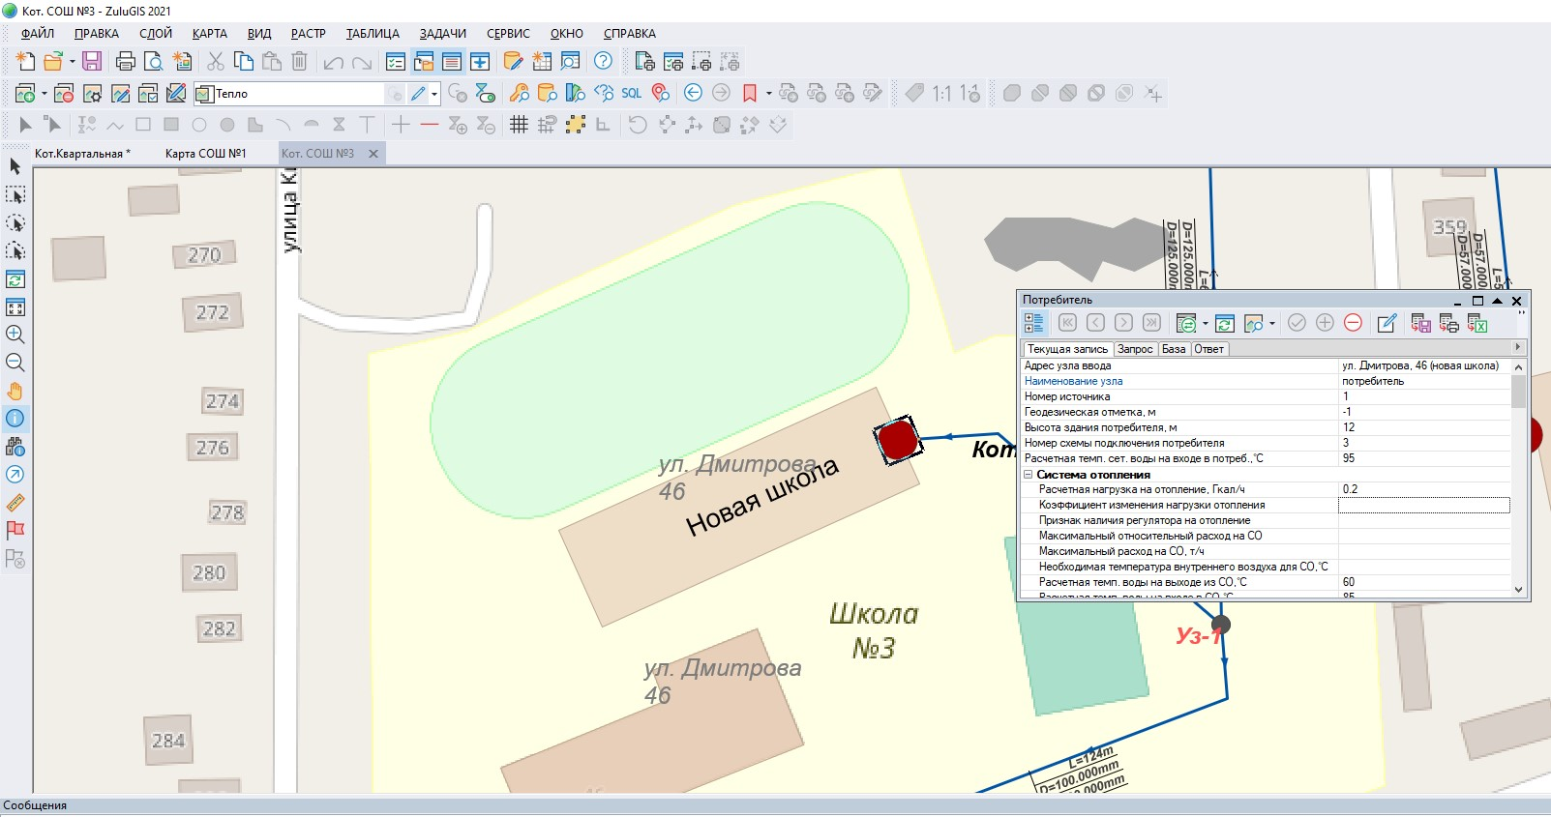
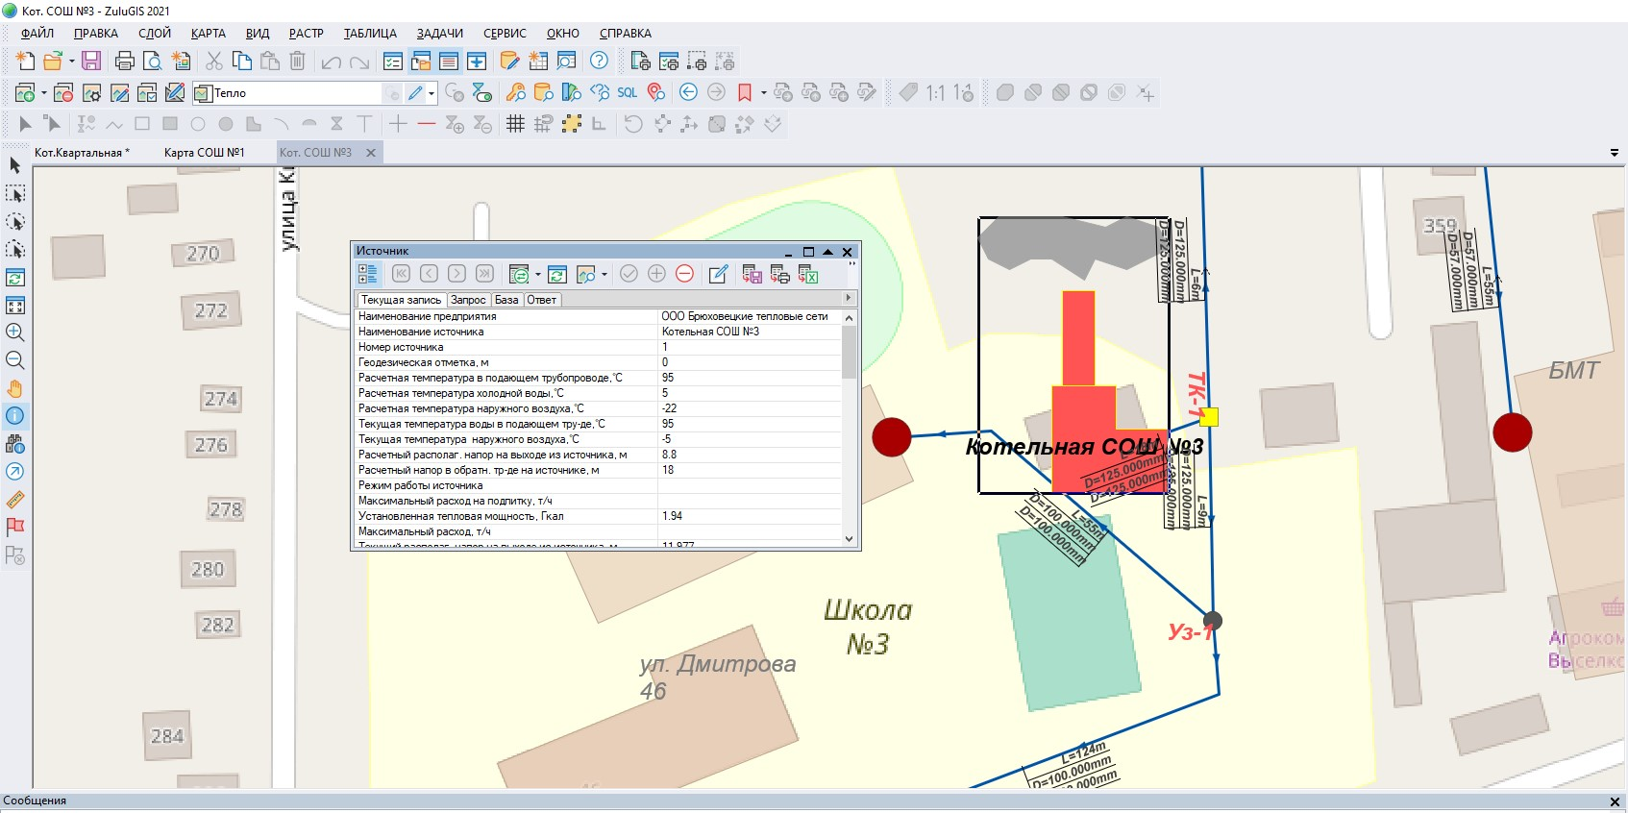
Рисунок 3.2.1 – Паспорт объекта теплоснабжения «Источник»
Рисунок 3.2.2 – Паспорт объекта теплоснабжения «Потребитель»

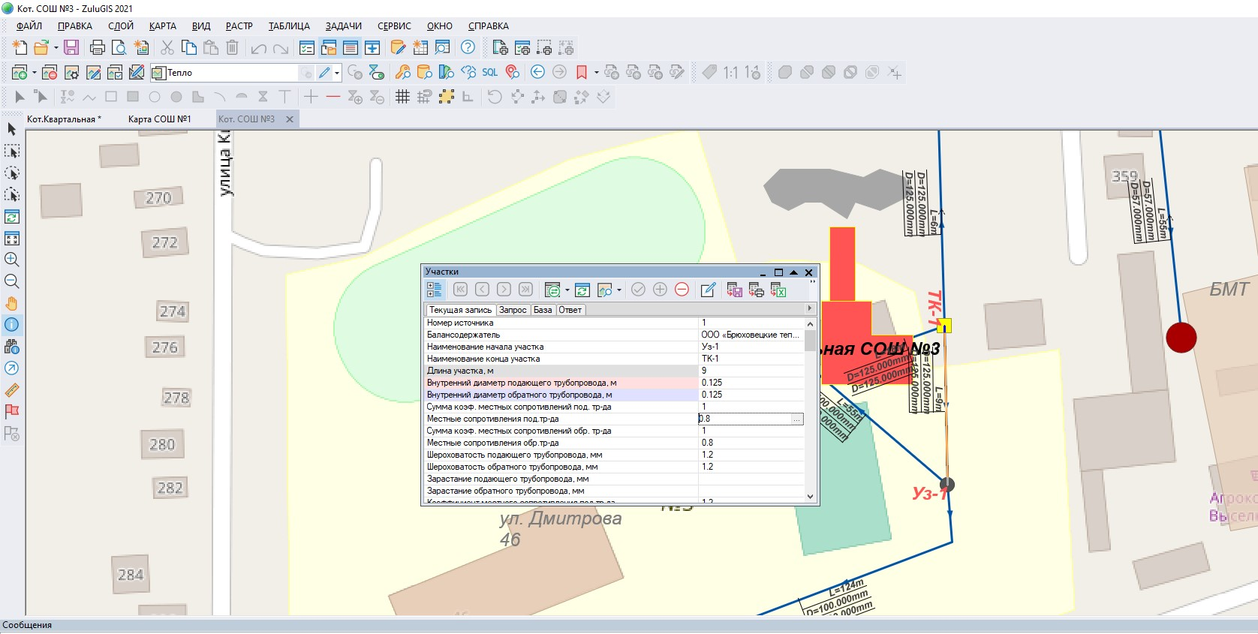
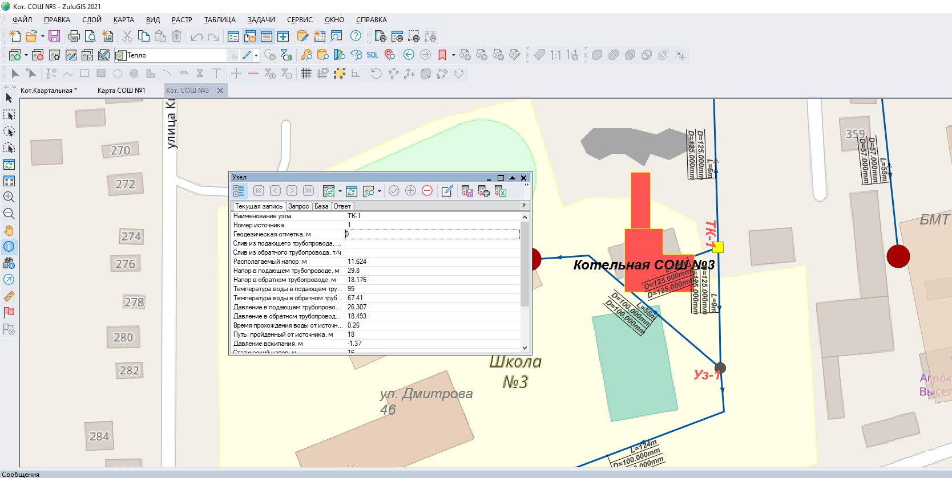
Рисунок 3.2.3 – Паспорт объекта теплоснабжения «Узел»

Рисунок 3.2.4 – Паспорт объекта теплоснабжения «Участок»

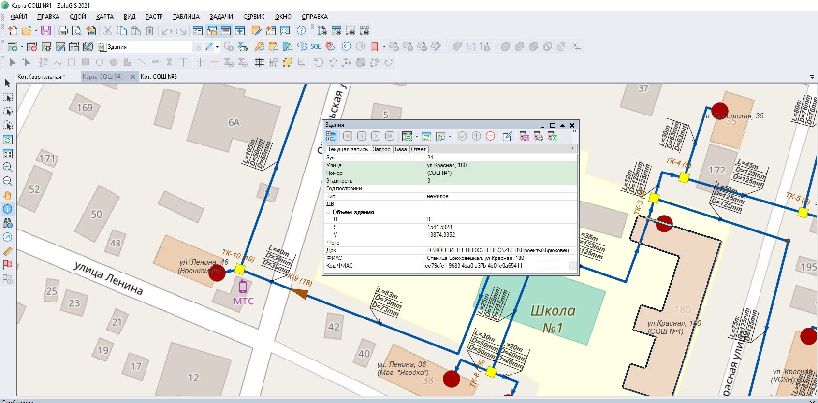
Рисунок 3.2.5 – Паспорт объекта теплоснабжения «Здания»
В электронной модели системы теплоснабжения муниципального образования семантическая информация базы данных существует у каждого объекта тепловой сети: источник, обобщенный потребитель, участок, узел, тепловая камера, задвижка и т.д.
Табличная форма базы данных, являющаяся выгрузкой из разработанной электронной модели Схемы теплоснабжения по тепловым сетям представлены в Электронной модели системы теплоснабжения городского округа
3.3 Паспортизация и описание расчетных единиц территориального деления, включая административное
Разбивка объектов по территориальному делению в составе ZuluGIS Электронной схемы теплоснабжения, паспортизация и описание расчетных единиц территориального деления, включая административное, сформировано в соответствии с Правилами землепользования и застройки муниципального образования, с выделением кадастровых кварталов в соответствии с данными Росреестра.
В электронной модели в базах данных потребителей и участков системы теплоснабжения сформировано дополнительное исходное поле «Квартал». Данному полю присвоен номер, соответствующий элементам территориального зонирования.
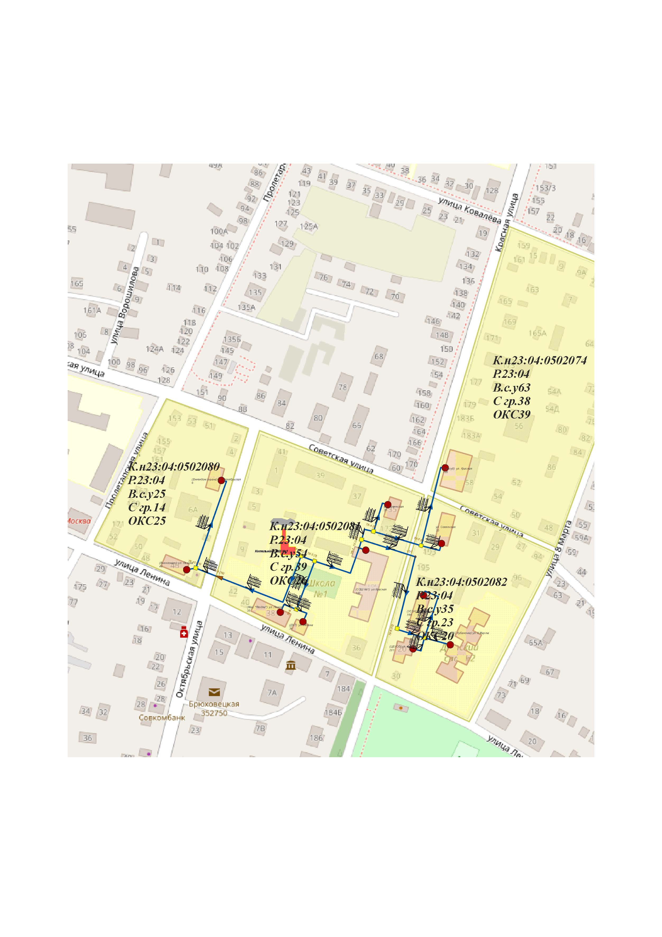
Паспортизация и описание расчетных единиц территориального деления, включая административное, представлены в Электронной модели системы теплоснабжения городского округа.
Рисунок 3.3.1 – Отражение кадастровых кварталов на схеме теплоснабжения Котельной СОШ №1

3.4. Гидравлический расчет тепловых сетей любой степени закольцованности, в том числе гидравлический расчет при совместной работе нескольких источников тепловой энергии на единую тепловую сеть.
Гидравлический расчет программно-расчетного комплекса ZuluGIS и модуля Zulu Thermo включает в себя полный набор функциональных компонент и соответствующие им информационные структуры базы данных, необходимых для гидравлического расчета и моделирования тепловых сетей.
Размерность рассчитываемых тепловых сетей, степень их закольцованности, а также количество теплоисточников, работающих на общую сеть – не ограничены.
После графического представления объектов и формирования паспортизации каждого объекта системы теплоснабжения, в электронной модели Схемы теплоснабжения произведен гидравлический расчет существующих котельных.
С помощью ПРК ZuluGIS и модуля ZuluThermo применялся два гидравлических расчета: наладочный и поверочный.
В данной части рассматриваются:
- фактический гидравлический режим от источников централизованного теплоснабжения.
- расчетный гидравлический режим с максимальными (договорными) нагрузками потребителей тепла.
Результат гидравлических расчетов системы теплоснабжения по источникам сформирован в протоколы и приведен в Приложении 1.

3.5. Моделирование всех видов переключений, осуществляемых в тепловых сетях, в том числе переключений тепловых нагрузок между источниками тепловой энергии.

3.5.1 Моделирование всех видов переключений, осуществляемых в тепловых сетях
Программное обеспечение ПРК ZuluGIS и модуля ZuluThermo позволяет проводить моделирование всех видов переключений в «гидравлической модели» сети. Суть заключается в автоматическом отслеживании программой состояния запорнорегулирующей арматуры и насосных агрегатов в базе данных описания тепловой сети. Любое переключение на схеме тепловой сети влечет за собой автоматическое выполнение гидравлического расчета, и, таким образом, в любой момент времени пользователь видит тот гидравлический режим, который соответствует текущему состоянию всей совокупности запорно-регулирующей арматуры и насосных агрегатов на схеме тепловой сети.
Переключения могут быть как одиночными, так и групповыми, для любой выбранной (помеченной) совокупности переключаемых элементов.
Для насосных агрегатов и их групп в модели доступны несколько видов переключений:
- включение/выключение;
- дросселирование;
- изменение частоты вращения привода.
Задвижки типа «дроссель», помимо двух крайних состояний (открыта/закрыта), могут иметь промежуточное состояние «прижата», определяемое в либо в процентах открытия клапана, либо в числе оборотов штока. При этом состоянии задвижка моделируется своим гидравлическим сопротивлением, рассчитанным по паспортной характеристике клапана.
При любом переключении насосных агрегатов в насосной станции или на источнике автоматически пересчитывается суммарная расходно-напорная характеристика всей совокупности работающих насосов.
Для регуляторов давления и расхода переключением является изменение установки. Для потребителей переключением является любое из следующих действий:
- включение/отключение одного или нескольких видов тепловой
нагрузки;
- ограничение одного или нескольких видов тепловой нагрузки;
- изменение температурного графика или удельных расходов теплоносителя по видам тепловой нагрузки.
Предусмотрена генерация специальных отчетов об отключенных/включенных абонентах и участках тепловой сети, состояние которых изменилось в результате последнего произведенного единичного или группового переключения. Эти отчеты могут содержать любую информацию об этих объектах, содержащуюся в базе данных.
Режим гидравлического моделирования позволяет оперативно получать ответы на вопросы типа «Что будет, если...?» Это дает возможность избежать ошибочных действий при регулировании режима и переключениях на реальной тепловой сети.

3.5.2 Моделирование переключений тепловых нагрузок между источниками тепловой энергии
Подсистема гидравлических расчетов позволяет моделировать произвольные режимы, в том числе аварийные и перспективные.
Гидравлическое моделирование предполагает внесение в модель каких-то изменений с целью воспроизведения режимных последствий этих изменений, которые искажают реальные данные, описывающие эксплуатируемую тепловую сеть в ее текущем состоянии.
Подсистема гидравлических расчетов содержит специальный инструментарий, позволяющий для целей моделирования создавать и администрировать специальные «модельные» базы – наборы данных, клонируемых из основной (контрольной) базы данных описания тепловой сети, на которых предусматривается произведение любых манипуляций без риска исказить или повредить контрольную базу.
Данный механизм также обеспечивает возможность осуществления сравнительного анализа различных режимов работы тепловой сети, реализованных в модельных базах, между собой. В частности, наглядным аналитическим инструментом является сравнительный пьезометрический график, на котором приводятся изменения гидравлического режима, произошедшее в результате тех или иных манипуляций.
Переключения тепловых нагрузок между источниками тепловой энергии в Брюховецком сельском поселении Брюховецкого района невозможны в виду удаленности ЦСТС друг от друга.
3.6 Расчет балансов тепловой энергии по источникам тепловой энергии и по территориальному признаку
Расчет балансов тепловой энергии по источникам в модели тепловых сетей сельского поселения организован по принципу того, что каждый источник привязан к своему территориальному району.
3.7 Расчет потерь тепловой энергии через изоляцию и с утечками теплоносителя
В ПРК ZuluGIS и модуля ZuluThermo есть функция расчета потерь тепловой энергии в тепловых сетях. Расчет потерь тепловой энергии в тепловых сетях при передаче через изоляцию и с утечкой теплоносителя выполнен в соответствии с Приказом Министерства энергетики РФ № 325 «Об организации в министерстве энергетики Российской Федерации работы по утверждению нормативов технологических потерь при передаче тепловой энергии».
Целью данного расчета является определение нормативных тепловых потерь через изоляцию трубопроводов. Тепловые потери определяются суммарно за год с разбивкой по месяцам. Просмотреть результаты расчета можно как суммарно по всей тепловой сети, так и по каждому отдельно взятому источнику тепловой энергии и каждому центральному тепловому пункту (ЦТП). Расчет может быть выполнен с учетом поправочных коэффициентов на нормы тепловых потерь.

3.8. Расчет показателей надежности теплоснабжения.
Расчет показателей надежности теплоснабжения проведен в составе расчетного комплекса ZuluGIS и модуля ZuluThermo в соответствии с методикой, определенной в Приказе Минэнерго России и Минрегиона России от 29.12.2012г. № 565/667 «Об утверждении методических рекомендаций по разработке схем теплоснабжения».
Результаты расчета представлены в приложении 1.

3.9. Групповые изменения характеристик объектов (участков тепловых сетей, потребителей) по заданным критериям с целью моделирования различных перспективных вариантов схем теплоснабжения.

3.9.1 Групповые изменения характеристик нагрузок абонентов тепловой сети по заданным критериям
В подсистеме гидравлических расчетов имеется специальный инструмент для осуществления массовых изменений характеристик нагрузок потребителей с целью моделирования – таким образом, чтобы при этом не менять паспортные значения нагрузок абонентов тепловой сети.
Этот инструмент позволяет применить общее правило изменения характеристик тепловой нагрузки одновременно для некоторой совокупности потребителей, определяемой заданным критерием отбора, в частности:
- по всей базе данных описания тепловой сети;
- по одной из связных компонент (тепловой зоне источника);
- по некоторой графической области, заданной произвольным многоугольником;
- по типу объектов теплоснабжения (жилье, административные здания, промышленность и т.д.);
- по признаку ведомственной подчиненности;
- по признаку административного деления;
- по признаку территориального деления.
Критерии отбора могут быть любыми, единственное существенное требование: соответствующая информация, на основании которой строится критериальный отбор, должна в явном виде присутствовать в базе данных описания потребителей системы теплоснабжения.
Для потребителей, отобранных по заданному критерию, можно выполнить любое из следующих изменений характеристик нагрузки:
- включение/отключение одного или нескольких видов тепловой нагрузки;
- ограничение одного или нескольких видов тепловой нагрузки (в% от паспортной, в т.ч. и более 100%);
- изменение температурного графика и/или удельных расходов теплоносителя по видам тепловой нагрузки;
- изменение способа задания тепловой нагрузки из списка, имеющегося в паспорте (проектная/договорная/фактическая).
После проведения серии изменений характеристик нагрузок автоматически производится гидравлический расчет тепловой сети, результаты которого сразу же доступны для визуализации на схеме и анализа.
Поскольку при изменении характеристик нагрузки паспорта потребителей не меняются, очень просто вернуться к исходному состоянию расчетной гидравлической модели, определяемому паспортными значениями тепловых нагрузок потребителей.
Данный инструмент применим для различных целей и задач гидравлического моделирования. Основным предназначением является калибровка расчетной гидравлической модели тепловой сети. Трубопроводы реальной тепловой сети всегда имеют физические характеристики, отличающиеся от проектных, в силу происходящих во времени изменений – коррозии и выпадения отложений, отражающихся на изменении эквивалентной шероховатости и уменьшении внутреннего диаметра вследствие зарастания. Эти изменения влияют на гидравлические сопротивления участков трубопроводов, и в масштабах тепловой сети это приводит к значительным расхождением результатам гидравлического расчета по «проектным» значениям с реальным гидравлическим режимом, наблюдаемым в эксплуатируемой тепловой сети. С другой стороны, измерить действительные значения шероховатостей и внутренних диаметров участков действующей тепловой сети не представляется возможным, поскольку это потребовало бы массового вскрытия трубопроводов, что вряд ли реализуемо. Поэтому эти значения можно лишь косвенным образом оценить на основании сравнения реального (наблюдаемого) гидравлического режима с результатами расчетов на гидравлической модели, и внести в расчетную модель соответствующие поправки. В этом, в первом приближении, и состоит процесс калибровки.
Инструмент групповых операций позволяет выполнить изменение характеристик для подмножества участков тепловой сети, определяемого заданным критерием отбора, в частности:
- по всей базе данных описания тепловой сети;
- по одной из связных компонент тепловой сети (тепловой зоне
источника);
- по некоторой графической области, заданной произвольным многоугольником;
- вдоль выбранного пути.
При этом на любой из вышеперечисленных «пространственных» критериев может быть наложена суперпозиция критериев отбора по классифицирующим признакам:
- по подающим или обратным трубопроводам тепловой сети, либо симметрично;
- по виду тепловых сетей (магистральные, распределительные, внутриквартальные);
- по участкам тепловой сети определенного условного диаметра;
- по участкам тепловой сети с определенным типом прокладки, и т.п.
Критерии отбора могут быть произвольными при соблюдении основного требования: информация, на основании которой строится отбор, должна в явном виде присутствовать в паспортных описаниях участков тепловой сети.
Для участков тепловых сетей, отобранных по определенной совокупности критериев, можно произвести любую из следующих операций:
- изменение эквивалентной шероховатости;
- изменение степени зарастания трубопроводов;
- изменение коэффициента местных потерь;
- изменение способа расчета сопротивления.
После проведения серии изменений характеристик участков трубопроводов тепловой сети автоматически производится гидравлический расчет, результаты которого сразу же доступны для визуализации на схеме и анализа.
Поскольку при изменении характеристик участков сети тепловой сети их паспорта не модифицируются, в любой момент можно вернуться к исходному состоянию расчетной гидравлической модели, определяемому паспортными значениями характеристик участков тепловой сети.
3.10. Сравнительные пьезометрические графики для разработки и анализа сценариев перспективного развития тепловых сетей.
Целью построения пьезометрического графика является наглядная иллюстрация результатов гидравлического расчета (наладочного, поверочного, конструкторского) (Рисунок 3.10.1). Это основной аналитический инструмент специалиста по гидравлическим расчетам тепловых сетей. При этом на экран выводятся:
- линия давления в подающем трубопроводе
- линия давления в обратном трубопроводе
- линия поверхности земли
- линия потерь напора на шайбе
- высота здания
- линия вскипания
- линия статического напора
Цвет и стиль линий задается пользователем.
Рисунок 3.10.1 – Пьезометрический график
В таблице под графиком выводятся для каждого узла сети наименование, геодезическая отметка, высота потребителя, напоры в подающем и обратном трубопроводах, величина дросселируемого напора на шайбах у потребителей, потери напора по участкам тепловой сети, скорости движения воды на участках тепловой сети и т.д. Количество выводимой под графиком информации настраивается пользователем.
Построению пьезометрического графика предшествует выбор искомого пути. Для этой цели на схеме тепловой сети отмечаются не менее двух узлов, через которые должен пройти выбранный путь. В общем случае, с учетом закольцованности тепловых сетей, может существовать более одного пути, соединяющего заданные точки. В этом случае для однозначного определения результата можно указать промежуточные точки, либо изменить критерий поиска пути (это может быть минимизация количества участков, минимизация гидравлического сопротивления либо минимизация суммарной длины, поиск по линиям подающей или обратной магистрали). Путь строится программой автоматически, найденный путь «подсвечивается» на экране цветом выделения.
После выбора требуемого пути одним кликом мыши строится пьезометрический график. Состав отображаемой на нем информации, легенда и масштаб представления легко настраиваются пользователем в удобном для него виде. График может быть при необходимости распечатан либо экспортирован в другие приложения через буфер обмена Windows.
Пьезометрический график является незаменимым инструментом при калибровке гидравлической модели тепловой сети, поскольку графическая интерпретация гидравлического режима позволяет одновременно качественно и количественно оценить поправки, которые необходимо внести в расчетную модель, чтобы она наиболее адекватно повторяла «гидравлическое поведение» реальной тепловой сети в эксплуатации.
3.11 Сценарии развития аварий в системах теплоснабжения с моделированием гидравлических режимов работы таких систем, в том числе при отказе элементов тепловых сетей и при аварийных режимах работ систем теплоснабжения, связанных с прекращением подачи тепловой энергии.
Компьютерное моделирование реальных процессов в системе теплоснабжения является важным элементом при эксплуатации системы теплоснабжения и ликвидации последствий аварийных ситуаций. При этом имитационные и расчетноаналитические модели используются как инструмент для принятия решений путем построения прогнозов поведения моделируемой системы при тех или иных условиях и способах воздействия на нее.
Задачи, решаемые с применением электронного моделирования ликвидации последствий аварийных ситуаций, относятся к процессам эксплуатации системы теплоснабжения, диспетчерскому и технологическому управлению системой. В эти задачи входят:
- моделирование изменений гидравлического режима при аварийных переключениях и отключениях;
- формирование рекомендаций по локализации аварийных ситуаций и моделирование последствий выполнения этих рекомендаций;
- формирование перечней и сводок по отключаемым абонентам.
Для электронного моделирования ликвидации последствий аварийных ситуаций применяются:
- программное обеспечение, позволяющее описать (паспортизировать) все технологические объекты, составляющие систему теплоснабжения, в их совокупности и взаимосвязи, и на основе этого описания решать весь спектр расчетно-аналитических задач, необходимых для многовариантного моделирования режимов работы всей системы теплоснабжения и ее отдельных элементов;
- средства создания и визуализации графического представления сетей теплоснабжения в привязке к плану территории, неразрывно связанные со средствами технологического описания объектов системы теплоснабжения и их связности;
- собственно, данные, описывающие каждый в отдельности элементарный объект и всю совокупность объектов, составляющих систему теплоснабжения населенного пункта, – от источника тепла и вплоть до каждого потребителя, включая все трубопроводы и тепловые камеры, а также электронный план местности, к которому привязана модель системы теплоснабжения.
Электронное моделирование при ликвидации аварийных ситуаций используется дежурным и техническим персоналом теплоснабжающей (теплосетевой) организации для принятия оптимальных решений по ведению теплоснабжения в случае аварийной ситуации. На основании полученных результатов гидравлических расчетов в программно-расчетном комплексе при электронном моделировании дежурный диспетчер должен выдать рекомендации ремонтной бригаде для проведения переключений.

ГЛАВА 4. СУЩЕСТВУЮЩИЕ И ПЕРСПЕКТИВНЫЕ БАЛАНСЫ ТЕПЛОВОЙ МОЩНОСТИ ИСТОЧНИКОВ ТЕПЛОВОЙ ЭНЕРГИИ И ТЕПЛОВОЙ НАГРУЗКИ
4.1 Балансы существующей на базовый период схемы теплоснабжения (актуализации схемы теплоснабжения) тепловой мощности и перспективной тепловой нагрузки в каждой из зон действия источников тепловой энергии с определением резервов (дефицитов) существующей располагаемой тепловой мощности источников тепловой энергии, устанавливаемых на основании величины расчетной тепловой нагрузки
Балансы тепловой энергии (мощности) и перспективной тепловой нагрузки источников тепловой энергии (с учетом потерь в тепловых сетях) котельных Брюховецкого сельского поселения приведены в таблице 4.1.1.
Таблица 4.1.1 – Балансы тепловой энергии (мощности) и перспективной тепловой нагрузки источников тепловой энергии котельных Брюховецкого сельского поселения
Наименование источника теплоснабжения | Установленная тепловая мощность, Гкал/ч | Располагаемая тепловая мощность, Гкал/ч | Затраты тепловой мощности на собственные и хозяйственные нужды, Гкал/ч | Нагрузка потребителей, Гкал/ч | Тепловые потери в тепловых сетях. Гкал/ч | Присоединённая тепловая нагрузка (с учётом тепловых потерь в тепловых сетях), Гкал/ч | Резерв тепловой мощности источников тепла, Гкал/ч
2025 год
Котельная № 1, СОШ № 1 | 1,400 | 1,400 | 0,005 | 0,910 | 0,023 | 0,933 | 0,462
Котельная № 6, СОШ № 3 | 1,940 | 1,940 | 0,007 | 1,010 | 0,065 | 1,075 | 0,858
Котельная № 7, Квартальная | 17,000 | 17,000 | 0,031 | 4,990 | 0,422 | 5,412 | 11,557
2026 год
Котельная № 1, СОШ № 1 | 1,400 | 1,400 | 0,005 | 0,910 | 0,023 | 0,933 | 0,462
Котельная № 6, СОШ № 3 | 1,940 | 1,940 | 0,007 | 1,010 | 0,065 | 1,075 | 0,858
Котельная № 7, Квартальная | 17,000 | 17,000 | 0,031 | 4,990 | 0,422 | 5,412 | 11,557
2027 год
Котельная № 1, СОШ № 1 | 1,400 | 1,400 | 0,005 | 0,910 | 0,023 | 0,933 | 0,462
Котельная № 6, СОШ № 3 | 1,940 | 1,940 | 0,007 | 1,010 | 0,065 | 1,075 | 0,858
Котельная № 7, Квартальная | 17,000 | 17,000 | 0,031 | 4,990 | 0,422 | 5,412 | 11,557
2028 год
Котельная № 1, СОШ № 1 | 1,400 | 1,400 | 0,005 | 0,910 | 0,023 | 0,933 | 0,462
Котельная № 6, СОШ № 3 | 1,940 | 1,940 | 0,007 | 1,010 | 0,065 | 1,075 | 0,858
Котельная № 7, Квартальная | 17,000 | 17,000 | 0,031 | 4,990 | 0,422 | 5,412 | 11,557
2029 год
Котельная № 1, СОШ № 1 | 1,400 | 1,400 | 0,005 | 0,910 | 0,023 | 0,933 | 0,462
Котельная № 6, СОШ № 3 | 1,940 | 1,940 | 0,007 | 1,010 | 0,065 | 1,075 | 0,858
Котельная № 7, Квартальная | 17,000 | 17,000 | 0,031 | 4,990 | 0,422 | 5,412 | 11,557
2030 год
Котельная № 1, СОШ № 1 | 1,400 | 1,400 | 0,005 | 0,910 | 0,023 | 0,933 | 0,462
Котельная № 6, СОШ № 3 | 1,940 | 1,940 | 0,007 | 1,010 | 0,065 | 1,075 | 0,858
Котельная № 7, Квартальная | 17,000 | 17,000 | 0,031 | 4,990 | 0,422 | 5,412 | 11,557
Котельная пер. Школьный, д. 27 | 1,400 | 1,400 | 0,005 | 0,910 | 0,023 | 0,933 | 0,462
2031 год
Котельная № 1, СОШ № 1 | 1,400 | 1,400 | 0,005 | 0,910 | 0,023 | 0,933 | 0,462
Котельная № 6, СОШ № 3 | 1,940 | 1,940 | 0,007 | 1,010 | 0,065 | 1,075 | 0,858
Котельная № 7, Квартальная | 17,000 | 17,000 | 0,031 | 4,990 | 0,422 | 5,412 | 11,557

4.2 Гидравлический расчет передачи теплоносителя для каждого магистрального вывода с целью определения возможности (невозможности) обеспечения тепловой энергией существующих и перспективных потребителей, присоединенных к тепловой сети от каждого источника тепловой энергии
Гидравлический расчет передачи теплоносителя для каждого магистрального вывода с целью определения возможности (невозможности) обеспечения тепловой энергией существующих и перспективных потребителей, присоединенных к тепловой сети от каждого источника тепловой энергии выполнен с использованием программно-расчётного комплекса ZuluGIS 10.0 и модуля ZuluThermo.
Результаты гидравлического расчёта приведены в приложении 1.
Рекомендации
  - Для увеличения эффективности работы тепловой системы необходимо провести работы по установке дроссельных устройств (дроссельных шайб или балансировочных клапанов) в соответствии с данными приведенными в Приложении 1.
  - Для предотвращения засорений регулирующей аппаратуры и увеличения теплоотдачи отопительных приборов необходимо внедрить на источниках тепла водоподготовку сетевой воды, а также ежегодно проводить промывку тепловой сети и внутридомовых систем теплоснабжения.
  - При изменении схемы теплоснабжения или тепловой нагрузки потребителей (отключение/подключение) необходимо проводить корректировочный расчет тепловых и гидравлических режимов и соответственно диаметров дроссельных устройств.
До проведения работ по установке дроссельных устройств (шайб) необходимо выполнить следующие рекомендации:
- Для предотвращения засорений провести ревизию и промывку существующих фильтров механической очистки, при отсутствии фильтров произвести их установку на вводах у потребителей.
- Провести планово-предупредительные работы на тепловой сети с последующей опрессовкой в соответствие с руководящими документами;
- Восстановить поврежденную тепловую изоляцию и защитное покрытие изоляции;
- Установить расчетные дроссельные устройства (или балансировочные клапаны) в неотопительный период, руководствуясь данными Приложения 1;
- Провести опломбирование установленных устройств, с целью предотвращения несанкционированного доступа к ним.
- Провести корректировку работы дроссельных устройств после пробной эксплуатации.
- Для исключения нарушения гидравлических режимов тепловых систем не допускается установка на вводах и тепловых пунктах потребителей: повысительных насосов, обводных линий и прочих технических устройств, способных повлиять на гидравлический режим. С этой целью необходимо демонтировать существующие циркуляционные насосы и проводить регулярные проверки на вводах и тепловых пунктах.
Преимущества установки балансировочного клапана:
– балансировочные клапана являются регулирующей и запорной арматурой;
– балансировочные клапана дают возможность проводить регулировку без остановки системы теплоснабжения в течение отопительного сезона;
– при засорении балансировочного клапана достаточно его полностью открыть для продувки сетевой водой, а затем выставить необходимый расчетный расход теплоносителя и/или рекомендуемое сечение проходного канала;
– присоединение перспективного строительного фонда к существующим СЦТ не планируется.

ГЛАВА 5. МАСТЕР-ПЛАН РАЗВИТИЯ СИСТЕМ ТЕПЛОСНАБЖЕНИЯ ПОСЕЛЕНИЯ, ГОРОДС КОГО ОКРУГА, ГОРОДА ФЕДЕРАЛЬНОГО ЗНАЧЕНИЯ
Содержание, формат, объем мастер-плана в значительной степени варьируются в разных населенных пунктах и существенным образом зависят от тех целей и задач, которые стоят перед его разработчиками. В крупных городах администрации могут создавать целые департаменты, ответственные за разработку мастер-плана, а небольшие поселения вполне могут доверить эту работу специализированным консультантам.
Универсальность мастер-плана позволяет использовать его для решения широкого спектра задач. Основной акцент делается на актуализации существующих объектов и развитии новых объектов. Многие проблемы объектов были накоплены еще с советских времен и только усугубились в современный период. Для решения многих проблем используется стратегический мастер-план.
5.1 Описание сценариев развития теплоснабжения поселения
Вариант №1
Техническое обслуживание с устранением мелких неисправностей и капитальный ремонт тепловых сетей, способствующие нормативной эксплуатации.
Вариант №2
Капитальный ремонт тепловых сетей с изменением диаметра тепловой сети для поддержания нормативного уровня давления.
Для повышения уровня надежности теплоснабжения, сокращения тепловых потерь в сетях предлагается в период с 2022 по 2031 годы во время проведения ремонтных компаний производить замену изношенных участков тепловых сетей, исчерпавших свой эксплуатационный ресурс.
5.2 Обоснование выбора приоритетного сценария развития теплоснабжения поселения
Для реализации варианта №1 производится техническое обслуживание с устранением мелких неисправностей и капитальный ремонт тепловых сетей за счет обслуживающей организацией.

ГЛАВА 6. СУЩЕСТВУЮЩИЕ И ПЕРСПЕКТИВНЫЕ БАЛАНСЫ ПРОИЗВОДИТЕЛЬНОСТИ ВОДОПОДГОТОВИТЕЛЬНЫХ УСТАНОВОК И МАКСИМАЛЬНОГО ПОТРЕБЛЕНИЯ ТЕПЛОНОСИТЕЛЯ ТЕПЛОПОТРЕБЛЯЮЩИМИ УСТАНОВКАМИ ПОТРЕБИТЕЛЕЙ, В ТОМ ЧИСЛЕ В АВАРИЙНЫХ РЕЖИМАХ
В соответствии с п. 6.16 СП 124.13330.2012 «Тепловые сети» установка для подпитки системы теплоснабжения на теплоисточнике должна обеспечивать подачу в тепловую сеть в рабочем режиме воду соответствующего качества и аварийную подпитку водой из систем хозяйственно-питьевого или производственного водопроводов.
Расход подпиточной воды в рабочем режиме должен компенсировать расчетные (нормируемые) потери сетевой воды в системе теплоснабжения.
В котельных Брюховецкого сельского поселения Брюховецкого района водоподготовительные установки отсутствуют. До конца расчетного периода в котельных Брюховецкого сельского поселения Брюховецкого района не планируется устанавливать водоподготовительные установки.
Перспективный баланс необходимой производительности водоподготовительных установок котельных Брюховецкого сельского поселения Брюховецкого района и максимального потребления теплопотребляющими установками потребителей, в том числе в аварийных режимах приведен в таблице.
В соответствии с п. 6.16 СП 124.13330.2012 «Тепловые сети» для открытых и закрытых систем теплоснабжения должна предусматриваться дополнительно аварийная подпитка химически не обработанной и не деарированной водой, расход которой принимается в количестве 2 % среднегодового объема воды в тепловой сети и присоединенных системах теплоснабжения независимо от схемы присоединения (за исключением систем горячего водоснабжения, присоединенных через водоподогреватели).

6.1 Расчетная величина нормативных потерь теплоносителя в тепловых сетях в зонах действия источников тепловой энергии
Расчетные (нормируемые) потери сетевой воды в системе теплоснабжения включают расчетные технологические потери (затраты) сетевой воды и потери сетевой воды с нормативной утечкой из тепловой сети и систем теплопотребления.
Среднегодовая утечка теплоносителя (м3/ч) из водяных тепловых сетей должна быть не более 0,25 % среднегодового объема воды в тепловой сети и присоединенных системах теплоснабжения независимо от схемы присоединения (за исключением систем горячего водоснабжения, присоединенных через водоподогреватели). Централизованная система теплоснабжения в сельском поселении – закрытого типа. Сезонная норма утечки теплоносителя устанавливается в пределах среднегодового значения.
Согласно СП 124.13330.2012 «Тепловые сети», (п.6.16) расчетный расход среднегодовой утечки воды, м³/ч для подпитки тепловых сетей следует принимать 0,25 % фактического объема воды в трубопроводах тепловых сетей и присоединенных к ним системах отопления и вентиляции зданий.
Расчетная величина нормативных потерь теплоносителя в тепловых сетях в зонах действия источников тепловой энергии Брюховецкого сельского поселения приведена в таблице 6.1.1.
Таблица 6.1.1 – Расчетная величина нормативных потерь теплоносителя в тепловых сетях
Зона действия  источника теплоснабжения | Значения величины нормативных потерь теплоносителя в тепловых сетях, м3/час
Зона действия  источника теплоснабжения | Существующая | Перспективная
Зона действия  источника теплоснабжения | 2025г. | 2026г. | 2027г. | 2028г. | 2029г. | 2030г. | 2031г.
Котельная № 1, СОШ № 1 | 0,0250 | 0,0250 | 0,0250 | 0,0250 | 0,0250 | 0,0250 | 0,0250
Котельная № 6, СОШ № 3 | 0,0282 | 0,0282 | 0,0282 | 0,0282 | 0,0282 | 0,0282 | 0,0282
Котельная № 7, Квартальная | 0,1873 | 0,1873 | 0,1873 | 0,1873 | 0,1873 | 0,1873 | 0,1873

6.2 Максимальный и среднечасовой расход теплоносителя (расход сетевой воды) на горячее водоснабжение потребителей с использованием открытой системы теплоснабжения в зоне действия каждого источника тепловой энергии, рассчитываемый с учетом прогнозных сроков перевода потребителей, подключенных к открытой системе теплоснабжения (горячего водоснабжения), на закрытую систему горячего водоснабжения
В Брюховецком сельском поселении Брюховецкого района используется закрытая система теплоснабжения.
6 .3 Сведения о наличии баков-аккумуляторов
В составе оборудования системы отопления Брюховецкого сельского поселения Брюховецкого района от централизованных источников баки-аккумуляторы отсутствуют.
6.4 Нормативный и фактический (для эксплуатационного и аварийного режимов) часовой расход подпиточной воды в зоне действия источников тепловой энергии
В соответствии с п. 6.16 СП 124.13330.2012 «Тепловые сети» для открытых и закрытых систем теплоснабжения должна предусматриваться дополнительно аварийная подпитка химически не обработанной и не деарированной водой, расход которой принимается в количестве 2 % среднегодового объема воды в тепловой сети и присоединенных системах теплоснабжения независимо от схемы присоединения (за исключением систем горячего водоснабжения, присоединенных через водоподогреватели).
Нормативный и фактический часовой расход подпиточной воды в зоне действия источников тепловой энергии приведен в таблице 1.6.4.1.

Таблица 1.6.4.1 – Нормативный и фактический часовой расход подпиточной воды
Параметр | Для эксплуатационного режима | Для аварийного режима
Котельная № 1, СОШ № 1
Нормативный часовой расход подпиточной воды, м3/час | 0,085 | 0,228
Фактический часовой расход подпиточной воды, м3/час | - | -
Котельная № 6, СОШ № 3
Нормативный часовой расход подпиточной воды, м3/час | 0,11 | 0,294
Фактический часовой расход подпиточной воды, м3/час | - | -
Котельная № 7, Квартальная
Нормативный часовой расход подпиточной воды, м3/час | 0,31 | 0,825
Фактический часовой расход подпиточной воды, м3/час | - | -
6.5 Существующий и перспективный баланс производительности водоподготовительных установок и потерь теплоносителя с учетом развития системы теплоснабжения
Водоподготовительные установки в Брюховецком сельском поселении Брюховецкого района установлены на Котельной СОШ №3 и Котельной Квартальной. Подключение водоподготовительных установок в котельной СОШ №1 на расчетный срок не предполагается.
Таблица 6.5.1 – Существующий и перспективный баланс производительности водоподготовительных установок и потерь теплоносителя
Источник тепловой энергии | Объем системы централизованного теплоснабжения с учетом систем теплопотребления, м3 | Нормативная подпитка системы теплоснабжения (сети + система теплопотребления потребителей), м3/ч | Нормативная аварийная подпитка химически необработанной и деаэрированной водой, м3/ч | Существующая аварийная подпитка химически необработанной и деаэрированной водой, м3/ч | (+) резерв,  (-) дефицит, м³/ч
Котельная № 1, СОШ № 1 | 11,4 | 0,085 | 0,228 | - | -0,228
Котельная № 6, СОШ № 3 | 14,7 | 0,11 | 0,294 | 2 | +1,7
Котельная № 7, Квартальная | 41,23 | 0,31 | 0,825 | 10 | +9,175

ГЛАВА 7. ПРЕДЛОЖЕНИЯ ПО СТРОИТЕЛЬСТВУ, РЕКОНСТРУКЦИИ И ТЕХНИЧЕСКОМУ ПЕРЕВООРУЖЕНИЮ ИСТОЧНИКОВ ТЕПЛОВОЙ ЭНЕРГИИ
7.1. Описание условий организации централизованного теплоснабжения, индивидуального теплоснабжения, а также поквартирного отопления, которое должно содержать в том числе определение целесообразности или нецелесообразности подключения (технологического присоединения) теплопотребляющей установки к существующей системе централизованного теплоснабжения исходя из недопущения увеличения совокупных расходов в такой системе централизованного теплоснабжения, расчет которых выполняется в порядке, установленном методическими указаниями по разработке схем теплоснабжения
Существующие зоны централизованного теплоснабжения и нагрузка потребителей Брюховецкого сельского поселения сохранятся на расчетный период.
Потребители с индивидуальным теплоснабжением – это частные одноэтажные дома, где индивидуальное теплоснабжение жилых домов останется на том же уровне на расчетный период.
Применение поквартирных систем отопления – систем с разводкой трубопроводов в пределах одной квартиры, обеспечивающая поддержание заданной температуры воздуха в помещениях этой квартиры – не применяется.
Покрытие зоны перспективной тепловой нагрузки, не обеспеченной тепловой мощностью, ожидается от индивидуальных источников теплоснабжения.
7.2. Описание текущей ситуации, связанной с ранее принятыми в соответствии с законодательством Российской Федерации об электроэнергетике решениями об отнесении генерирующих объектов к генерирующим объектам, мощность которых поставляется в вынужденном режиме в целях обеспечения надежного теплоснабжения потребителей
Решения об отнесении генерирующих объектов к генерирующим объектам, мощность которых поставляется в вынужденном режиме в целях обеспечения надежного теплоснабжения потребителей на территории Брюховецкого сельского поселения Брюховецкого района, отсутствуют.

7.3. Анализ надежности и качества теплоснабжения для случаев отнесения генерирующего объекта к объектам, вывод которых из эксплуатации может привести к нарушению надежности теплоснабжения (при отнесении такого генерирующего объекта к объектам, электрическая мощность которых поставляется в вынужденном режиме в целях обеспечения надежного теплоснабжения потребителей, в соответствующем году долгосрочного конкурентного отбора мощности на оптовом рынке электрической энергии (мощности) на соответствующий период), в соответствии с методическими указаниями по разработке схем теплоснабжения
До конца расчетного периода в Брюховецком сельском поселении Брюховецкого района случаев отнесения генерирующего объекта к объектам, вывод которых из эксплуатации может привести к нарушению надежности теплоснабжения, не ожидается.
7.4. Обоснование предлагаемых для строительства источников тепловой энергии с комбинированной выработкой тепловой и электрической энергии для обеспечения перспективных тепловых нагрузок
Строительство источников тепловой энергии с комбинированной выработкой тепловой и электрической энергии для обеспечения перспективных тепловых нагрузок на расчетный период не планируется.
На территории Брюховецкого сельского поселения Брюховецкого района отсутствуют источники, сооружаемые в технологически изолированной территориальной энергетической системе.
Востребованность электрической энергии (мощности), вырабатываемой генерирующим оборудованием источников тепловой энергии, функционирующих в режиме комбинированной выработки электрической и тепловой энергии в Брюховецком сельском поселении Брюховецкого района отсутствует.
Максимальная выработка электрической энергии на базе прироста теплового потребления на коллекторах существующих источников тепловой энергии не приведена ввиду отсутствия источников тепловой энергии, функционирующих в режиме комбинированной выработки электрической и тепловой энергии.
7.5. Обоснование предлагаемых для реконструкции действующих источников тепловой энергии с комбинированной выработкой тепловой и электрической энергии для обеспечения перспективных приростов тепловых нагрузок
Реконструкция действующих источников тепловой энергии с комбинированной выработкой тепловой и электрической энергии для обеспечения перспективных тепловых нагрузок на расчетный период не планируется.
Источники тепловой энергии, функционирующие в режиме комбинированной выработки электрической и тепловой энергии на территории Брюховецкого сельского поселения Брюховецкого района, отсутствуют.
Перспективные потребители тепловой нагрузки будут обеспечиваться тепловой энергией от существующих источников тепловой энергии.
7.6. Обоснование предложений по переоборудованию котельных в источники тепловой энергии, функционирующие в режиме комбинированной выработки электрической и тепловой энергии, с выработкой электроэнергии на собственные нужды теплоснабжающей организации в отношении источника тепловой энергии, на базе существующих и перспективных тепловых нагрузок
Реконструкция котельных для выработки электроэнергии в комбинированном цикле на базе существующих и перспективных нагрузок на расчетный период не планируется.
Перспективные режимы загрузки источников тепловой энергии по присоединенной тепловой нагрузке останутся без изменений до конца расчетного периода.

7.7. Обоснование предлагаемых для реконструкции котельных с увеличением зоны их действия путем включения в нее зон действия существующих источников тепловой энергии
На территории Брюховецкого сельского поселения Брюховецкого района увеличение зоны действия централизованных источников теплоснабжения путем включения в нее зон действия существующих источников тепловой энергии не планируется.
7.7.1 Предлагаемые мероприятия для реконструкции существующих котельных
Таблица 7.7.1.1 – Перечень мероприятий
Планируемые реконструкции, ремонты, замены оборудования | Дата | Примечание
Замена устаревшего оборудования котельных на новое | Согласно плану мероприятий | -
7.8 Обоснование предлагаемых для перевода в пиковый режим работы котельных по отношению к источникам тепловой энергии, функционирующим в режиме комбинированной выработки электрической и тепловой энергии
Источников тепловой энергии с комбинированной выработкой тепловой и электрической энергии в Брюховецком сельском поселении Брюховецкого района нет, перевод в пиковый режим работы котельных не требуется.
7.9 Обоснование предложений по расширению зон действия действующих источников тепловой энергии, функционирующих в режиме комбинированной выработки электрической и тепловой энергии
Источники тепловой энергии с комбинированной выработкой тепловой и электрической энергии в Брюховецком сельском поселении Брюховецкого района отсутствуют.
7.10. Обоснование предлагаемых для вывода в резерв и (или) вывода из эксплуатации котельных при передаче тепловых нагрузок на другие источники тепловой энергии.
Передача тепловых нагрузок на другие источники тепловой энергии на расчетный период не предполагается. Вывод в резерв и (или) вывода из эксплуатации котельных не требуется.
7.11 Обоснование организации индивидуального теплоснабжения в зонах застройки поселения малоэтажными жилыми зданиями
Покрытие возможной перспективной тепловой нагрузки в Брюховецком сельском поселении Брюховецкого района, малоэтажная застройка, не обеспеченной тепловой мощностью централизованных источников, планируется индивидуальным теплоснабжением, так как эти зоны на расчетный период не планируется отапливать от централизованных систем.
7.12 Обоснование перспективных балансов тепловой мощности источников тепловой энергии и теплоносителя и присоединенной тепловой нагрузки в каждой из систем теплоснабжения поселения и ежегодное распределение объемов тепловой нагрузки между источниками тепловой энергии
Увеличение перспективной тепловой нагрузки не предполагается.
Перспективные балансы тепловой мощности источников тепловой энергии и теплоносителя и присоединенной тепловой нагрузки в системе теплоснабжения остаются неизменными на расчетный период.
7.13 Анализ целесообразности ввода новых и реконструкции существующих источников тепловой энергии с использованием возобновляемых источников энергии, а также местных видов топлива
Котельные Брюховецкого сельского поселения Брюховецкого района в качестве основного топлива используют природный газ.
Источники тепловой энергии с использованием возобновляемых источников энергии в Брюховецком сельском поселении Брюховецкого района отсутствуют. Ввод новых источников тепловой энергии с использованием возобновляемых источников энергии не целесообразен ввиду отсутствия необходимых условий.
На территории Брюховецкого сельского поселения Брюховецкого района местным видом топлива являются дрова.
В качестве основного топлива дрова не используются из-за низкого КПД.

7.14 Обоснование организации теплоснабжения в производственных зонах на территории поселения
Организация теплоснабжения в производственных зонах на территории поселения на расчетный период не требуется.
7.15 Результаты расчетов радиуса эффективного теплоснабжения
Радиус эффективного теплоснабжения – максимальное расстояние от теплопотребляющей установки до ближайшего источника тепловой энергии в системе теплоснабжения, при превышении которого подключение теплопотребляющей установки к данной системе теплоснабжения нецелесообразно по причине увеличения совокупных расходов в системе теплоснабжения.
Подключение дополнительной тепловой нагрузки с увеличением радиуса действия источника тепловой энергии приводит к возрастанию затрат на производство и транспорт тепловой энергии и одновременно к увеличению доходов от дополнительного объема ее реализации. Радиус эффективного теплоснабжения предполагает расстояние, при котором увеличение доходов равно по величине возрастанию затрат. Для действующих источников тепловой энергии это означает, что удельные затраты (на единицу отпущенной потребителям тепловой энергии) являются минимальными.
Расчет эффективного радиуса теплоснабжения произведен на базе методики, предложенной Шубиным Е.П., основанной на рассмотрении тепловых нагрузок как сосредоточенных в точках их присоединения к тепловым сетям. Этот показатель был назван оборотом тепла.
Обоснование введения этого показателя производится с точки зрения транспорта тепловой энергии. Каждая точечная тепловая нагрузка характеризуется двумя величинами:
- Расчетной тепловой нагрузкой $Q_{i}^{p}$;
- Расстоянием от источника тепла до точки ее присоединения, принятой по трассе тепловой сети (по вектору расстояния от точки до точки) - $l_{i}$.
Произведение этих величин $Z_{i}=Q_{i}^{p}×l_{i}$ (Гкал∙км/ч) названо моментом тепловой нагрузки относительно источника теплоснабжения. Чем больше величина этого момента, тем, больше и материальная характеристика теплопровода, соединяющего источник теплоснабжения с точкой приложения тепловой нагрузки, причем материальная характеристика растет в зависимости от роста момента не прямо пропорционально, а в соответствии со степенным законом $Z_{i}→Q^{0.38}$. Для тепловых сетей с количеством абонентов больше единицы характерной является величина суммы моментов тепловых нагрузок $Z_{t}$ (Гкал∙м/ч):
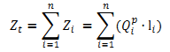,
Эта величина названа теоретическим оборотом тепла для заданного расположения абонентов относительно источника теплоснабжения.
Так как при расчете этого оборота значения изменяются по вектору, соединяющему источник тепла с точкой присоединения i-того абонента, то величина теоретического оборота не зависит от выбранной трассы и конфигурации тепловой сети. Вместе с тем, она отражает ту степень транзита тепла, которая является неизбежной при заданном расположении абонентов относительно источника теплоснабжения.
Связи величины оборота тепла с другими транспортными коэффициентами выражаются, следующими соотношениями:
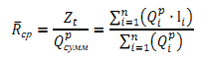,
Где ${\overline{R}}_{ср}$ – отношение оборота тепла к суммарной расчетной тепловой нагрузке всех абонентов, характеризующее собой среднюю удалённость абонентов от источника теплоснабжения или расстояние от этого источника до центра тяжести тепловых нагрузок всех абонентов сетей (средний радиус теплоснабжения).
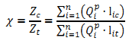
Все вышеприведенные величины характеризуют системы теплоснабжения без конкретно выбранной трассы тепловой сети и определяют только позицию источника теплоснабжения относительно планирующихся (или действующих абонентов). Учитывая фактическую конфигурацию трассы тепловой сети, конкретизируется расчет оборота тепла, приняв в качестве длин, соединяющих источник теплоснабжения с конкретным потребителем, расстояние по трассе. Так как это расстояние всегда больше, чем вектор, то оборот тепла по конкретной трассе $Z_{c}$ всегда больше теоретического оборота тепла $Z_{t}$. Безразмерное отношение этих двух значений оборотов тепла называется коэффициентом конфигурации тепловых сетей :

Значение этого коэффициента всегда больше единицы. Эта величина характеризует транзит тепла в тепловых сетях, связанный с выбором трассы. Чем выше значение коэффициента конфигурации тепловой сети , тем больше материальная характеристика тепловой сети по сравнению с теоретически необходимым минимумом. Таким образом, этот коэффициент, характеризует правильность выбора трассы для радиальной тепловой сети без ее резервирования, и показывает насколько экономно проектировщик (с учетом всех возможных ограничений по геологическим и урбанистическим требованиям) выбрал трассу
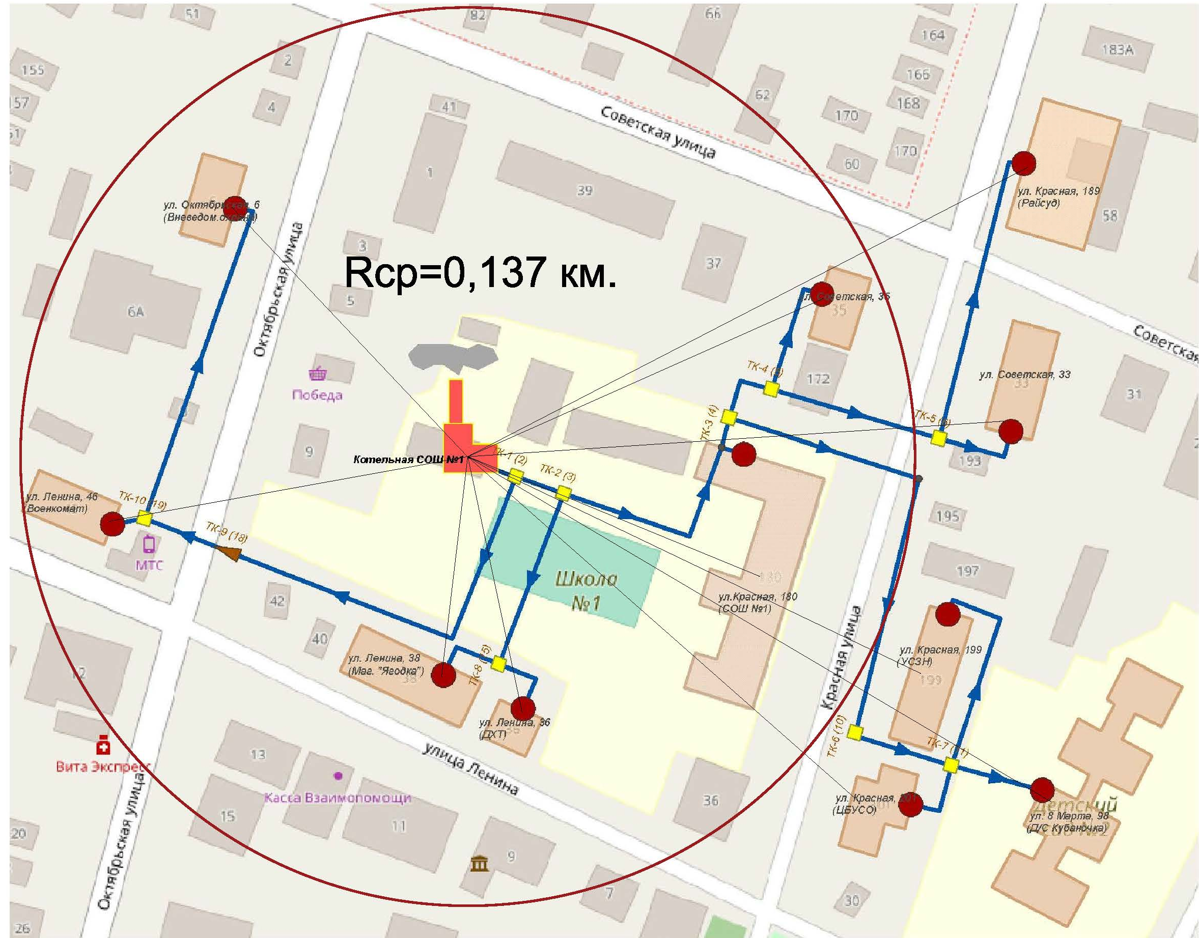
Рисунок 7.15.1 – РЭТС Котельной СОШ №1

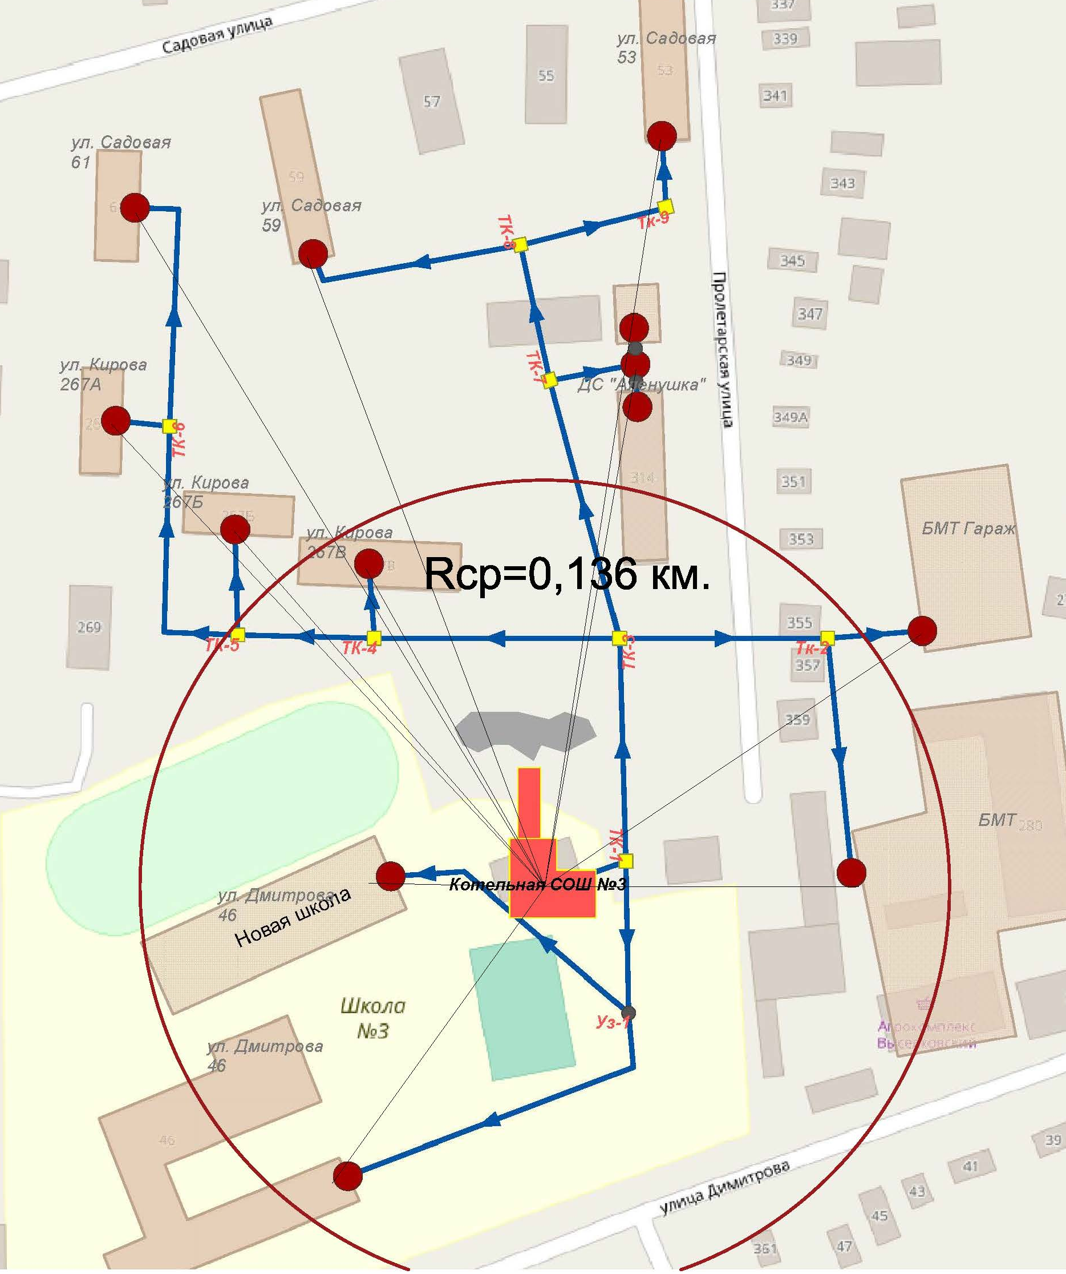
Рисунок 7.15.2 – РЭТС Котельной СОШ №3

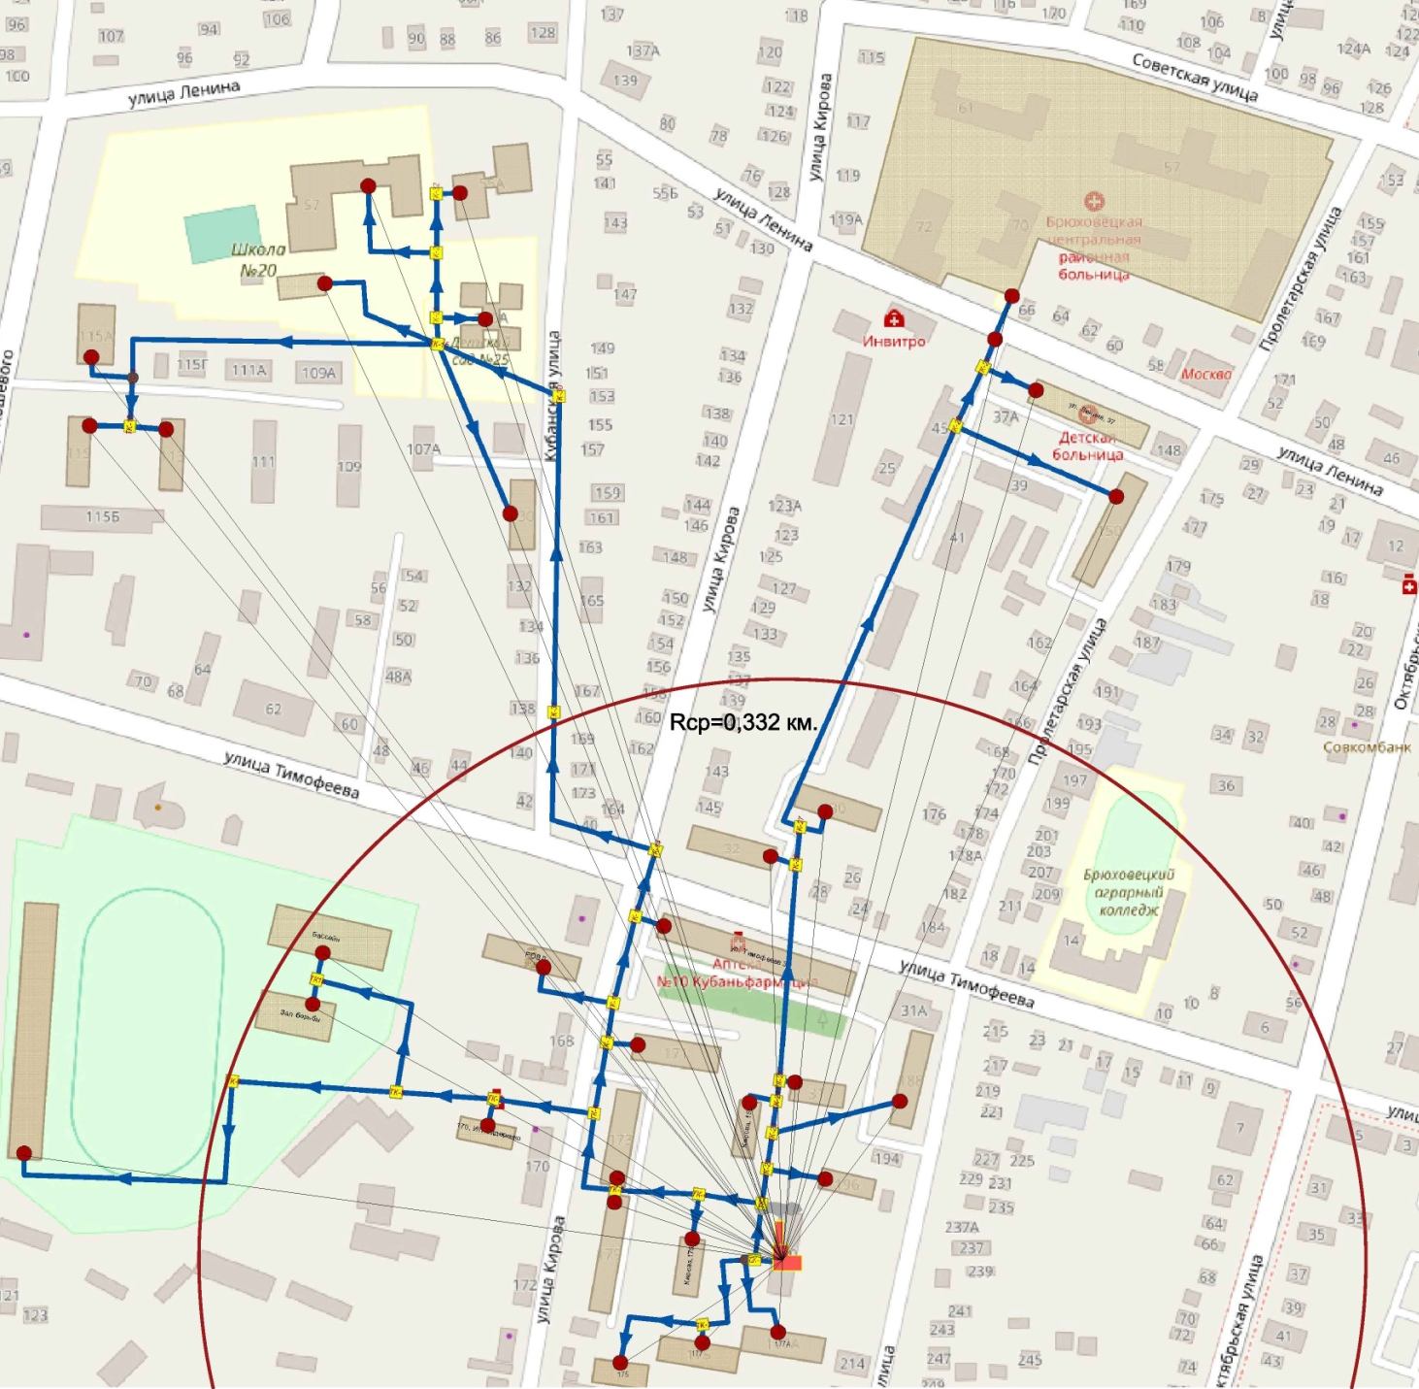Рисунок 7.15.3 – РЭТС Котельной Квартальная

Таблица 7.15.1 – Данные для расчета РЭТС Котельной СОШ №1
Абонент | Тепловая нагрузка, Гкал/ч 〖(Q〗_i^p) | Вектор км. (l_i) | Момент тепловой нагрузки по вектору, Zt, (Гкм/час) | Длина участка сети, км (l_c) | Момент тепловой нагрузки по сети, Zc, (Гкм/час)
ЦБУСО | 0,015 | 0,159 | 0,002 | 0,290 | 0,004
Д. С. «Ку6аночка» | 0,158 | 0,209 | 0,033 | 0,295 | 0,047
УСЗН | 0,115 | 0,154 | 0,018 | 0,326 | 0,037
ул. Советская, д. 33 | 0,038 | 0,164 | 0,006 | 0,198 | 0,008
Райсуд | 0,062 | 0,209 | 0,013 | 0,257 | 0,016
ул. Советская, д. 35 | 0,052 | 0,119 | 0,006 | 0,147 | 0,008
Военкомат | 0,043 | 0,112 | 0,005 | 0,165 | 0,007
Вневедомственная охрана | 0,029 | 0,106 | 0,003 | 0,254 | 0,007
СОШ № 1 | 0,387 | 0,097 | 0,038 | 0,092 | 0,036
ДХТ | 0,010 | 0,080 | 0,001 | 0,093 | 0,001
Маг. «Ягодка» | 0,005 | 0,067 | 0,000 | 0,095 | 0,000
Итого: | 0,914 | 1,476 | 0,125 | 2,212 | 0,171
Таблица 7.15.2 – Данные для расчета РЭТС Котельной СОШ №3
Абонент | Тепловая нагрузка, Гкал/ч 〖(Q〗_i^p) | Вектор км. (l_i) | Момент тепловой нагрузки по вектору, Zt, (Гкм/час) | Длина участка сети, км (l_c) | Момент тепловой нагрузки по сети, Zc, (Гкм/час)
СОШ №З | 0,266 | 0,106 | 0,028 | 0,176 | 0,047
Новая школа | 0,2 | 0,051 | 0,010 | 0,161 | 0,032
Д. С. «Аленушка» | 0,098 | 0,152 | 0,015 | 0,193 | 0,019
ул. Садовая, д. 53 | 0,0615 | 0,219 | 0,013 | 0,273 | 0,017
ул. Кирова, д. 267А | 0,057 | 0,184 | 0,010 | 0,296 | 0,017
ул. Кирова, д. 267Б | 0,0613 | 0,137 | 0,008 | 0,230 | 0,014
ул. Кирова, д. 267В | 0,0942 | 0,105 | 0,010 | 0,184 | 0,017
ул. Садовая, д. 59 | 0,043 | 0,200 | 0,009 | 0,276 | 0,012
ул. Садовая, д. 61 | 0,0598 | 0,229 | 0,014 | 0,357 | 0,021
БМТ | 0,279 | 0,091 | 0,025 | 0,216 | 0,060
БМТ гараж | 0,01 | 0,132 | 0,001 | 0,177 | 0,002
Итого: | 1,230 | 1,606 | 0,145 | 2,539 | 0,258

Таблица 7.15.3 – Данные для расчета РЭТС Котельной Квартальная
Абонент | Тепловая нагрузка, Гкал/ч 〖(Q〗_i^p) | Вектор км. (l_i) | Момент тепловой нагрузки по вектору, Zt, (Гкм/час) | Длина участка сети, км (l_c) | Момент тепловой нагрузки по сети, Zc, (Гкм/час)
ул. Кирова, д. 175 | 0,097 | 0,109 | 0,011 | 0,151 | 0,015
ул. Кирова, д. 175А | 0,097 | 0,054 | 0,005 | 0,110 | 0,011
ул. Кирова, д. 177 | 0,106 | 0,066 | 0,007 | 0,095 | 0,010
ул. Кирова, д. 177А | 0,097 | 0,041 | 0,004 | 0,074 | 0,007
ул. Кирова, д. 179 | 0,219 | 0,1 | 0,022 | 0,145 | 0,032
ул. Кирова, д. 173 | 0,192 | 0,12 | 0,023 | 0,143 | 0,027
ул. Кирова, д. 151 | 0,039 | 0,09 | 0,004 | 0,123 | 0,005
ул. Кирова, д. 171 | 0,191 | 0,146 | 0,028 | 0,250 | 0,048
ул. Пролетарская, д. 188 | 0,172 | 0,113 | 0,019 | 0,167 | 0,029
ул. Пролетарская, д. 148 | 0,071 | 0,472 | 0,034 | 0,621 | 0,044
ул. Пролетарская, д. 196 | 0,092 | 0,051 | 0,005 | 0,103 | 0,009
ул. Тимофеева, д. 31 | 0,0998 | 0,1 | 0,010 | 0,130 | 0,013
ул. Тимофеева, д. 30 | 0,083 | 0,255 | 0,021 | 0,290 | 0,024
ул. Тимофеева, д. 32 | 0,091 | 0,229 | 0,021 | 0,258 | 0,023
ул. Тимофеева, д. 33 | 0,358 | 0,2 | 0,072 | 0,321 | 0,115
ул. О. Кошевого, д. 115 | 0,0641 | 0,616 | 0,039 | 0,964 | 0,062
ул. О. Кошевого, д. 115А | 0,113 | 0,644 | 0,073 | 0,947 | 0,107
ул. О. Кошевого, д. 113 | 0,06 | 0,588 | 0,035 | 0,964 | 0,058
ул. Ленина, д. 37 | 0,103 | 0,513 | 0,053 | 0,593 | 0,061
РОВД | 0,095 | 0,215 | 0,020 | 0,310 | 0,029
ДЮСШ | 0,134 | 0,434 | 0,058 | 0,581 | 0,078
УПФР | 0,0077 |  | 0,000 |  | 0,000
МБУЗ ЦРБ | 0,747 | 0,561 | 0,419 | 0,603 | 0,450
ИП Сидоренко | 0,005 | 0,184 | 0,001 | 0,265 | 0,001
ДС «Пчелка» | 0,0884 | 0,56 | 0,050 | 0,766 | 0,068
СОШ №20 | 0,248 | 0,654 | 0,162 | 0,845 | 0,210
Мастерская СОШ №20 | 0,05 | 0,612 | 0,031 | 0,800 | 0,040
Школа искусств | 0,121 | 0,633 | 0,077 | 0,817 | 0,099
Зал борьбы | 0,11 | 0,303 | 0,033 | 0,420 | 0,046
Бассейн | 1,06 | 0,313 | 0,332 | 0,420 | 0,445
ГСЭН Роспотребнадзор | 0,057 | 0,449 | 0,026 | 0,821 | 0,047
Фармация  (ул. Тимофеева, д. 33) | 0,0151 | 0,2 | 0,003 | 0,321 | 0,005
Лотос  (ул. Тимофеева, д. 33) | 0,0831 | 0,2 | 0,017 | 0,321 | 0,027
МУ ДОД «Радуга» | 0,0085 | 0,559 | 0,005 | 0,766 | 0,007
Итого: | 5,1747 | 10,384 | 1,717 | 14,505 | 2,251
Для котельной СОШ №1  = 1,368; R_{ср} = 0,137 км.
Для котельной СОШ №3 = 1,787; R_{ср} = 0,117 км.
Для котельной Квартальной = 1,37; R_{ср} = 0,332 км.
Значения показателя конфигурации тепловой сети:
– 1,15-1,25 – транзит тепла и материальные характеристики оптимальны;
– 1,26-1,39 – транзит тепла и материальные характеристики близки к оптимальным;
– ≥ 1,4 – излишний транзит тепла, материальные характеристики завышены.
Для котельной СОШ №1 и котельной Квартальной – транзит тепла и материальные характеристики близки к оптимальным, а для котельной СОШ №3– излишний транзит тепла, материальные характеристики завышены.
Для определения эффективного радиуса теплоснабжения рассчитываются показатели конфигурации сети для каждого потребителя (группы потребителей), выбираются те потребители, показатель конфигурации которых меньше или равен итоговому по всей сети. Из отобранных потребителей выбирается наиболее удаленный по векторному расстоянию. Данное расстояние является эффективным радиусом теплоснабжения. Далее полученное значение сравнивается с векторными расстояниями до потребителей (группы потребителей) показатель конфигурации которых больше, чем итоговый по всей сети. Потребители, векторное расстояние до которых превосходит эффективное, выпадают из радиуса. Для таких потребителей (группы потребителей) необходимо пересмотреть способ их теплоснабжения.
Расчет эффективного радиуса теплоснабжения целесообразно выполнять для существующих источников тепловой энергии, имеющих резерв тепловой мощности или подлежащих реконструкции с её увеличением. В случаях же, когда существующая котельная не модернизируется, либо у неё не планируется увеличение количества потребителей с прокладкой новых тепловых сетей, расчёт радиуса эффективного теплоснабжения не актуален.
Для перспективных источников выработки тепловой энергии при новом строительстве радиус эффективного теплоснабжения определяется на стадии разработки генеральных планов поселений и проектов планировки земельных участков.

ГЛАВА 8. ПРЕДЛОЖЕНИЯ ПО СТРОИТЕЛЬСТВУ И РЕКОНСТРУКЦИИ ТЕПЛОВЫХ СЕТЕЙ
8.1. Предложения по реконструкции и строительству тепловых сетей, обеспечивающих перераспределение тепловой нагрузки из зон с дефицитом тепловой мощности в зоны с избытком тепловой мощности (использование существующих резервов)
Реконструкция и строительство тепловых сетей, обеспечивающих перераспределение тепловой нагрузки из зон с дефицитом тепловой мощности в зоны с избытком тепловой мощности, не планируется.
8.2. Предложения по строительству тепловых сетей для обеспечения перспективных приростов тепловой нагрузки под жилищную, комплексную или производственную застройку во вновь осваиваемых районах поселения
Строительство тепловых сетей для обеспечения перспективных приростов тепловой нагрузки под жилищную, комплексную или производственную застройку во вновь осваиваемых районах поселения не планируется, поскольку эти территории планируется организовывать с индивидуальным теплоснабжением.
8.3. Предложения по строительству тепловых сетей, обеспечивающих условия, при наличии которых существует возможность поставок тепловой энергии потребителям от различных источников тепловой энергии при сохранении надежности теплоснабжения
Строительство тепловых сетей, обеспечивающих возможность поставок тепловой энергии потребителям от различных источников не планируется.
8.4. Предложения по строительству или реконструкции тепловых сетей для повышения эффективности функционирования системы теплоснабжения, в том числе за счет перевода котельных в пиковый режим работы или ликвидации котельных
Новое строительство или реконструкция тепловых сетей для повышения эффективности функционирования системы теплоснабжения котельных, в том числе за счет перевода котельных в «пиковый» режим, не планируется.

8.5. Предложения по строительству тепловых сетей для обеспечения нормативной надежности теплоснабжения
Строительство тепловых сетей для дублирования нерезервированных участков теплотрасс не предполагается. Длины участков не превышают максимально допустимых нерезервируемых.
Для обеспечения нормативной надежности и безопасности теплоснабжения в течение всего расчетного периода предусматривается ревизия и ремонт запорной арматуры всех действующих тепловых сетей, а также замена участков тепловой сети, срок эксплуатации которых превышает 25 лет, с применением современной энергоэффективной тепловой изоляции трубопроводов ТС до 3% в год.
8.6. Предложения по ремонту и реконструкции тепловых сетей для обеспечения нормативной надежности теплоснабжения
Таблица 8.6.1 – Перечень мероприятий
Планируемые реконструкции, ремонты, замены оборудования | Кол-во | Дата | Примечание
Ревизия и ремонт запорной арматуры всех действующих тепловых сетей | Определяется проектом | 2025-2031г. | Определяется проектом
Замена участков тепловой сети, срок эксплуатации которых превышает 25 лет | Определяется проектом | 2025-2031г. | Определяется проектом
8.7. Предложения по реконструкции тепловых сетей с увеличением диаметра трубопроводов для обеспечения перспективных приростов тепловой нагрузки
Реконструкция тепловых сетей с увеличением диаметра трубопроводов не требуется.
8.8. Предложения по реконструкции тепловых сетей, подлежащих замене в связи с исчерпанием эксплуатационного ресурса
Тепловые сети в Брюховецком сельском поселении Брюховецкого района были введены в эксплуатацию в периоде 1972-2011 годы, в связи с чем часть сетей являются устаревшими. Реконструкцию или частичную замену ТС необходимо проводить по сложившейся необходимости.

8.9. Предложения по строительству и реконструкции насосных станций
Обособленные насосные станции, участвующие непосредственно в транспортировке теплоносителя на территории Брюховецкого сельского поселения Брюховецкого района, отсутствуют. Все насосное оборудование находится в зданиях соответствующих котельных.

ГЛАВА 9. ПРЕДЛОЖЕНИЯ ПО ПЕРЕВОДУ ОТКРЫТЫХ СИСТЕМ ТЕПЛОСНАБЖЕНИЯ (ГОРЯЧЕГО ВОДОСНАБЖЕНИЯ) В ЗАКРЫТЫЕ СИСТЕМЫ ГОРЯЧЕГО ВОДОСНАБЖЕНИЯ
9.1. Технико-экономическое обоснование предложений по типам присоединений теплопотребляющих установок потребителей (или присоединений абонентских вводов) к тепловым сетям, обеспечивающим перевод потребителей, подключенных к открытой системе теплоснабжения (горячего водоснабжения), на закрытую систему горячего водоснабжения
Источники тепловой энергии Брюховецкого сельского поселения Брюховецкого района функционируют по закрытой системе теплоснабжения. Присоединения теплопотребляющих установок потребителей к тепловым сетям, обеспечивающим перевод потребителей, подключенных к открытой системе теплоснабжения (горячего водоснабжения), на закрытую систему горячего водоснабжения, до конца расчетного периода не ожидаются.
9.2. Выбор и обоснование метода регулирования отпуска тепловой энергии от источников тепловой энергии
Отпуск теплоты на отопление регулируется тремя методами: качественным, количественным, качественно-количественным.
При качественном методе – изменяют температуру воды, подаваемую в тепловую есть (систему отопления) при неизменном расходе теплоносителя.
При количественном – изменяют расход теплоносителя при неизменной температуре.
При качественно-количественном одновременно изменяют температуру и расход теплоносителя.
В настоящее время отпуск теплоты системам отопления регулируют качественным методом, так как при постоянном расходе воды системы отопления в меньшей степени подвержены разрегулировке.
В системах вентиляции для регулирования отпуска теплоты обычно применяют качественный и количественный методы.
Отпуск теплоты на ГВС обычно регулируют количественным методом - изменением расхода сетевой воды.
Описанные выше методы регулирования в чистом виде применяют только в раздельных системах теплоснабжения, в которых потребители отопления, вентиляции и ГВС обслуживаются от источника теплоты по самостоятельным трубопроводам. В двухтрубных тепловых сетях как наиболее экономичных по капитальным и эксплуатационным затратам, по которым теплоноситель одновременно транспортируется для всех видов потребителей, применяют на источнике теплоты комбинированный метод регулирования.
Комбинированное регулирование, состоит из нескольких ступеней, взаимно дополняющих друг друга, создаёт наиболее полное соответствие между отпуском тепла и фактическим теплопотреблением.
Центральное регулирование выполняют на ТЭЦ или котельной по преобладающей нагрузке, характерной для большинства абонентов. В городских тепловых сетях такой нагрузкой может быть отопление или совместная нагрузка отопления и ГВС. На ряде технологических предприятий преобладающим является технологическое теплопотребление.
Групповое регулирование производится в центральных тепловых пунктах для группы однородных потребителей. В ЦТП поддерживаются требуемые расход и температура теплоносителя, поступающего в распределительные или во внутриквартальные сети.
Местное регулирование предусматривается на абонентском вводе для дополнительной корректировки параметров теплоносителя с учетом местных факторов.
Индивидуальное регулирование осуществляется непосредственно у теплопотребляющих приборов, например, у нагревательных приборов систем отопления, и дополняет другие виды регулирования.
Тепловая нагрузка многочисленных абонентов современных систем теплоснабжения неоднородна не только по характеру теплопотребления, но и по параметрам теплоносителя. Поэтому центральное регулирование отпуска тепла дополняется групповым, местным и индивидуальным, т.е. осуществляется комбинированное регулирование.
Прерывистое регулирование – достигается периодическим отключением систем, т.е. пропусками подачи теплоносителя, в связи с чем, этот метод называется регулирование пропусками.
Центральные пропуски возможны лишь в тепловых сетях с однородным потреблением, допускающим одновременные перерывы в подаче тепла. В современных системах теплоснабжения с разнородной тепловой нагрузкой регулирование пропусками используется для местного регулирования.
В паровых системах теплоснабжения качественное регулирование не приемлемо ввиду того, что изменение температур в необходимом диапазоне требует большого изменения давления.
Центральное регулирование паровых систем производится в основном количественным методом или путём пропусков. Однако периодическое отключение приводит к неравномерному прогреву отдельных приборов и к заполнению системы воздухом. Более эффективно местное или индивидуальное количественное регулирование.
9.3. Предложения по реконструкции тепловых сетей для обеспечения передачи тепловой энергии при переходе от открытой системы теплоснабжения (горячего водоснабжения) к закрытой системе горячего водоснабжения
Открытые системы теплоснабжения в Брюховецком сельском поселении Брюховецком районе отсутствуют. Реконструкции тепловых сетей для обеспечения передачи тепловой энергии при переходе от открытой системы теплоснабжения (горячего водоснабжения) к закрытой системе горячего водоснабжения не требуется.
9.4. Расчет потребности инвестиций для перевода открытой системы теплоснабжения (горячего водоснабжения) в закрытую систему горячего водоснабжения
Открытые системы теплоснабжения в Брюховецком сельском поселении Брюховецком районе отсутствуют.
Инвестиции для перевода открытой системы теплоснабжения (горячего водоснабжения) в закрытую систему горячего водоснабжения не требуются.
9.5. Оценка целевых показателей эффективности и качества теплоснабжения в открытой системе теплоснабжения (горячего водоснабжения) и закрытой системе горячего водоснабжения
Существуют следующие недостатки открытой схемы теплоснабжения:
– повышенные расходы тепловой энергии на отопление и ГВС;
– высокие удельные расходы топлива и электроэнергии на производство тепловой энергии;
– повышенные затраты на эксплуатацию котельных и тепловых сетей;
– не обеспечивается качественное теплоснабжение потребителей из-за больших потерь тепла и количества повреждений на тепловых сетях;
– повышенные затраты на химводоподготовку;
– при небольшом разборе вода начинает остывать в трубах.
Преимущества открытой системы теплоснабжения: поскольку используются сразу несколько теплоисточников, в случае повреждения на трубопроводе система проявляет живучесть – полной остановки циркуляции не происходит, потребителей длительное время удерживают на затухающей схеме.
Гидравлическая взаимосвязь отдельных элементов системы при зависимом подключении отопительных систем и открытого водоразбора с течением времени неизбежно приводит к разрегулировке гидравлического режима работы системы. В большой степени этому способствуют нарушения (в т.ч. сливы теплоносителя со стороны потребителей тепла). В конечном итоге это оказывает отрицательное влияние на качество и стабильность теплоснабжения и снижает эффективность работы теплоисточников, а для потребителей тепла снижается комфортность жилья при одновременном повышении затрат.
Независимая схема представляет собой преобразование прямого присоединения контура отопления зданий посредством эжектора в гидравлически разделенное независимое присоединение посредством пластинчатого или кожухотрубного теплообменника и электрического насоса контура отопления здания. Теплообменник горячей воды использует обратную воду отопления для того, чтобы как можно больше понизить температуру обратной воды системы отопления.
Температура ГВС будет точно контролироваться и поддерживаться на постоянном уровне 55⁰ С.
Так как холодная вода, подогреваемая до уровня воды ГВС, будет только фильтроваться и не будет обрабатываться химически, стальные трубы будут заменены на пластиковые, которые не подвергаются коррозии.
Попытки перевода существующего жилищного фонда с открытой системы теплоснабжения на закрытую показали необходимость значительных капитальных затрат и экономически не оправдываются. Единственным наглядным положительным результатом перевода открытой системы теплоснабжения на закрытую является улучшение качества горячей воды.
9.6. Предложения по источникам инвестиций
Мероприятия по переводу открытых систем теплоснабжения (горячего водоснабжения) в закрытые системы горячего водоснабжения не запланированы. Инвестиции для этих мероприятий не требуются.

ГЛАВА 10. ПЕРСПЕКТИВНЫЕ ТОПЛИВНЫЕ БАЛАНСЫ
10.1 Расчеты по каждому источнику тепловой энергии перспективных максимальных часовых и годовых расходов основного вида топлива для зимнего, летнего и переходного периодов, необходимого для обеспечения нормативного функционирования источников тепловой энергии на территории поселения, городского округа.
Основным видом топлива для котельных Брюховецкого сельского поселения Брюховецкого района является природный газ.
Расчеты максимальных часовых и годовых расходов основного вида топлива приведены в таблице 10.1.1. Местные виды топлива Брюховецкого сельского поселения Брюховецкого района в качестве основного использовать не рентабельно.
Таблица 10.1.1 – Расчеты максимальных часовых и годовых расходов основного вида топлива центральной котельной
Источник  тепловой энергии | Вид расхода топлива | Период | Значения расхода топлива по этапам (годам)
Источник  тепловой энергии | Вид расхода топлива | Период | 2025г. | 2026г. | 2027г. | 2028г. | 2029г. | 2030г. | 2031г.
Источник  тепловой энергии | Вид расхода топлива | Период | Природный газ тыс. м³
Котельная № 1, СОШ № 1 | максимальный часовой | зимний | - | - | - | - | - | - | -
Котельная № 1, СОШ № 1 | максимальный часовой | летний | - | - | - | - | - | - | -
Котельная № 1, СОШ № 1 | Годовой тыс. м³ | зимний | н/д | н/д | н/д | н/д | н/д | н/д | н/д
Котельная № 1, СОШ № 1 | Годовой тыс. м³ | летний | - | - | - | - | - | - | -
Котельная № 6, СОШ № 3 | максимальный часовой | зимний | - | - | - | - | - | - | -
Котельная № 6, СОШ № 3 | максимальный часовой | летний | - | - | - | - | - | - | -
Котельная № 6, СОШ № 3 | Годовой тыс. м³ | зимний | н/д | н/д | н/д | н/д | н/д | н/д | н/д
Котельная № 6, СОШ № 3 | Годовой тыс. м³ | летний | - | - | - | - | - | - | -
Котельная № 7, Квартальная | максимальный часовой | зимний | - | - | - | - | - | - | -
Котельная № 7, Квартальная | максимальный часовой | летний | - | - | - | - | - | - | -
Котельная № 7, Квартальная | Годовой тыс. м³ | зимний | н/д | н/д | н/д | н/д | н/д | н/д | н/д
Котельная № 7, Квартальная | Годовой тыс. м³ | летний | - | - | - | - | - | - | -

10.2 Расчеты по каждому источнику тепловой энергии нормативных запасов аварийных видов топлива
В Брюховецком сельском поселении Брюховецкого района аварийное топливо отсутствует.
10.3 Вид топлива, потребляемый источником тепловой энергии, в том числе с использованием возобновляемых источников энергии и местных видов топлива
Основным видом топлива для котельных Брюховецкого сельского поселения Брюховецкого района является природный газ.
Резервное топливо для котельных отсутствует.
Индивидуальные источники тепловой энергии в частных жилых домах в качестве топлива используют уголь и дрова.
Местным видом топлива в Брюховецком сельском поселении Брюховецкого района являются дрова. Существующие источники тепловой энергии Брюховецкого сельского поселения Брюховецкого района не используют местные виды топлива в качестве основного в связи с низким КПД и высокой себестоимостью.
Возобновляемые источники энергии в поселении отсутствуют.
10.4 Виды топлива (в случае, если топливом является уголь, - вид ископаемого угля в соответствии Межгосударственным стандартом ГОСТ 25543 – 2013 «Угли бурые, каменные и антрациты. Классификация по генетическим и технологическим параметрам») их долю и значение низшей теплоты сгорания топлива, используемые для производства тепловой энергии по каждой системе теплоснабжения
В Брюховецком сельском поселении Брюховецкого района источники ТС, работающие на угле, отсутствуют.

10.5 Преобладающий в поселении, городском округе вид топлива, определяемый по совокупности всех систем теплоснабжения, находящихся в соответствующем поселении, городском округе
Преобладающим в Брюховецком сельском поселении Брюховецкого района топливом для систем теплоснабжения является природный газ.
Газ является основным топливом для существующих котельных, обеспечивающих отоплением население, бюджетных и прочих потребителей. Также газ используется для отопления существующего одноэтажного жилого фонда, индивидуально-бытовых нужд населения, на производственные и технологические нужды промпредприятий.
10.6 Приоритетное направление развития топливного баланса поселения, сельского поселения
Исходя из структуры топливного баланса Брюховецкого сельского поселения Брюховецкого района приоритетным направлением развития топливного баланса остается использование природного газа на источниках тепловой энергии, использующих его в качестве основного вида топлива.

ГЛАВА 11. ОЦЕНКА НАДЕЖНОСТИ ТЕПЛОСНАБЖЕНИЯ
11.1 Метод и результаты обработки данных по отказам участков тепловых сетей (аварийным ситуациям), средней частоты отказов участков тепловых сетей (аварийных ситуаций) в каждой системе теплоснабжения
Расчет надежности работы теплосети Брюховецкого сельского поселения Брюховецкого района выполняется в соответствии с «Методическими рекомендациями по расчету надежности работы теплосети» Минэнерго.
Расчет вероятность безотказной работы тепловой сети по отношению к каждому потребителю рекомендуется выполнять с применением приведённого ниже алгоритма.
Определить не резервируемый путь передачи теплоносителя от источника до потребителя, по отношению к которому выполняется расчет вероятности безотказной работы тепловой сети.
1. На первом этапе расчета устанавливается перечень участков теплопроводов, составляющих этот путь.
2. Для каждого участка тепловой сети устанавливаются: год его ввода в эксплуатацию, диаметр и протяженность.
3. На основе обработки данных по отказам и восстановлениям (времени, затраченном на ремонт участка) всех участков тепловых сетей за несколько лет их работы устанавливаются следующие зависимости:
λ₀ – средневзвешенная частота (интенсивность) устойчивых отказов участков.
В конкретной системе теплоснабжения при продолжительности эксплуатации участков от 3 до 17 лет, 1/(км*год):
– средневзвешенная частота (интенсивность) отказов для участков тепловой сети с продолжительностью эксплуатации от 1 до 3 лет, 1/(км·год);
– средневзвешенная частота (интенсивность) отказов для участков тепловой сети с продолжительностью эксплуатации от 17 и более лет, 1/(км·год).
Для расчета средней частоты отказов участков теплосетей был использован метод параметрической зависимости интенсивности отказов. Была использована зависимость от срока эксплуатации, следующего вида, близкая по характеру к распределению Вейбулла:
λ(t) = λ₀(0.1·τ)^{α−1},
где τ– срок эксплуатации участка, лет.
Характер изменения интенсивности отказов зависит от параметра α: при α <1, она монотонно убывает, при α >1 – возрастает; при α =1 функция принимает вид λ(t) = λ₀ = Const. А λ₀ — это средневзвешенная частота (интенсивность) устойчивых отказов в конкретной системе теплоснабжения.
Для распределения Вейбулла использованы следующие эмпирические коэффициенты α:
0,8 – средневзвешенная частота (интенсивность) отказов для участков тепловой сети с продолжительностью эксплуатации от 1 до 3 лет;
1 – средневзвешенная частота (интенсивность) устойчивых отказов участков в конкретной системе теплоснабжения при продолжительности эксплуатации участков от 3 до 17 лет;
0,5×exp^{(τ/20)} – при τ до 17 лет (τ/20), средневзвешенная частота (интенсивность) отказов для участков тепловой сети с продолжительностью эксплуатации от 17 и более лет.
В Брюховецком сельском поселении Брюховецкого района за прошедшие 5 лет произошел один инцидент с аварией. Значение средневзвешенной частоты (интенсивности) устойчивых отказов в конкретной системе теплоснабжения принимаем 0,05 1/(год*км).
Значения интенсивности отказов λ (t) в зависимости от продолжительности эксплуатации t при значении λ₀ = 0,05 1/(год*км) представлены в таблице 11.1.1. и на рисунке 11.1.1.

Таблица 11.1.1
Продолжительность работы участка теплосети, лет | 1 | 2 | 3 | 4 | 17 | 18 | 19 | 20 | 21 | 22 | 23 | 24 | 25
Значение коэффициента α, ед. | 0,80 | 0,8 | 0,80 | 1,00 | 1,00 | 1,2298 | 1,2929 | 1,3591 | 1,4288 | 1,5021 | 1,5791 | 1,6601 | 1,7452
Интенсивность отказов λ (t) 1/(год∙км) | 0,079 | 0,0689 | 0,0636 | 0,050 | 0,050 | 0,06 | 0,06 | 0,07 | 0,07 | 0,08 | 0,08 | 0,09 | 0,10
Продолжительность работы участка теплосети, лет | 26 | 27 | 28 | 29 | 30 | 31 | 32 | 33 | 34 | 35 | 36 | 37 | 38
Значение коэффициента α, ед. | 1,8346 | 1,9287 | 2,0276 | 2,1316 | 2,2408 | 2,3557 | 2,4765 | 2,6035 | 2,7370 | 2,8773 | 3,0248 | 3,1799 | 3,3429
Интенсивность отказов λ (t) 1/(год∙км) | 0,11 | 0,13 | 0,15 | 0,17 | 0,20 | 0,24 | 0,28 | 0,35 | 0,43 | 0,54 | 0,68 | 0,88 | 1,16
Продолжительность работы участка теплосети, лет | 39 | 40 | 41 | 42 | 43 | 44 | 45 | 46 | 47 | 48 | 49 | 50 | 51
Значение коэффициента α, ед. | 3,5143 | 3,6945 | 3,8840 | 4,0831 | 4,2924 | 4,5125 | 4,7439 | 4,9871 | 5,2428 | 5,5116 | 5,7942 | 6,0912 | 6,4036
Интенсивность отказов λ (t) 1/(год∙км) | 1,56 | 2,14 | 2,98 | 4,26 | 6,21 | 9,28 | 14,23 | 22,39 | 36,24 | 60,40 | 103,87 | 184,59 | 339,60
Продолжительность работы участка теплосети, лет | 52 | 53 | 54 | 55 | 56 | - | - | - | - | - | - | - | -
Значение коэффициента α, ед. | 6,7319 | 7,0770 | 7,4399 | 7,8213 | 8,2223 | - | - | - | - | - | - | - | -
Интенсивность отказов λ (t) 1/(год∙км) | 648,05 | 1285,31 | 2655,14 | 5725,56 | 12918,92 | - | - | - | - | - | - | - | -
Рисунок – 11.1.1
Срок службы, протяженности тепловых сетей и средняя частота отказов приведены в таблицах пункта 11.3.
11.2 Метод и результаты обработки данных по восстановлениям отказавших участков тепловых сетей (участков тепловых сетей, на которых произошли аварийные ситуации), среднего времени восстановления отказавших участков тепловых сетей в каждой системе теплоснабжения
По данным региональных справочников по климату о среднесуточных температурах наружного воздуха за последние десять лет строят зависимость повторяемости температур наружного воздуха (график продолжительности тепловой нагрузки отопления). При отсутствии этих данных зависимость повторяемости температур наружного воздуха для местоположения тепловых сетей принимают по данным СНиП 23-01-99 или Справочника «Наладка и эксплуатация водяных тепловых сетей».
С использованием данных о теплоаккумулирующей способности объектов теплопотребления (зданий) определяют время, за которое температура внутри отапливаемого помещения снизится до температуры, установленной в критериях отказа теплоснабжения. Отказ теплоснабжения потребителя – событие, приводящее к падению температуры в отапливаемых помещениях жилых и общественных зданий ниже +8 °С (СП 124.13330.2012. Тепловые сети). Для расчета времени снижения температуры в жилом здании используют формулу:
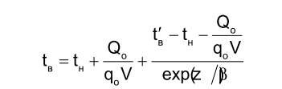
где t_{в} – внутренняя температура, которая устанавливается в помещении через время z в часах, после наступления исходного события, ⁰С;
z – время, отсчитываемое после начала _{н} исходного события, ч;
t'_{в} – температура в отапливаемом помещении, которая была в момент начала исходного события, ⁰С;
t_{н} – температура наружного воздуха, усредненная на периоде времени z,⁰С;
Q₀ – подача теплоты в помещение, Дж/ч;
q₀V – удельные расчетные тепловые потери здания, Дж/(ч×⁰С);
β – коэффициент аккумуляции помещения (здания), ч.
Для расчета времени снижения температуры в жилом задании до +12°С при внезапном прекращении теплоснабжения эта формула при Q0 / q0V = 0 имеет следующий вид:
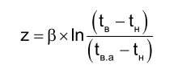
где t_{в.а.} – внутренняя температура, которая устанавливается критерием отказа теплоснабжения (+12°С для жилых зданий).
Расчет проводится для каждой градации повторяемости температуры наружного воздуха.
По данным СНиП 23-01-99 «Строительная климатология» было рассчитано время снижения температуры внутри отапливаемых помещений до +8˚С при отключении систем теплоснабжения. Расчет проводился при коэффициенте аккумуляции β=40 часов. Данные расчеты приведены в таблице 11.2.1.

Рисунок 11.2.1 – Зависимость температуры воздуха в помещении от времени после отключения отопления при наружной t_{наруж.} = -10⁰С
Таблица 11.2.1 – Расчет среднего времени восстановления отказавших участков теплотрассы
№ п/п | Температура  наружного воздуха, ^{о}с | Темп снижения  температуры в квартире Т, (⁰ С в час) | Время остывания помещения | Лимит времени на устранение аварий и  инцидентов до замерзания теплоносителя в трубах Потребителя, ч
1 | 0 | 0,3 | 36,7 | 36,6 ч
2 | -5 | 0,5 | 26,2 | 26,16 ч
3 | -10 | 0,6 | 20,4 | 20,4 ч
4 | -15 | 0,7 | 16,8 | 16,8 ч
5 | -20 | 0,8 | 14,3 | 14,3 ч
При устранении аварии более расчётного лимита времени «Теплоснабжающая организация» обязана совместно с «Собственниками» и «Управляющей организацией» произвести спуск теплоносителя из систем отопления и воды из системы водоснабжения во всех отключенных домах и строениях, а в дальнейшем и отключенного участка теплосети, ЦТП и ИТП, во избежание замораживания их и цепочного, лавинообразного развития аварии.
11.3 Результаты оценки вероятности отказа (аварийной ситуации) и безотказной (безаварийной) работы системы теплоснабжения по отношению к потребителям, присоединенным к магистральным и распределительным теплопроводам
Тепловые сети муниципального образования «Краснознаменский муниципальный округ Калининградской области» состоят из не резервируемых участков. В соответствии со СНиП 41-02-2003 минимально допустимые показатели вероятности безотказной работы следует принимать (пункт «6.26») для:
– источника теплоты Рит = 0,97;
– тепловых сетей Ртс = 0,9;
– потребителя теплоты Рпт = 0,99;
– системы централизованного теплоснабжения (СЦТ) в целом
– Рсцт = 0,9×0,97×0,99 = 0,86.
Нормативные показатели безотказности тепловых сетей обеспечиваются следующими мероприятиями:
– установлением предельно допустимой длины нерезервированных участков теплопроводов (тупиковых, радиальных, транзитных) до каждого потребителя или теплового пункта;
– местом размещения резервных трубопроводных связей между радиальными теплопроводами;
– достаточностью диаметров, выбираемых при проектировании новых или реконструируемых существующих теплопроводов для обеспечения резервной подачи теплоты потребителям при отказах;
– необходимостью замены на конкретных участках тепловых сетей, теплопроводов и конструкций на более надежные, а также обоснованность перехода на надземную или тоннельную прокладку;
– очередностью ремонтов и замен теплопроводов, частично или полностью утративших свой ресурс.
Оценка надежности теплоснабжения разрабатывается в соответствии с подпунктом «и» пункта 19 и пункта 46 Постановления Правительства от 22 февраля 2012 г. № 154 «Требования к схемам теплоснабжения». Нормативные требования к надежности теплоснабжения установлены в СП 124.13330.2012 «Тепловые сети» в части пунктов 6.276.31 раздела «Надежность». В СП 124.13330.2012 надежность теплоснабжения определяется по способности проектируемых и действующих источников теплоты, тепловых сетей и в целом систем централизованного теплоснабжения обеспечивать в течение заданного времени требуемые режимы, параметры и качество теплоснабжения (отопления, вентиляции, горячего водоснабжения), а также технологических потребностей предприятий в паре и горячей воде, обеспечивать нормативные показатели вероятности безотказной работы, коэффициент готовности и живучести.
На основе данных о частоте (потоке) отказов участков тепловой сети, температур наружного воздуха и данных о времени восстановления (ремонта) элемента (участка, НС, компенсатора и т.д.) тепловых сетей определяют вероятность отказа теплоснабжения потребителя.
В случае отсутствия достоверных данных о времени восстановления теплоснабжения потребителей рекомендуется использовать эмпирическую зависимость для времени, необходимом для ликвидации повреждения, предложенную Е.Я. Соколовым:
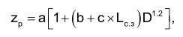
где, а, b, c – постоянные коэффициенты, зависящие от способа укладки теплопровода (подземный, надземный) и его конструкции, а также от способа диагностики места повреждения и уровня организации ремонтных работ; L_{С.З.} – расстояние между секционирующими задвижками, м; D – условный диаметр трубопровода, м.
Согласно рекомендациям Е.Я. Соколова, для подземной прокладки теплопроводов в непроходных каналах значения постоянных коэффициентов равны: a=6; b=0,5; c=0,0015.
Значения расстояний между секционирующими задвижками LС.З. берутся из соответствующей базы предоставленных данных. Если эти значения отсутствуют, тогда расчет выполняется по значениям, определенным СП 124.13330.2012 «Тепловые сети»:
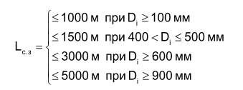
Расчет выполняется для каждого участка, входящего в путь от источника до абонента:
– вычисляется время ликвидации повреждения на i-м участке;
– по каждой градации повторяемости температур вычисляется допустимое время проведения ремонта;
– вычисляется относительная и накопленная частота событий, при которых время снижения температуры до критических значений меньше, чем время ремонта повреждения;
– вычисляются относительные доли и поток отказов участка тепловой сети, способный привести к снижению температуры в отапливаемом помещении до температуры +12 ⁰С:
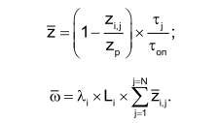
– вычисляется вероятность безотказной работы участка тепловой сети относительно абонента
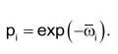
Расчет резервируемых линий осуществляется следующим образом:
1. производится расчет надежности каждой из резервных линий в отдельности в соответствии с методикой, описанной ранее;
2. полученные вероятности безотказной работы каждой из резервных линий суммируются, а полученное значение (не более 1,0) используется для расчета исследуемого участка теплосети от источника до потребителя.

Таблица 11.3.1 — Вероятности безотказной работы участков сетей Брюховецкого сельского поселения Брюховецкого района
Наименование начала участка (района) эксплуатации тепловых сетей | Наименование конца участка (района) эксплуатации тепловых сетей | Длина участка Т/С, м | Расстояние между секционирующими задвижками | Условный диаметр трубопровода, мм | Срок эксплуатации, лет | Время восстановления теплоснабжения, Zp | Средняя частота отказов участков Т/С, 1/км/год | Поток отказов участка Т/С | Вероятность безотказной работы участка Т/С
УС-2 | ул. Кирова, д. 177 | 48 | 48 | 76,00 | 29 | 6,1557843 | 0,17 | 0,0032 | 0,8968
Котельная Квартальная | ТК-1 | 40 | 40 | 159,00 | 20 | 6,3698417 | 0,07 | 0,0006 | 0,9994
УС-2 | ул. Кирова,  д. 177А | 40 | 40 | 76,00 | 29 | 6,1525161 | 0,17 | 0,0032 | 0,8968
ТК-1 | УС-2 | 6 | 6 | 159,00 | 12 | 6,3361596 | 0,05 | 0,0005 | 0,9995
ТК-1 | ТК-3 | 33 | 33 | 159,00 | 29 | 6,3629071 | 0,17 | 0,0016 | 0,8984
ТК-3 | ТК-4 | 36 | 36 | 159,00 | 29 | 6,3658791 | 0,17 | 0,0016 | 0,8984
ТК-4 | ул. Кирова,  д. 175А | 25 | 25 | 76,00 | 29 | 6,1463882 | 0,17 | 0,0032 | 0,8968
ТК-4 | ТК-5 | 48 | 48 | 159,00 | 29 | 6,3777668 | 0,17 | 0,0016 | 0,8984
ТК-5 | ул. Кирова, д. 179 | 10 | 10 | 76,00 | 29 | 6,1402603 | 0,17 | 0,0032 | 0,8968
ТК-5 | ул. Кирова, д. 173 | 10 | 10 | 76,00 | 29 | 6,1402603 | 0,17 | 0,0032 | 0,8968
ТК-5 | ТК-6 | 58 | 58 | 159,00 | 29 | 6,3876733 | 0,17 | 0,0016 | 0,8984
ТК-6 | ТК-7 | 60 | 60 | 100,00 | 12 | 6,2233589 | 0,05 | 0,0007 | 0,9993
ТК-7 | ИП Сидоренко | 17 | 17 | 32,00 | 12 | 6,0506879 | 0,05 | 0,0022 | 0,9978
ТК-7 | ТК-8 | 70 | 70 | 100,00 | 12 | 6,2290375 | 0,05 | 0,0007 | 0,9993
ТК-9 | ДЮСШ | 184 | 184 | 100,00 | 2 | 6,2937737 | 0,0689 | 0,0010 | 0,9990
ТК-6 | ТК-11 | 54 | 54 | 133,00 | 4 | 6,3097058 | 0,05 | 0,0005 | 0,9995
ТК-11 | ул. Кирова, д. 171 | 20 | 20 | 800,00 | 4 | 8,4329608 | 0,05 | 0,0001 | 0,9999
ТК-11 | ТК-12 | 36 | 36 | 133,00 | 4 | 6,2953133 | 0,05 | 0,0005 | 0,9995
ТК-12 | РОВД | 90 | 90 | 63,00 | 2 | 6,1380809 | 0,0689 | 0,0015 | 0,9985
ТК-12 | ТК-13 | 40 | 40 | 89,00 | 4 | 6,1843348 | 0,05 | 0,0008 | 0,9992
ТК-13 | ул. Тимофеева,  д. 33 | 15 | 15 | 76,00 | 6 | 6,1423029 | 0,05 | 0,0009 | 0,9991
ТК-8 | ТК-9 | 70 | 70 | 100,00 | 2 | 6,2290375 | 0,0689 | 0,0010 | 0,9990
ТК-8 | ТК-10 | 106 | 106 | 100,00 | 2 | 6,2494805 | 0,0689 | 0,0010 | 0,9990
ТК-10 | Зал борьбы | 14 | 14 | 80,00 | 2 | 6,1509027 | 0,0689 | 0,0012 | 0,9988
ТК-10 | Бассейн | 17 | 17 | 800,00 | 2 | 8,4123035 | 0,0689 | 0,0002 | 0,9998
ТК-11 | ул. Кирова, д. 177 | 10 | 10 | 76,00 | 4 | 6,1402603 | 0,05 | 0,0009 | 0,9991
ТК-2 | ул. Кирова, д. 175 | 65 | 65 | 76,00 | 29 | 6,1627292 | 0,15 | 0,0028 | 0,8972
ТК-13 | ТК-14 | 38 | 38 | 125,00 | 4 | 6,2756122 | 0,05 | 0,0006 | 0,9994
ТК-14 | ТК-31 | 40 | 40 | 125,00 | 4 | 6,2770967 | 0,05 | 0,0006 | 0,9994
ТК-15 | ГСЭН Роспотребнадзор | 40 | 40 | 89,00 | 29 | 6,1843348 | 0,15 | 0,0024 | 0,9976
ТК-15 | ТК-20 | 6 | 6 | 100,00 | 29 | 6,1926944 | 0,15 | 0,0021 | 0,8979
ТК-3 | ТК-22 | 20 | 20 | 120,00 | 20 | 6,249715 | 0,07 | 0,0008 | 0,9992
ТК-22 | ул. Пролетарская, д. 196 | 40 | 40 | 76,00 | 9 | 6,1525161 | 0,05 | 0,0009 | 0,9991
ТК-22 | ТК-23 | 22 | 22 | 120,00 | 20 | 6,2511285 | 0,07 | 0,0008 | 0,9992
ТК-23 | ул. Пролетарская, д. 188 | 106 | 106 | 89,00 | 29 | 6,2169225 | 0,15 | 0,0024 | 0,8976
ТК-23 | ТК-24 | 20 | 20 | 120,00 | 20 | 6,249715 | 0,07 | 0,0008 | 0,9992
ТК-24 | ул. Кирова, д. 151 | 16 | 16 | 89,00 | 29 | 6,1724847 | 0,15 | 0,0024 | 0,8976
ТК-24 | ТК-25 | 13 | 13 | 120,00 | 29 | 6,2447678 | 0,15 | 0,0018 | 0,8982
ТК-25 | ул. Тимофеева,  д. 31 | 8 | 8 | 76,00 | 29 | 6,1394433 | 0,15 | 0,0028 | 0,8972
ТК-25 | ТК-26 | 123 | 123 | 120,00 | 20 | 6,3225093 | 0,07 | 0,0008 | 0,9992
ТК-26 | ул. Тимофеева,  д. 32 | 30 | 30 | 76,00 | 29 | 6,1484308 | 0,15 | 0,0028 | 0,8972
ТК-26 | ТК-27 | 40 | 40 | 120,00 | 20 | 6,2638498 | 0,07 | 0,0008 | 0,9992
ТК-27 | ул. Тимофеева,  д. 30 | 20 | 20 | 89,00 | 19 | 6,1744597 | 0,07 | 0,0011 | 0,9989
ТК-27 | ТК-28 | 254 | 254 | 120,00 | 20 | 6,4150923 | 0,07 | 0,0009 | 0,9991
ТК-28 | ул. Пролетарская, д. 148 | 95 | 95 | 76,00 | 29 | 6,1749849 | 0,15 | 0,0028 | 0,8972
ТК-28 | ТК-29 | 37 | 37 | 120,00 | 20 | 6,2617296 | 0,07 | 0,0008 | 0,9992
ТК-29 | ул. Ленина, д. 37 | 60 | 60 | 76,00 | 29 | 6,1606866 | 0,15 | 0,0028 | 0,8972
ТК-29 | МБУЗ ЦРБ  (Узел учета) | 15 | 15 | 120,00 | 20 | 6,2461813 | 0,07 | 0,0008 | 0,9992
ТК-21 | ТК-32 | 40 | 40 | 100,00 | 29 | 6,2120017 | 0,15 | 0,0021 | 0,8979
ТК-21 | СОШ №20 | 74 | 74 | 100,00 | 29 | 6,231309 | 0,15 | 0,0022 | 0,8979
ТК-20 | ТК-21 | 38 | 38 | 100,00 | 29 | 6,2108659 | 0,15 | 0,0021 | 0,8979
ТК-20 | МУДОД Радуга | 30 | 30 | 80,00 | 29 | 6,1578541 | 0,15 | 0,0027 | 0,8973
УС-1 | ул. О. Кошевого, д. 115 | 34 | 34 | 76,00 | 17 | 6,1500649 | 0,05 | 0,0009 | 0,9991
УС-1 | ТК-19 | 19 | 19 | 89,00 | 17 | 6,1739659 | 0,05 | 0,0008 | 0,9992
ТК-19 | ул. О. Кошевого,  д. 115 | 24 | 24 | 76,00 | 17 | 6,1459797 | 0,05 | 0,0009 | 0,9991
ТК-19 | ул. О. Кошевого, д. 113 | 20 | 20 | 76,00 | 17 | 6,1443456 | 0,05 | 0,0009 | 0,9991
ТК-15 | УС-1 | 100 | 100 | 89,00 | 17 | 6,21396 | 0,05 | 0,0008 | 0,9992
ТК-15 | Мастерская СОШ | 83 | 83 | 70,00 | 29 | 6,1540995 | 0,15 | 0,0030 | 0,8970
ТК-30 | ТК-15 | 100 | 100 | 129,00 | 29 | 6,3340198 | 0,15 | 0,0017 | 0,8983
ТК-31 | ТК-30 | 32 | 32 | 100,00 | 8 | 6,2074588 | 0,05 | 0,0007 | 0,9993
ТК-32 | Шк. искусств | 13 | 13 | 80,00 | 29 | 6,1504682 | 0,15 | 0,0027 | 0,9873

Котельная СОШ №1
Котельная СОШ №1 | ТК-1 (2) | 35,00 | 35,00 | 125 | 12 | 6,2733855 | 0,05 | 0,0006 | 0,9998
ТК-1 (2) | ТК-9 (18) | 83,00 | 83,00 | 73 | 42 | 6,1620582 | 4,08 | 0,0793 | 0,8363
ТК-9 (18) | ТК-10 (19) | 40,00 | 40,00 | 39 | 42 | 6,0684884 | 4,08 | 0,1461 | 0,8268
ТК-10 (19) | Военкомат | 9,94 | 9,94 | 50 | 42 | 6,084849 | 4,08 | 0,1143 | 0,8586
ТК-10 (19) | Внев. охр. | 104,64 | 104,64 | 50 | 42 | 6,1082566 | 4,08 | 0,1147 | 0,8573
ТК-1 (2) | ТК-2 (3) | 2,00 | 2,00 | 125 | 12 | 6,2488922 | 0,05 | 0,0006 | 0,9998
ТК-8 (15) | ДХТ | 20,00 | 20,00 | 40 | 50 | 6,0668189 | 6,0912 | 0,2127 | 0, 7586
ТК-2 (3) | ТК-8 (15) | 25,00 | 25,00 | 125 | 10 | 6,2659633 | 0,05 | 0,0006 | 0,9998
ТК-2 (3) | УЗ-1 | 35,00 | 35,00 | 125 | 42 | 6,2733855 | 4,08 | 0,0471 | 0,8352
Уз-1 | ТК-3 (4) | 5,00 | 5,00 | 125 | 8 | 6,2511188 | 0,05 | 0,0006 | 0,9998
ТК-3 (4) | ТК-4 (5) | 12,00 | 12,00 | 125 | 50 | 6,2563144 | 6,0912 | 0,0702 | 0,7689
ТК-4 (5) | ул. Советская,  д. 35 | 30,00 | 30,00 | 63 | 10 | 6,1185104 | 0,05 | 0,0011 | 0,9997
ТК-3 (4) | Уз-2 | 50,00 | 50,00 | 125 | 12 | 6,2845189 | 0,05 | 0,0006 | 0,9994
ТК-7 (11) | УЗСН | 50,00 | 50,00 | 63 | 14 | 6,1250339 | 0,05 | 0,0011 | 0,9989
ТК-7 (11) | ЦБУСО | 35,00 | 35,00 | 40 | 14 | 6,0696555 | 0,05 | 0,0017 | 0,9983
ТК-7 (11) | Д/С «Кубаночка» | 35,00 | 35,00 | 125 | 12 | 6,2733855 | 0,05 | 0,0006 | 0,9994
ТК-4 (5) | ТК-5 (6) | 45,00 | 45,00 | 125 | 50 | 6,2808078 | 6,0912 | 0,0705 | 0,7320
ТК-5 (6) | ул. Советская,  д. 33 | 35,00 | 35,00 | 50 | 50 | 6,0910432 | 6,0912 | 0,1708 | 0,7430
ТК-5 (6) | Райсуд | 80,00 | 80,00 | 76 | 42 | 6,1688571 | 4,08 | 0,0762 | 0,8266
ТК-6 (10) | ТК-7 (11) | 35,00 | 35,00 | 125 | 12 | 6,2733855 | 0,05 | 0,0006 | 0,9994
Уз-1 | СОШ №1 | 7,22 | 7,22 | 80 | 10 | 6,147957 | 0,05 | 0,0009 | 0,9991
Уз-2 | ТК-6 (10) | 75,00 | 75,00 | 125 | 12 | 6,3030745 | 0,05 | 0,0006 | 0,9994
ТК-8 (15) | маг. «Ягодка» | 30,00 | 30,00 | 50 | 8 | 6,0898073 | 0,05 | 0,0014 | 0,9986
Котельная СОШ №3
Котельная СОШ №3 | ТК-1 | 18,00 | 18,00 | 125 | 49 | 6,2607678 | 5,7942 | 0,0668 | 0,7886
Уз-1 | ТК-1 | 9,00 | 9,00 | 125 | 4 | 6,2540877 | 0,05 | 0,0006 | 0,9998
ТК-4 | ТК-5 | 11,00 | 11,00 | 125 | 49 | 6,2555722 | 5,7942 | 0,0668 | 0,7890
ТК-5 | ул. Кирова,  д. 267В | 15,00 | 15,00 | 40 | 49 | 6,0658733 | 5,7942 | 0,2023 | 0,7248
ТК-5 | ТК-6 | 40,00 | 40,00 | 57 | 49 | 6,1079914 | 5,7942 | 0,1429 | 0,7364
ТК-6 | потреб.  ул. Кирова,  д. 267Б | 5,00 | 5,00 | 76 | 49 | 6,1382177 | 5,7942 | 0,1077 | 0,7217
ТК-6 | ТК-7 | 32,00 | 32,00 | 100 | 49 | 6,2074588 | 5,7942 | 0,0828 | 0,7509
ТК-7 | потреб.  ул. Кирова,  д. 267А | 15,00 | 15,00 | 57 | 49 | 6,1007598 | 5,7942 | 0,1428 | 0,7864
ТК-4 | потреб.  ул. Садовая, д. 61 | 94,00 | 94,00 | 76 | 49 | 6,1745764 | 5,7942 | 0,1084 | 0,7207
ТК-4 | ТК-8 | 80,00 | 80,00 | 125 | 49 | 6,3067856 | 5,7942 | 0,0673 | 0,7855
ТК-8 | потреб. ДС «Аленушка» | 96,00 | 96,00 | 100 | 46 | 6,2438019 | 4,9871 | 0,0717 | 0,8073
ТК-8 | ТК-9 | 54,00 | 54,00 | 125 | 49 | 6,2874878 | 5,7942 | 0,0671 | 0,7868
ТК-9 | потреб.  ул. Садовая, д. 59 | 50,00 | 50,00 | 76 | 4 | 6,1566013 | 0,05 | 0,0009 | 0,9991
ТК-9 | потреб.  ул. Садовая, д. 53 | 30,49 | 30,49 | 100 | 4 | 6,2066013 | 0,05 | 0,0007 | 0,9993
Уз-1 | Старая школа | 124,00 | 124,00 | 100 | 46 | 6,259702 | 4,9871 | 0,0719 | 0,8307
Уз-1 | Новая школа | 55,00 | 55,00 | 100 | 2 | 6,2205196 | 0,0689 | 0,0010 | 0,9990
ТК-1 | ТК-2 | 6,00 | 6,00 | 125 | 4 | 6,2518611 | 0,05 | 0,0006 | 0,9994
ТК-3 | ТК-2 | 78,00 | 78,00 | 100 | 49 | 6,2335804 | 5,7942 | 0,0831 | 0,7202
ТК-2 | БМТ | 55,00 | 55,00 | 57 | 49 | 6,1123303 | 5,7942 | 0,1430 | 0,7667
ТК-9 | потреб.  ул. Садовая, д. 53 | 14,51 | 14,51 | 100 | 4 | 6,1975269 | 0,05 | 0,0007 | 0,9993
ТК-2 | БМТ Гараж | 3,00 | 3,00 | 57 | 49 | 6,0972887 | 5,7942 | 0,1427 | 0,7670

Рисунок 11.3.1 – ВБР Котельной Квартальная
Рисунок 11.3.2 – ВБР Котельной СОШ №1
Рисунок 11.3.3 – ВБР Котельной СОШ №3
11.4 Результаты оценки коэффициентов готовности теплопроводов к несению тепловой нагрузки
Согласно СП 124.13330.2012 «Тепловые сети», (п. 6.29) минимально допустимый коэффициент готовности СЦТ к исправной работе Кг принимается 0,97.
Для расчета показателя готовности учитываются следующие показатели:
– готовность СЦТ к отопительному сезону;
– достаточность установленной тепловой мощности источника теплоты для обеспечения исправного функционирования СЦТ при нерасчетных похолоданиях;
– способность тепловых сетей обеспечить исправное функционирование СЦТ при нерасчетных похолоданиях;
– организационные и технические меры, необходимые для обеспечения исправного функционирования СЦТ на уровне заданной готовности;
– максимально допустимое число часов готовности для источника теплоты;
– температуру наружного воздуха, при которой обеспечивается заданная внутренняя температура воздуха.
Готовность к исправной работе системы определяется по уравнению:

K_{r}= $\frac{5700-Z1-Z2-Z3-Z4}{5700}$,
z1 – число часов ожидания неготовности СЦТ в период стояния нерасчетных температур наружного воздуха в данной местности. Определяется по климатологическим данным с учетом способности системы обеспечивать заданную температуру в помещениях;
z2 – число часов ожидания неготовности источника тепла. Принимается по среднестатистическим данным z2 ≤ 50 часов;
z3 – число часов ожидания неготовности тепловых сетей.
z4 – число часов ожидания неготовности абонента. Принимается по среднестатистическим данным z4 ≤ 10 часов.
K_{r}= $\frac{5700-6.613-25-15-5}{5700}$ = 0.9909
11.5 Результатов оценки недоотпуска тепловой энергии по причине отказов (аварийных ситуаций) и простоев тепловых сетей и источников тепловой энергии
Недоотпуска тепловой энергии по причине отказов (аварийных ситуаций) и простоев тепловых сетей и источников тепловой энергии на территории Брюховецкого сельского поселения Брюховецкого района не происходило.

ГЛАВА 12. ОБОСНОВАНИЕ ИНВЕСТИЦИЙ В СТРОИТЕЛЬСТВО, РЕКОНСТРУКЦИЮ И ТЕХНИЧЕСКОЕ ПЕРЕВООРУЖЕНИЕ
12.1 Оценка финансовых потребностей для осуществления строительства, реконструкции и технического перевооружения источников тепловой энергии и тепловых сетей
Источником необходимых инвестиций, обеспечивающих финансовые потребности для строительства, реконструкции и технического перевооружения источников тепловой энергии и тепловых сетей Брюховецкого сельского поселения Брюховецкого района, планируются бюджет поселения и внебюджетные источники, для реконструкции тепловых сетей – бюджет края и внебюджетные источники.
12.2 Обоснованные предложения по источникам инвестиций, обеспечивающих финансовые потребности для осуществления строительства, реконструкции и технического перевооружения источников тепловой энергии и тепловых сетей
Источником необходимых инвестиций, обеспечивающих финансовые потребности для переоснащения котельных Брюховецкого сельского поселения Брюховецкого района, планируются бюджет поселения и внебюджетные источники, для реконструкции тепловых сетей – бюджет края и внебюджетные источники.
12.3 Расчеты экономической эффективности инвестиций
Расчеты экономической эффективности инвестиций разрабатываются при формировании инвестиционный программ и утверждении в РЭК Департаменте цен и тарифов Краснодарского края.
12.4 Расчеты ценовых последствий для потребителей при реализации программ строительства, реконструкции и технического перевооружения систем теплоснабжения
Мероприятия, предусмотренные схемой теплоснабжения, инвестируются за счет предприятий, а также из бюджетов поселения и района. Компенсация на единовременные затраты, необходимые для реконструкции сетей, может быть включена в тариф на тепло.

ГЛАВА 13. ИНДИКАТОРЫ РАЗВИТИЯ СИСТЕМ ТЕПЛОСНАБЖЕНИЯ ПОСЕЛЕНИЯ, ГОРОДС КОГО ОКРУГА, ГОРОДА ФЕДЕРАЛЬНОГО ЗНАЧЕНИЯ
Индикаторы развития систем теплоснабжения Брюховецкого сельского поселения Брюховецкого района на весь расчетный период приведены в таблице 13.1.
Таблица 13.1 – Индикаторы развития систем теплоснабжения Брюховецкого сельского поселения Брюховецкого района
№ п/п | Индикатор | Ед. изм. | Существующие 2025г. | Перспективные 2031г.
1 | Количество прекращений подачи тепловой энергии, теплоносителя в результате технологических нарушений на тепловых сетях | Ед. | 0 | 0
2 | Количество прекращений подачи тепловой энергии, теплоносителя в результате технологических нарушений на источниках тепловой энергии | Ед. | 0 | 0
3 | Удельный расход условного топлива на единицу тепловой энергии, отпускаемой с коллекторов источников тепловой энергии | Тут/Гкал
3 | Котельная № 1. СОШ № 1 | Тут/Гкал | 0,116525 | 0,116525
3 | Котельная № 6. СОШ № 3 | Тут/Гкал | 0,142312 | 0,142312
3 | Котельная № 7. Квартальная | Тут/Гкал | 0,113403 | 0,113403
4 | Отношение величины технологических потерь тепловой энергии, теплоносителя к материальной характеристике тепловой сети | Гкал/м2 | - | -
5 | Коэффициент использования установленной тепловой мощности
5 | Котельная № 1. СОШ № 1 |  | 0,23 | 0,23
5 | Котельная № 6. СОШ № 3 |  | 0,25 | 0,25
5 | Котельная № 7. Квартальная |  | 0,13 | 0,13
6 | Удельная материальная характеристика тепловых сетей, приведенная к расчетной тепловой нагрузке
6 | Котельная № 1. СОШ № 1 | м2/Гкал | 175,7692 | 175,7692
6 | Котельная № 6. СОШ № 3 | м2/Гкал | 187,3465 | 187,3465
6 | Котельная № 7. Квартальная | м2/Гкал | 98,8965 | 98,8965
7 | Доля тепловой энергии, выработанной в комбинированном режиме (как отношение величины тепловой энергии, отпущенной из отборов турбоагрегатов, к общей величине выработанной тепловой энергии в границах поселения, городского округа, города федерального значения) | % | - | -
8 | Удельный расход условного топлива на отпуск электрической энергии | Тут/кВт | - | -
9 | Коэффициент использования теплоты топлива (только для источников тепловой энергии, функционирующих В режиме комбинированной выработки электрической и тепловой энергии) | - | - | -
10 | Доля отпуска тепловой энергии, осуществляемого потребителям по приборам учета, в общем объеме отпущенной тепловой энергии | % | 100 | 100
11 | Средневзвешенный (по материальной характеристике) срок эксплуатации тепловых сетей
11 | Котельная № 1.СОШ № 1 | лет | 27,47 | -
11 | Котельная № 6. СОШ № 3 | лет | 31,16 | -
11 | Котельная № 7. Квартальная | лет | 20,03 | -
12 | Отношение материальной характеристики тепловых сетей, реконструированных за год, к общей материальной характеристике тепловых сетей
12 | Котельная № 1. СОШ № 1 | % | 3 | 3
12 | Котельная № 6. СОШ № 3 | % | 3 | 3
12 | Котельная № 7. Квартальная | % | 3 | 3
13 | Отношение установленной тепловой мощности оборудования источников тепловой энергии, реконструированного за год, к общей установленной тепловой мощности источников тепловой энергии
13 | Котельная № 1. СОШ № 1 | % | - | -
13 | Котельная № 6. СОШ № 3 | % | - | -
13 | Котельная № 7. Квартальная | % | - | -
14 | Отсутствие зафиксированных фактов нарушения антимонопольного законодательства (выданных предупреждений, предписаний), а так же отсутствие применения санкций, предусмотренных Кодексом Российской Федерации об административных правонарушениях, за нарушение законодательства Российской Федерации в сфере теплоснабжения, антимонопольного законодательства Российской Федерации, законодательства Российской Федерации о естественных монополиях
14.1 | Котельная № 1. СОШ № 1 | наличие заф. фактов | отсутствуют
14.2 | Котельная № 6. СОШ № 3 | наличие заф. фактов | отсутствуют
14.3 | Котельная № 7. Квартальная | наличие заф. фактов | отсутствуют

13.1 Ценовые зоны теплоснабжения
Ценовые зоны теплоснабжения – населенные пункты, которые по решению местной власти перешли на метод «альтернативной котельной», то есть те, где цены на тепловую энергию для потребителей ограничены предельным уровнем.
Для отнесения к ценовым зонам теплоснабжения муниципалитеты должны соответствовать следующим критериям (ч.1 ст. 23.3. 190-ФЗ):
- утверждена схема теплоснабжения;
- совместное обращение власти муниципалитета и ЕТО в Правительство об отнесении к ценовой зоне;
- согласие губернатора на отнесение к ценовой зоне.
Ценовые зоны теплоснабжения на территории Брюховецкого сельского поселения Брюховецкого района отсутствуют.
13.2 Существующие и перспективные значения целевых показателей реализации схемы теплоснабжения поселения, городского округа, подлежащие достижению каждой единой теплоснабжающей организацией, функционирующей на территории такого поселения, городского округа
Ценовые зоны теплоснабжения на территории Брюховецкого сельского поселения Брюховецкого района отсутствуют.

ГЛАВА 14. ЦЕНОВЫЕ (ТАРИФНЫЕ) ПОСЛЕДС ТВИЯ
14.1 Тарифно-балансовые расчетные модели теплоснабжения потребителей по каждой системе теплоснабжения
Ценовые последствия для потребителей при реализации программ строительства, реконструкции и технического перевооружения системы теплоснабжения отсутствуют, так как использование инвестиционной составляющей в тарифе не предполагается.
14.2 Тарифно-балансовые расчетные модели теплоснабжения потребителей по каждой единой теплоснабжающей организации
Ценовые последствия для потребителей при реализации программ строительства, реконструкции и технического перевооружения системы теплоснабжения отсутствуют, так как использование инвестиционной составляющей в тарифе не предполагается.
14.3 Результаты оценки ценовых (тарифных) последствий реализации проектов схемы теплоснабжения на основании разработанных тарифно-балансовых моделей
Основные параметры формирования тарифов:
• тариф ежегодно формируется и пересматривается;
• в необходимую валовую выручку для расчета тарифа включаются экономически обоснованные эксплуатационные затраты;
• исходя из утвержденных финансовых потребностей реализации проектов схемы, в течение установленного срока возврата инвестиций в тариф включается инвестиционная составляющая, складывающаяся из амортизации по объектам инвестирования и расходов на финансирование реализации проектов схемы из прибыли с учетом возникающих налогов;
• тарифный сценарий обеспечивает финансовые потребности планируемых проектов схемы и необходимость выполнения финансовых обязательств перед финансирующими организациями;
• для обеспечения доступности услуг потребителям должны быть выработаны меры сглаживания роста тарифов при инвестировании.
Таким образом, в рамках этой финансовой модели: тариф ежегодно пересматривается или индексируется.

Показатели тарифа c 2021-го по 2023-го года установлены исходя из предоставленных сетью «Интернет» данных. Показатели тарифа с 2024 по 2030гг. установлены на основе применения индексов – дефляторов Министерства экономического развития Российской Федерации (Письмо от 21 мая 2012 года №9833-ак/д03и).
Таблица 15.1 – Индексы – дефляторы Министерства экономического развития Российской Федерации
(Письмо от 21 мая 2012 года № 9833-ак/д03и).
Прогноз индексов-дефляторов и инфляции до 2038 г. (в %, за год к предыдущему году)
 |  | 2011 отчет | 2012 отчет | 2013 оценка | 2014г. | 2015г. | 2016г. | 2017г. | 2018г. | 2019г. | 2022г. | 2021г. | 2022г. | 2023г. | 2024г. | 2025г. | 2026г. | 2027г. | 2028г. | 2029г. | 2030г. | 2016-2022гг. | 2021-2025гг. | 2026-2030гг. | 2016-2030гг.
Производство, передача и распределение электроэнергии, газа, пара и горячей воды (40) | 1 |  |  | 110,1 | 107,5 | 105,0 | 105,3 | 105,3 | 104,4 | 104,3 | 102,7 | 103,5 | 103,5 | 103,4 | 103,3 | 103,1 | 102,9 | 103,3 | 102,0 | 100,3 | 100,2 | 124,0 | 118,1 | 109,0 | 159,6
 | 2 | 112,1 | 101,2 |  |  |  |  | 105,7 | 104,6 | 104,5 | 102,9 | 103,9 | 103,6 | 103,3 | 103,4 | 103,4 | 103,2 | 103,5 | 101,4 | 100,9 | 100,6 | 125,2 | 118,8 | 110,0 | 163,6
 | 3 |  |  |  | 107,7 | 106,2 | 104,4 | 105,1 | 104,3 | 104,1 | 102,9 | 103,2 | 103,2 | 103,6 | 103,5 | 104,0 | 103,2 | 104,1 | 103,3 | 103,2 | 103,1 | 122,7 | 118,9 | 118,1 | 172,3

ГЛАВА 15. РЕЕСТР ЕДИНЫХ ТЕПЛОСНАБЖАЮЩИХ ОРГАНИЗАЦИЙ
15.1 Реестр систем теплоснабжения, содержащий перечень теплоснабжающих организаций, действующих в каждой системе теплоснабжения, расположенных в границах поселения, городского округа, города федерального значения
Таблица 42 – Реестр систем теплоснабжения, содержащий перечень теплоснабжающих организаций
Системы теплоснабжения  Брюховецкого сельского поселения | Наименование | ИНН/КПП | Телефон / адрес эл. почты
Котельная № 1, СОШ № 1 | ООО «Брюховецкие тепловые сети» | ОГРН 105 231 529 0 532  ИНН 2327009703  КПП 232701001 | 8(86156)35-2-00
Котельная № 6, СОШ № 3 | ООО «Брюховецкие тепловые сети» | ОГРН 105 231 529 0 532  ИНН 2327009703  КПП 232701001 | 8(86156)35-2-00
Котельная № 7, Квартальная | ООО «Брюховецкие тепловые сети» | ОГРН 105 231 529 0 532  ИНН 2327009703  КПП 232701001 | 8(86156)35-2-00
Котельная ЗАО «СК Ленинградский» | ЗАО «СК Ленинградский» | ОГРН 111 234 100 0 100  ИНН 2341015890  КПП 232743001 | 8(86156)3-27-81
15.2 Реестр единых теплоснабжающих организаций, содержащий перечень систем теплоснабжения, входящих в состав единой теплоснабжающей организации
Таблица 43 – Реестр единых теплоснабжающих организаций, содержащий перечень систем теплоснабжения
Наименование | ИНН/КПП | Телефон / адрес эл. почты | Системы теплоснабжения Брюховецкого сельского поселения Брюховецкого района
ООО «Брюховецкие тепловые сети» | ОГРН 105 231 529 0 532  ИНН 2327009703  КПП 232701001 | 8(86156)35-2-00 | Котельная № 1 СОШ № 1
ООО «Брюховецкие тепловые сети» | ОГРН 105 231 529 0 532  ИНН 2327009703  КПП 232701001 | 8(86156)35-2-00 | Котельная № 6 СОШ № 3
ООО «Брюховецкие тепловые сети» | ОГРН 105 231 529 0 532  ИНН 2327009703  КПП 232701001 | 8(86156)35-2-00 | Котельная № 7 Квартальная
ЗАО «СК Ленинградский» | ОГРН 111 234 100 0 100  ИНН 2341015890  КПП 232743001 | 8(86156)3-27-81 | Котельная ЗАО «СК Ленинградский»

15.3 Основания, в том числе критерии, в соответствии с которыми теплоснабжающая организация определена единой теплоснабжающей организацией
Критериями определения единой теплоснабжающей организации являются:
– владение на праве собственности или ином законном основании источниками тепловой энергии с наибольшей рабочей тепловой мощностью и (или) тепловыми сетями с наибольшей рабочей тепловой мощностью и (или) тепловыми сетями с наибольшей емкостью в границах зоны деятельности единой теплоснабжающей организации;
– размер собственного капитала;
– способность в лучшей мере обеспечить надежность теплоснабжения в соответствующей системе теплоснабжения.
Теплоснабжающие организация ООО «Брюховецкие тепловые сети» удовлетворяет всем вышеперечисленным критериям.
15.4 Заявки теплоснабжающих организаций, поданные в рамках разработки проекта схемы теплоснабжения (при их наличии), на присвоение статуса единой теплоснабжающей организации
Для присвоения организации статуса единой теплоснабжающей организации на территории поселения, городского округа лица, владеющие на праве собственности или ином законном основании источниками тепловой энергии и (или) тепловыми сетями, подают в уполномоченный орган в течение 1 месяца с даты опубликования сообщения, заявку на присвоение организации статуса единой теплоснабжающей организации с указанием зоны ее деятельности. К заявке прилагается бухгалтерская отчетность, составленная на последнюю отчетную дату перед подачей заявки, с отметкой налогового органа о ее принятии.
В случае если в отношении одной зоны деятельности единой теплоснабжающей организации подана 1 заявка от лица, владеющего на праве собственности или ином законном основании источниками тепловой энергии и (или) тепловыми сетями в соответствующей зоне деятельности единой теплоснабжающей организации, то статус единой теплоснабжающей организации присваивается указанному лицу. В случае если в отношении одной зоны деятельности единой теплоснабжающей организации подано несколько заявок от лиц, владеющих на праве собственности или ином законном основании источниками тепловой энергии и (или) тепловыми сетями в соответствующей зоне деятельности единой теплоснабжающей организации.
15.5 Описание границ зон деятельности единой теплоснабжающей организации (организаций)
Границы зоны деятельности единой теплоснабжающей организации могут быть изменены в следующих случаях:
– подключение к системе теплоснабжения новых теплопотребляющих установок, источников тепловой энергии или разделение систем теплоснабжения;
– технологическое объединение или разделение систем теплоснабжения.
Зоны действия системы теплоснабжения Брюховецкого сельского поселения Брюховецкого района от источников тепловой энергии охватывают территории, являющиеся частями кадастровых кварталов. К системам теплоснабжения подключены население, бюджетные потребители и прочие потребители.
Существующие зоны действия источников тепловой энергии в системах теплоснабжения на территории Брюховецкого сельского поселения Брюховецкого района расположены в ст. Брюховецкая. Графическое изображение зон приведено на рис. 4.1 – 4.3.

Таблица 15.5.1 – Список потребителей, входящих в зоны действия котельных Брюховецкого сельского поселения Брюховецкого района
Наименование источника теплоснабжения | Потребитель
Котельная № 1. СОШ № 1 | ЦБУСО
Котельная № 1. СОШ № 1 | Д. С. «Ку6аночка»
Котельная № 1. СОШ № 1 | УСЗН
Котельная № 1. СОШ № 1 | ул. Советская, д. 33
Котельная № 1. СОШ № 1 | Райсуд
Котельная № 1. СОШ № 1 | ул. Советская, д. 35
Котельная № 1. СОШ № 1 | Военкомат
Котельная № 1. СОШ № 1 | Вневедомственная охрана
Котельная № 1. СОШ № 1 | СОШ № 1
Котельная № 1. СОШ № 1 | ДХТ
Котельная № 1. СОШ № 1 | Маг. «Ягодка»
Котельная № 6. СОШ № 3 | СОШ №З
Котельная № 6. СОШ № 3 | Новая школа
Котельная № 6. СОШ № 3 | Д. С. «Аленушка»
Котельная № 6. СОШ № 3 | ул. Садовая, д. 53
Котельная № 6. СОШ № 3 | ул. Кирова, д. 267А
Котельная № 6. СОШ № 3 | ул. Кирова, д. 267Б
Котельная № 6. СОШ № 3 | ул. Кирова, д. 267В
Котельная № 6. СОШ № 3 | ул. Садовая, д. 59
Котельная № 6. СОШ № 3 | ул. Садовая, д. 61
Котельная № 6. СОШ № 3 | БМТ
Котельная № 6. СОШ № 3 | БМТ гараж
Котельная № 6. СОШ № 3 | СОШ №З
Котельная № 7. Квартальная | ул. Кирова, д. 175
Котельная № 7. Квартальная | ул. Кирова, д. 175А
Котельная № 7. Квартальная | ул. Кирова, д. 177
Котельная № 7. Квартальная | ул. Кирова, д. 177А
Котельная № 7. Квартальная | ул. Кирова, д. 179
Котельная № 7. Квартальная | ул. Кирова, д. 173
Котельная № 7. Квартальная | ул. Кирова, д. 151
Котельная № 7. Квартальная | ул. Кирова, д. 171
Котельная № 7. Квартальная | ул. Пролетарская, д. 188
Котельная № 7. Квартальная | ул. Пролетарская, д. 148
Котельная № 7. Квартальная | ул. Пролетарская, д. 196
Котельная № 7. Квартальная | ул. Тимофеева, д. 31
Котельная № 7. Квартальная | ул. Тимофеева, д. 30
Котельная № 7. Квартальная | ул. Тимофеева, д. 32
Котельная № 7. Квартальная | ул. Тимофеева, д. 33
Котельная № 7. Квартальная | ул. О. Кошевого, д. 115
Котельная № 7. Квартальная | ул. О. Кошевого, д. 115А
Котельная № 7. Квартальная | ул. О. Кошевого, д. 113
Котельная № 7. Квартальная | ул. Ленина, д. 37
Котельная № 7. Квартальная | РОВД
Котельная № 7. Квартальная | ДЮСШ
Котельная № 7. Квартальная | УПФР
Котельная № 7. Квартальная | МБУЗ ЦРБ
Котельная № 7. Квартальная | ИП Сидоренко
Котельная № 7. Квартальная | ДС «Пчелка»
Котельная № 7. Квартальная | СОШ №20
Котельная № 7. Квартальная | Мастерская СОШ №20
Котельная № 7. Квартальная | Школа искусств
Котельная № 7. Квартальная | Зал борьбы
Котельная № 7. Квартальная | Бассейн
Котельная № 7. Квартальная | ГСЭН Роспотребнадзор
Котельная № 7. Квартальная | Фармация (Тимофеева, 33)
Котельная № 7. Квартальная | Лотос (Тимофеева, 33)
Котельная № 7. Квартальная | МУ ДОД «Радуга»
Котельная ЗАО «СК Ленинградский» | мкр. МКК, д. 1
Котельная ЗАО «СК Ленинградский» | мкр. МКК, д. 10
Котельная ЗАО «СК Ленинградский» | мкр. МКК, д. 11
Котельная ЗАО «СК Ленинградский» | мкр. МКК, д. 12
Котельная ЗАО «СК Ленинградский» | мкр. МКК, д. 2
Котельная ЗАО «СК Ленинградский» | мкр. МКК, д. 5
Котельная ЗАО «СК Ленинградский» | мкр. МКК, д. 7
Котельная ЗАО «СК Ленинградский» | мкр. МКК, д. 8
Котельная ЗАО «СК Ленинградский» | МБДОУ ДС № 10 «Дюймовочка»

ГЛАВА 16. РЕЕСТР ПРОЕКТОВ СХЕМЫ ТЕПЛОСНАБЖЕНИЯ
16.1 Перечень мероприятий по строительству, реконструкции или техническому перевооружению источников тепловой энергии
Мероприятий по строительству, реконструкции или техническому перевооружению источников тепловой энергии в Брюховецком сельском поселении Брюховецкого района не планируется.
16.2 Перечень мероприятий по строительству, реконструкции и техническому перевооружению тепловых сетей и сооружений на них
Строительство, реконструкция и техническое перевооружение тепловых сетей и сооружений на них не предполагается.
16.3 Перечень мероприятий, обеспечивающих переход от открытых систем теплоснабжения (горячего водоснабжения) на закрытые системы горячего водоснабжения
До конца расчетного периода мероприятий, обеспечивающих переход от открытых систем теплоснабжения (ГВС) на закрытые системы горячего водоснабжения, не запланировано.

ГЛАВА 17. ЗАМЕЧАНИЯ И ПРЕДЛОЖЕНИЯ К ПРОЕКТУ СХЕМЫ ТЕПЛОСНАБЖЕНИЯ
17.1 Перечень всех замечаний и предложений, поступивших при разработке, утверждении и актуализации схемы теплоснабжения
При разработке, утверждении и актуализации схемы теплоснабжения особые замечания и предложения не поступили.
17.2 Ответы разработчиков проекта схемы теплоснабжения на замечания и предложения
При разработке, утверждении и актуализации схемы теплоснабжения особые замечания и предложения не поступили.
17.3 Перечень учтенных замечаний и предложений, а также реестр изменений, внесенных в разделы схемы теплоснабжения и главы обосновывающих материалов к схеме теплоснабжения
При разработке, утверждении и актуализации схемы теплоснабжения особые замечания и предложения не поступили.

ГЛАВА 18. СВОДНЫЙ ТОМ ИЗМЕНЕНИЙ, ВЫПОЛНЕННЫХ В ДОРАБОТАННОЙ И (ИЛИ) АКТУАЛИЗИРОВАННОЙ СХЕМЕ ТЕПЛОСНАБЖЕНИЯ
В разработанной схеме теплоснабжения вносились изменения с учетом актуальных на сегодняшний день данных по системе теплоснабжения, последних постановлений по схемам теплоснабжения.

